РОССИЙСКАЯ АКАДЕМИЯ НАУК
Дальневосточное отделение
Учреждение Российской академии наук
Институт водных и экологических проблем
Амурский филиал Всемирного фонда природы

«УТВЕРЖДАЮ»
Директор ИВЭП ДВО РАН
член-корр. РАН ______________ Б.А. Воронов
«___» ноября 2013 г.

МАТЕРИАЛЫ
комплексного экологического обследования территории
государственного комплексного (ландшафтного)
заказника краевого значения
«ШАМАН-ЯЙ»
в Ульчском муниципальном районе Хабаровского края

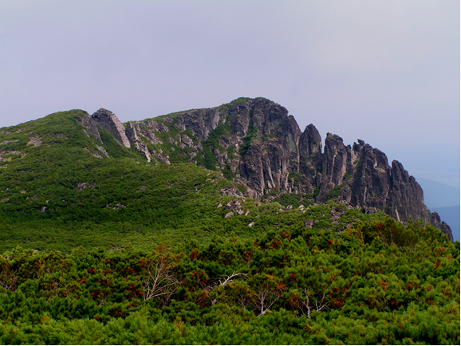
Хабаровск
2013
Исполнители:

Ермошкин А.В., н.с. | - ответственный исполнитель
Шлотгауэр С.Д., зав. лабораторией экологии растительности, д.б.н. | - научный руководитель
Махинов А.Н., зам. директора по научным вопросам, д.г.н. | - исполнитель
Данилин А.К., к.б.н. | - исполнитель
Антонов А.Л., с.н.с. лаборатории экологии животных, к.б.н. | - исполнитель

Содержание
Раздел I. Установочные сведения 5
Название ООПТ 5
Профиль 5
Статус 5
Год создания 5
Общая площадь 5
Ведомственная подчиненность 5
Юридический адрес ООПТ 5
Местоположение ООПТ в структуре административно-территориального деления 5
Обоснование создания ООПТ и ее значимость 6
Нормативно-правовая основа 8
Категория земель 9
Пользователи, владельцы и собственники (арендаторы) земель 9
Экспликация земель 9
Охраняемые виды биологического разнообразия 9
Охраняемые экосистемы 10
Феномены 10
Население…………………………………………………………………………………...…..11
Историко-культурные объекты 11
Раздел II. Цели и задачи государственного комплексного (ландшафтного) заказника «Шаман-Яй» 12
Цель 12
Задачи 12
Раздел III. Описание границ 13
Раздел IV. Территориальная структура и природные характеристики 14
Географическое расположение ООПТ 14
Геолого-геоморфологические особенности 15
Климат 21
Поверхностные воды 23
Почвенный покров 27
Растительный покров и особенности флоры 29
Состояние популяций особо охраняемых видов растений……………………..…………...53
Животный мир………………………………………………………………………………….55
Состояние популяций особо охраняемых и промысловых видов животных………………74
Раздел V. Характеристика лесного фонда заказника………………………………………...83
Информационная база для составления характеристики лесного фонда заказника………83
Местоположение и ведомственная принадлежностьлесов…………………………………..83
Характеристика лесного фонда………………………………………………………………..85
Деление лесов по целевому назаначению и категориям защиты лесов…………….………91
Экологическое состояние лесов заказника……...……………………………………………93
Виды разрешённого спользования лесов…………………………………………….……….95
Требования к охране, защите и воспроизводству лесов……………………………………..97
Раздел VI. Современное состояние экосистем заказника 100
Раздел VII. Мероприятия по обеспечению сохранности территории государственного комплексного (ландшафтного) заказника «Шаман-Яй» и улучшению ее состояния 102
Список литературы……………………………………………………………………………105
Приложение 1. Положение о государственном комплексном (ландшафтном) заказнике краевого значения "Шаман-Яй"……………………………………………………………...109
Приложение 2. Карта-схема расположения и границ государственного комплексного (ландшафтного) заказника «Шаман-Яй». 113

Раздел I. Установочные сведения

Название ООПТ:
Государственный комплексный (ландшафтный) заказник «Шаман-Яй».

Профиль: комплексный (ландшафтный).

Статус: краевой.

Год создания: 2013 г.

Общая площадь и размеры: 50696 га. Протяженность территории с запада на восток 29 км, с севера на юг средняя протяженность 18 км, максимальная 27 км.

Ведомственная подчиненность:
Вся территория планируемого заказника расположена на землях лесного фонда. Государственное управление в области использования, воспроизводства, охраны и защиты лесов, в пределах, определенных Лесным Кодексом, на описываемой территории осуществляет Правительство Хабаровского края, а обеспечивает рациональное использование, охрану, защиту и воспроизводство лесов Департамент по использованию и воспроизводству лесного фонда по ДВ региону Министерства Природных ресурсов Российской Федерации (МПР России).
Территориальным органом управления лесным хозяйством на описываемой площади является Де-Кастринское лесничество, контора которого находится в пос. Де-Кастри Ульчского района (682429, п. Де-Кастри, ул. Сельская 2а).
Заказник располагается на территории двух участковых лесничеств: Быстринское участковое лесничество (кварталы №№ 18-27, 29-35, 37-39, 44, 46-49, 57-60, 71, 72) и Софийское участковое лесничество (кварталы №№ 41-47, 52-55, 57, 71-79, 89-97, 104-113, 119-125, 130-135, 137-139).

Юридический адрес ООПТ: Юридическим лицом не является.

Местоположение ООПТ в структуре административно-территориального деления:
Хабаровский край, Ульчский муниципальный район. Расстояние от районного центра с. Богородское – 130 км; от краевого центра г. Хабаровска – 590 км.

Обоснование создания ООПТ и ее значимость
Территория проектируемого заказника находится в зоне контакта трёх флор: маньчжурской, урало-сибирской и охотско-камчатской; четырёх геоботанических округов; и на границе двух ландшафтных зон – кедрово-широколиственных и тёмнохвойных лесов. Флора территории проектируемого заказника содержит не менее 600 видов сосудистых растений. Большое количество видов растений находятся здесь на границе своего ареала: кедр корейский, виноград амурский, тис остроконечный, временнокрыльник камчатский и пр.
На территории планируемого заказника произрастает не менее 18 видов сосудистых растений внесённых в Красные книги РФ и Хабаровского края: временнокрыльник камчатский, бадан тихоокеанский, пион обратнояйцевидный, венерин башмачок пятнистый, венерин башмачок настоящий, венерин башмачок крупноцветковый, калипсо луковичная, седлоцветник сахалинский и др. Некоторые из них находятся на пределе своего распространения – тис остроконечный; другие представлены единственным в Хабаровском крае местонахождением – любка камчатская.
На пределе распространения в районе проектируемого заказника находятся и такие лесные формации как широколиственные леса (дубовые и ильмовые).
Несмотря на сравнительно суровые условия обитания, видовой состав животных достаточно велик. При этом значительная их часть находится у границы естественного распространения, и поэтому даже незначительное дополнительное давление на популяции приводит к быстрому уменьшению численности и сокращению ареала.
В последние годы, в связи с вводом в строй участка автодороги «Селихино-Николаевск-на-Амуре», в данном районе возросли масштабы браконьерства, что может привести к снижению численности некоторых видов, в первую очередь, лося, изюбря, дикуши, глухаря. Рыбная ловля на рассматриваемой территории, вследствие своих малых объемов, лишь отчасти влияет на состояние популяций рыб. На территории известны случаи незаконной ловли лососей (горбуша, кета) на нерестилищах р. Яй с целью добычи икры. О масштабах этого воздействия трудно судить, так как информации о нем почти нет. Несомненно, вылов на нерестилищах оказывает отрицательное воздействие на состояние популяций лососей, особенно в годы их низкой численности.
Всего на рассматриваемой территории обитают более 30 видов позвоночных животных, которые являются объектами охоты и рыбной ловли. Из млекопитающих главными промысловыми видами являются соболь, лось, бурый медведь, лисица, белка, заяц-беляк, норка американская и выдра. Все они обычны в данном районе. Встречаются: колонок, енотовидная собака, барсук, кабарга, волк, косуля, изюбрь, кабан, заходят росомаха и северный олень.
Всего на территории ООПТ обитает 25 видов позвоночных животных, включенных в Красные Книги РФ и Хабаровского края: бурый ушан, ночница Брандта, кутора обыкновенная, сима, орлан-белохвост и белоплечий орлан, утка мандаринка, дикуша и др.
В перспективе в пределы рассматриваемой территории не исключены заходы еще одного особо охраняемого вида – тигра амурского, включённого в Красные книги Хабаровского края, РФ и МСОП. Ранее, заходы тигра на эту территорию регистрировались в 1953 году (Штильмарк, 1973). В начале 2000-х годов заходы тигра были отмечены в бассейн р. Яй (С.В. Анохин, личн. сообщ.); известны недавние заходы и севернее: в бассейн оз. Удыль (Красная книга…, 2008) и в окрестности мыса Лазарева (Дунишенко, 2010), что не исключает его обитание и в районе массива Тиуль-Шаман и по долине р. Яй.
История хозяйственного освоения Нижнего Приамурья насчитывает уже более 150 лет. С 30-х годов прошлого столетия начинается промышленное освоение лесов данной территории. Со второй половины XX в. территория проектируемого заказника находится в зоне прокладки нефтепровода «Оха – Комсомольск-на-Амуре», в это же время ведутся изыскания с целью строительства железной дороги на Сахалин, продолжают интенсивно осваиваться леса.
В последние годы в районе проектируемого заказника получили развитие различные инфраструктурные проекты: строительство дополнительных газо- и нефтепроводов в пределах существующих коридоров, модернизация автомобильной дороги «Циммермановка – Де-Кастри». Обсуждается вопрос о возрождении проекта железнодорожного сообщения с островом Сахалин.
В конце 90-х, а также в течении первого десятилетия 2000-х годов территория Ульчского района подверглась катастрофическим пожарам. Высокополнотные ельники бассейна оз. Кизи и смежных территорий превратились в низкопродуктивные темнохвойные леса, а пространство между с. Циммермановка и с. Де-Кастри на большем протяжении представляет собой практически сплошную гарь. Всё это привело к снижению средостабилизирующей, средоформирующей, водорегулирующей и водоохранной экологических функций лесов. Это снизило не только ресурсный потенциал, но и комфортность проживания населения. В результате этого состояние лесных ресурсов вышло на грань, когда сохранение сложившейся тенденции и методов хозяйствования может привести к ускоряющемуся подрыву и исчпыванию лесного потенциала и, следовательно, к разрушению региональной экосистемы. Пожары и промышленные рубки остаются основным неблагоприятным фактором для экосистем планируемого заказника.
Возросшая транспортная активность, в связи с улучшением качества автодороги «Циммермановка – Де-Кастри» привела к увеличению посещаемости района. Ранее труднодоступные угодья, которые являлись резерватом и местом размножения многих видов зверей и птиц, стали более доступными. Возникла угроза сокращения численности диких копытных животных, которая чревата негативными последствиями не только для людей, но и для тигра, ареал которого постепенно расширяется к северу. Возникла необходимость защиты оставшихся резерватов от массового наплыва охотников и браконьеров.
Таким образом, вторым по значению неблагоприятным фактором для экосистем заказника является браконьерская охота и рыболовство. Без охраняемого статуса этот фактор в перспективе будет только нарастать. В будущем реконструкция и благоустройство автодороги «Циммермановка – Де-Кастри» будут продолжаться, а поток автотранспорта увеличиваться. Это приведёт к увеличению горимости трритории, затруднит миграцию диких животных с предгорий Северного Сихотэ-Алиня в долину Амура.
В целом горный массив Тиуль-Шаман и прилегающие к нему участки долины р. Яй является естественным резерватом и способствует распространению многих видов животных на прилагающие территории.

Нормативно-правовая основа
Государственный комплексный (ландшафтный) заказник «Шаман-Яй» организован в соответствии с Примерным положением о государственных природных заказниках в Российской Федерации (утверждено приказом Министерства охраны окружающей среды и природных ресурсов Российской Федерации от 16 января 1996 г. № 20);
Федеральным законом Российской Федерации от 10 января 2002 г. № 7-ФЗ «Об охране окружающей среды»;
Федеральным законом Российской Федерации от 14 марта 1995 г. № 33-ФЗ «Об особо охраняемых природных территориях»;
Лесным кодексом Российской Федерации от 14 декабря 2006 г. № 200 – ФЗ;
Постановлением Правительства Российской Федерации от 7 августа 1995 г. № 795 «О сохранении амурского тигра и других редких и находящихся под угрозой исчезновения видов диких животных и растений на территориях Приморского и Хабаровского краев»;
Приказом Министерства природных ресурсов Российской Федерации от 25 октября 2005 г. № 289 «Об утверждении перечней (списков) объектов растительного мира, занесенных в Красную книгу Российской Федерации и исключенных из Красной книги Российской Федерации (по состоянию на 1 июня 2005 г.)»;
Постановлением Правительства Хабаровского края от 27октября 2006 г. № 163-пр «Об утверждении перечней объектов растительного и животного мира, занесенных в Красную книгу Хабаровского края»;
Постановлением Правительства края от 27 июня 2007 г. № 124-пр «Об экологической ситуации в Хабаровском крае и мерах по ее улучшению».

Категория земель: Лесной фонд.

Пользователи, владельцы и собственники (арендаторы) земель:
Часть указанных лесных участков находятся в аренде компании ОАО «Дальлеспром», входящей в состав холдинга RFP Group.

Экспликация земель
Лесные земли - 45806 га
Водотоки, водоемы - 215 га
Нелесные земли - 4790 га
Дороги и просеки 70 га
Всего - 50696 га

Охраняемые виды биологического разнообразия
Все виды растений и животных занесенные в Красные книги РФ и Хабаровского края:
- животные: сима (Oncorhynchus masou), черный аист (Ciconia nigra), мандаринка (Aix galericulata), чешуйчатый крохаль (Mergus squamatus), тетеревятник (Accipiter gentilis), скопа (Pandion haliaetus), беркут (Aquila chrysaetos), орлан-белохвост (Haliaeetus albicilla), белоплечий орлан (Haliaeetus pelagicus), дикуша (Falcipennis falcipennis), черный журавль (Grus monacha), горный дупель (Gallinago solitaria), дальневосточный кроншнеп (Numenius madagaskariensis), белая сова (Nyctea scandiaca), филин (Bubo bubo), рыбный филин (Ketupa blakistoni), иглоногая сова (Ninox scutulata), восточный широкорот (Eurystomus orientalis), бурый ушан (Plecotus auritus), ночница Брандта (Myotis brandti), кутора обыкновенная (Neomys fodiens), тигр амурский (Panthera tigris altaica);
- растения: временнокрыльник камчатский (Lysichiton camtschatcense), бадан тихоокеанский (Bergenia pacifica), пион обратнояйцевидный (Paeonia obovata), венерин башмачок пятнистый (Cypripedium guttatum), венерин башмачок настоящий (C. calceolus), венерин башмачок крупноцветковый (C. macranthon), калипсо локовичная (Calipso bulbosa), сдлоцветник сахалинский (Ephippianthus sachalinensis), надбородник безлистный (Epipogium aphyllum), галеарис круглогубый (Galearis cyclochila), гнездовка сосочковая (Neottia pappiligera), любка камчатская (Platantera camtschatica), любка дальневосточная (Pl. extremiorientalis), адонис амурский (Adonis amurensis), триллиум камчатский (Trillium camschatcense), тис остроконечный (Taxus cuspidate), ботрихиум мощный (Botrychium robustum), многорядник Брауна (Polystichum brauni);
- лишайники: асахинея Шоландера (Asahinea scholanderi), лобария легочная (Lobaria pulmonaria), лобария сетчатая (Lobaria retigera), менегацция пробуравленная (Menegazzia terebrata), нефромопсис Лаурера (Nephromopsis laureri), нефромопсис украшенный (Nephromopsis ornata), стикта окаймленная (Sticta limbata);

Охраняемые экосистемы:

Горные тундры; заросли кедового стланика; каменноберезники; ельники (подгольцовые, склоновые, долинные); лиственничники (склоновые, долинные) и лиственничные редколесья; тополево-ивовые формации долин (в том числе с включение элементов маньчжурской флоры); елово-дубовые леса и дубняки; ясеневые леса и редколесья; березняки; вейниково-осоково-разнотравные луга; сфагновые болоа и мари (в том числе кедровстланниковые); экосистемы лососевой нерестовой реки Яй и его притоков.

Феномены
Редкие охраняемые растения и животные занесённые в Красную книгу РФ и Красную книгу хабаровского края, в том числе:
- Реликтовые растения и животные Юго-Восточной Азии (тис остроконечный, кедр корейский, лимонник китайский, пион обратнояйцевидный, утка-мандаринка, тигр амурский);
- Редкие и уникальные растительные сообщества на границе ареала: дубняки лещиновые, долинные ильмовые и ясеневые леса и редколесья, горные ельники бадановые и пр.

Население: на территории заказника постоянных поселений нет.

Историко-культурные объекты
Нет

Раздел II. Цели и задачи государственного комплексного (ландшафтного) заказника «Шаман-Яй»

Цель
Сохранение биологического и ландшафтного разнообразия северной части Сихотэ-Алиня и Нижнего Приамурья, типичных и уникальных природных комплексов, редких и исчезающих видов растений и животных, включенных в Красные книги Российской Федерации и Хабаровского края и среды их обитания.

Задачи
1. Сохранение природных комплексов долины реки Яй и его притоков в пределах территории заказника.
2. Сохранение средоформирующих, водоохранных и водорегулирующих функций лесных и горнотундровых экосистем.
3. Сохранение охотничьих ресурсов и среды их обитания на территории заказника, сохранение ценных в научном и эстетическом отношениях ботанических, зоологических объектов, а также геоморфологических и гидрологических объектов на неопределенно долгий период времени.
4. Выявление и обеспечение охраны среды обитания животных и растений, занесенных в Красные книги Международного союза охраны природы, Российской Федерации и Хабаровского края, а также животных и растений, охраняемых в рамках соглашений, заключенных между Российской Федерацией и зарубежными странами.
5. Систематическое проведение мониторинговых, биотехнических и охранных мероприятий в целях создания благоприятных условий охраняемым объектам животного мира и определение лимита численности для изъятия охотничьих ресурсов.
6. Содействие проведению в установленном порядке научно-исследовательской и экологопросветительной деятельности научными, образовательными и общественными учреждениями и организациями по профилю заказника «Шаман-Яй».
7. Экологическое воспитание и просвещение, развитие экологического туризма.

Раздел III. Описание границ

Границы заказника "Шаман-Яй":
Северная вдоль трассы нефтепровода (совпадает с северной границей кварталов Быстринского участкового лесничества Де-Кастринского лесничества №№: 19, 20, 18 и Софийского участкового лесничества №№ 41, 42, 43, 44, 45, 46, 47, 57, 76, 77, 78, 79).
Восточная по правом борту долины реки Яй (совпадает с восточной границей кварталов Софийского участкового лесничества Де-Кастринского лесничества №№ 79, 97, 125, 135, 139).
Южная по правому борту долины р. Яй (совпадая с юго-западными границами кварталов Софийского участкового лесничества Де-Кастринского лесничества №№: 137, 139). Далее на юго-запад (совпадая с юго-восточными границами кватрталов №№: 58, 60, 71, 72 – Быстринского участкового лесничества Де-Кастринского лесничества. Затем пересекает долину реки Яй, совпадая с южной границей квартала № 72 Быстриского участкового лесничества Де-Кастринского лесничества.
Западная правобережью р. Хальджа (совпадая с западными и юго-западными границами кварталов №№ 19, 23, 26, 29, 37, 44, 46, 57, 72 Быстриского участкового лесничества Де-Кастринского лесничества.
Карта-схема границы заказника «Шаман-Яй» представлена в Приложении 2.

Раздел IV. Территориальная структура и природные характеристики

Географическое расположение ООПТ
Горный массив горы Шаман расположен в Ульчском районе Хабаровского края на правом берегу Амура в его нижнем течении в южном низкогорном обрамлении Удыль-Кизинской низменности. Подножье его северной оконечности находится в 4 км от протоки Горная и в 7 км от русла Амура. Ближайший населенный пункт – село Софийск.
По физико-географическому районированию территория входит в состав Нижнеамурской провинции одноименной области Амурско-Приморской страны (Физико-географическое…,1968, Природные …, 1973). Для этой провинции характерно чередование коротких низкогорных хребтов и массивов высотой до 1000-1200 м, покрытых хвойными лесами на склонах и зарослями кедрового стланика на вершинах, с межгорными впадинами, имеющими заболоченные днища с лиственнично-редколесными или открытыми марями. Одним из таких массивов является изолированный горный район горы Шаман (рис. 1). Он состоит из двух протяженных, соединяющихся друг с другом коротких хребтов Скалистый и Стланиковый, выделенных достаточно условно. Массив имеет овальную в плане куполообразную форму, разрушенную процессами денудации и эрозионного расчленения поверхности.

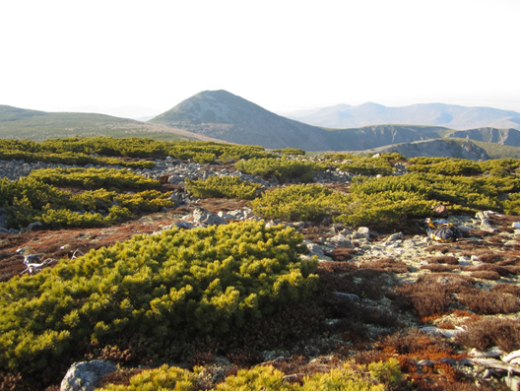
Рис. 1. Горный массив Тиуль-Шаман (на заднем плане – гора Тиуль)
Хребет Скалистый занимает западную часть горного массива, протягиваясь на 10 км с юга на север. Наиболее высокие вершины его поднимаются более чем на 1000 м над уровнем моря. Так, безымянная вершина в истоках ручей Прозрачный – достигает 1137,5 м и гора Тиуль – 1084,0 м. Максимальная отметка всего горного массива – гора Шаман (1181,6 м над уровнем моря) – находится несколько восточнее за пределами этого горного хребта. Хребет Стланиковый в виде отрога отходит от хребта Скалистого в направлении к северо-западу от горы Тиуль.
С северной стороны субширотная ложбина отделяет горный массив горы Шаман от менее высокого массива горы Софийская (максимальная абс. отметка 596,6 м), расположенного у самого берега Амура.
Рассматриваемая в отчете территория включает в себя собственно горный массив горы Шаман с его подножиями, а также прилегающие к нему с юга и востока участки сложных по строению рельефа небольших впадин, в которых располагаются широкие долины рек Хальджа и Яй.

Геолого-геоморфологические особенности
В геологическом строении территории принимают участие отложения мезозойского и кайнозойского возрастов. Наиболее древними из них являются позднемеловые осадочные толщи песчаников, алевролитов и глинистых сланцев с прослоями туфов, относящиеся к удоминской и ларгасинской свитам. Эти отложения в пределах горного массива на дневную поверхность не выходят и перекрыты позднемеловыми вулканогенно-осадочными толщами больбинской свиты, палеоценовыми андезитами, андезито-дацитами и их туфами. В северной части территории распространены более молодые кварцевые и дацитовые порфиры и их туфы эоценового возраста. Магматические эффузивные породы характеризуются высокой прочностью к разрушению экзогенными процессами и при выветривании образуют преимущественно крупные обломки, покрывающие склоны гор сплошным чехлом.
Осадочные и вулканогенно-осадочные толщи прорваны достаточно крупным интрузивным телом, выходящим на поверхность в центральной части горного массива и имеющим эоценовый возраст. Эти магматические интрузивные породы представлены преимущественно гранитами, гранодиоритами и кварцевыми диоритами. Вдоль краев интрузии отчетливо выражен экзоконтактовый метаморфизм, проявляющийся в исключительно высокой прочности андезитов и андезито-дацитов. Именно эти породы распространены на вершине горы Шаман, возвышающейся над выровненной поверхностью, сложенной гранитами и гранодиоритами (рис. 2).
Во вмещающих интрузию породах к югу, востоку и западу от горы Шаман имеются выходы на поверхность даек гранит-порфиров, гранодиорит-порфиров и диоритовых порфиритов эоценового возраста, образование которых, вероятно, связано с внедрением интрузивного тела. Однако в рельефе они не выражены вследствие близких к гранодиоритам показателей устойчивости к процессам выветривания.

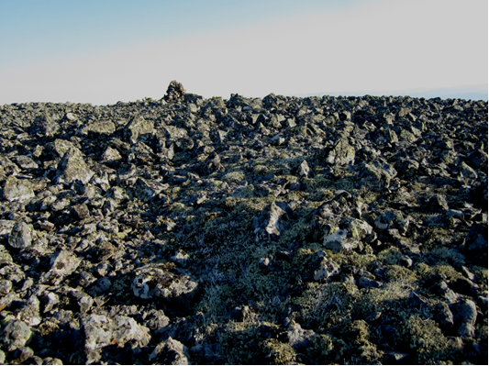
Рис. 2. Вершина горы Шаман. Развалы глыб андезито-дацитов

В долинах водотоков в пределах горной части широкое распространение получили молодые четвертичные отложения, мощность которых увеличивается вниз по долинам рек. На выходе из горной части в пределы подножий хребта реки образовали обширные конусы выноса. Они представлены преимущественно грубообломочными осадками – валунами и галечниками. В широких долинах крупных рек Хальджа и Яй распространены песчано-глинистые отложения.
По данным ФБУ «Территориальный фонд геологической информации по ДВФО» на данной территории при производстве геолого-съёмочных работ масштаба 1:200000 были выявлены проявление корунда. В 80-х годах экспедиция «Далькварцсамоцветы» произвела оценку данного проявления (Отчёт …, 1986 Ф), в результате которой было установлено что данное проявление не имеет промышленного значения. Других проявлений и месторождений горючих, рудных и не рудных полезных ископаемых на территории проектируемого заказника не выявлено.
Рассматриваемая территория является частью обширной низкогорной системы Нижнего Приамурья, протягивающейся вдоль нижнего течения реки Амур более чем на 500 км и состоящей из ряда субпараллельных низкогорных хребтов и разделяющих их узких и протяженных понижений, занятых речными долинами. Все они имеют преобладающее простирание в направлении с юго-запада на северо-восток.
В геоморфологическом отношении рассматриваемый массив характеризуется низкогорным рельефом, в формировании которого существенное значение оказали эрозионно-денудационные процессы.
Денудация активно проявляется на наиболее крутых склонах долин, далеко проникающих в пределы массива. Так, например, в долине ручья Каменистый вдоль его левого склона распространены выходы коренных пород в виде останцов различной высоты. Для них характерны обвалы и осыпи на участках накопления обломочного материала. Небольшие осыпи встречаются также на правом склоне долины в верховьях ручья Поджамали. Весной на этих участках возможно возникновение снежных лавин. Крутые и каменистые склоны горного массива у подножий резко выполаживаются и образуют узкий пьедестал по периферии всего массива из накоплений обломочного материала в виде слившихся конусов выносов водотоков и склоновых шлейфов.
Долины водотоков в верхнем течении достаточно глубоко врезаны, имеют узкую слабо выраженную пойму шириной до 50 м и достаточно крутые склоны. Временные водотоки в пределах бассейна используют зоны тектонических нарушений. Их долины характеризуются прямолинейностью и имеют вид глубоких распадков, расчленяющих склоны горного массива. Следует отметить довольно сильное расчленение массива долинами малых водотоков, что свидетельствует о значительной продолжительности и активности эрозионно-денудационных процессов в его пределах. Поймы в этих водотоках слабо выражены или полностью отсутствуют.
В верхнем поясе горного массива имеются выровненные поверхности, расположенные на различных высотах. Наиболее крупные их фрагменты отмечены на высотах 800, 910 и 1020-1040 м над уровнем моря. Они имеют плоскую или слабонаклонную поверхность, покрытую развалами крупных глыб. На их отдельных участках распространена многолетняя мерзлота, представленная на рассматриваемой территории преимущественно в гранитах и гранодиоритах.
Мерзлотные формы рельефа, хотя и занимают в целом небольшую площадь, однако разнообразны и проявляются очень активно. Наибольшую площадь они занимают на обширной выровненной поверхности приводораздельного плато, расположенного между истоками ручьев Поджамали и Каменистый на высотах 1020-1040 м. Занимаемая ими площадь составляет около 1 кв. км.
Широкое распространение на крутых склонах и склонах средней крутизны получили курумы. Они состоят обычно из камней примерно равного размера – 20-40 см по средней оси обломка. Их прочность и суровые климатические условия в верхнем поясе горного массива являются причиной незначительного образования мелкого обломочного (песчано-глинистого) материала. Отдельные обломки подвержены перемещениям в результате температурных колебаний и мерзлотных процессов при замерзании воды в подстилающих их грунтах. Поэтому часть обломков лежит неустойчиво, что следует иметь в виду при передвижении по таким участкам.

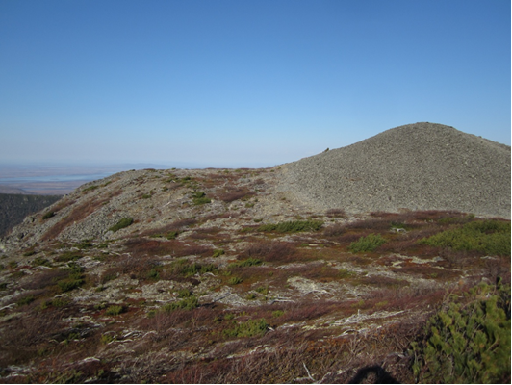
Рис. 3. Нагорная терраса на водоразделе ручьёв Каменистого и Мелкого

На пологих привершинных частях склонов в окрестностях горы Шаман к югу и юго-западу имеются хорошо выраженные в рельефе нагорные террасы, протягивающиеся вдоль уклонов на 50-120 м при ширине 15-40 м. Они имеют четко выраженный уступ с мерзлотным забоем и наклонную площадку. Серия таких террас, расположенных друг над другом, отмечена в истоках ручья Поджамали в верхней части левого склона его долины. Более обширная нагорная терраса (возможно реликтовая) находится на приводорадельной поверхности между ручьями Каменистый и Мелкий в их верховьях на высоте около 800 м над уровнем моря (рис. 3).
Среди других мерзлотных форм рельефа широко представлены каменные кольца, мерзлотные рвы, каменные полосы, разрывы дернины на пологих склонах с неглубокими зияющими трещинами. На склонах крутизной 10-15 градусов в северо-восточной части горы Шаман отмечены мерзлотно-солифлюкционные микротерраски шириной 1-2 м и протяженностью вдоль склона 6-10 м.
В пределах плато хорошо выражена мерзлотная сортировка грунтов, при которой участки поверхности с грубообломочным материалом размером 0,4-1,5 м соседствуют с площадками, в пределах которых господствуют суглинисто-дресвяно-щебнистые отложения. В пределах последних местами имеются округлые в плане мерзлотные медальоны размером 0,8-1,2 м в поперечнике. Поверхность этих медальонов не заросшая растительностью со свежими высыпками мелкого щебня (рис. 4). В отдельных случаях на поверхности медальонов имеются выдавленные в результате пучения грунтов валики суглинистого материала высотой несколько см, протягивающиеся причудливыми ленточками между обломков щебня.

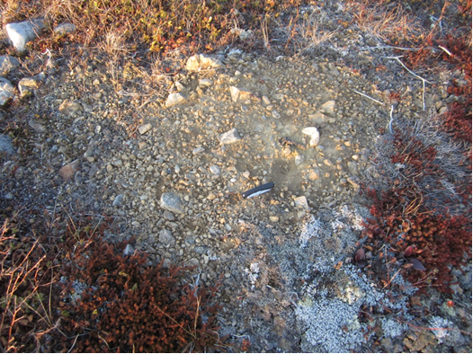
Рис. 4. Мерзлотный медальон на плато к западу от вершины горы Шаман

Интересными и замечательными образованиями являются отдельные крупные глыбы, в процессе вымораживания поднятые на дневную поверхность из-под земли. На верхней поверхности таких глыб имеются скопления мелких каменистых обломков и фрагментов почвы (рис. 5).

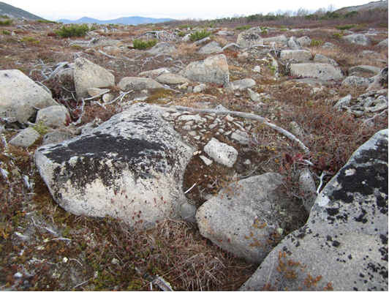
Рис. 5. Глыбы вымораживания с остатками почв на поверхности плато

В одном из понижений плато к западу от вершины горы Шаман имеется небольшой участок 50х100 м, в пределах которого распространены мерзлотные бугры пучения (рис. 6). Средние размеры бугров составляют 1,0х1,5 м при высоте около 0,5 м. Их образование связано с накоплением в понижении мелкозема за счет сноса и смыва, повышенной обводненностью участка и формированием болота с торфом и густым моховым покрытием, что способствует сохранению и, возможно, увеличению мощности многолетнемерзлых пород.
Ведущими процессами формирования современного рельефа территории являются глубинная и боковая эрозия водотоков, а также склоновая денудация, характеризующиеся значительной интенсивностью. Все горные водотоки испытывают глубинную эрозию. Роль горизонтальных русловых деформаций усиливается с увеличением размеров рек и
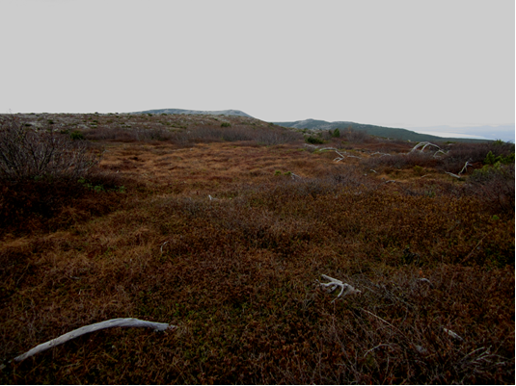
Рис. 6. Мерзлотные бугры пучения в понижении плато

наиболее сильно проявляется в долинах наиболее крупных водотоков и, прежде всего в долине реки Хальджа.

Климат
В климатическом отношении территория относится к Нижнеамурскому району Амгунь-Нижнеамурской провинции (Петров, Новороцкий, Леншин, 2000), входящей в состав Тихоокеанской лесной климатической области (Алисов, 1956). Эта область находится под воздействием муссонов, но характеризуется достаточно суровыми для данных широт условиями вследствие близкого расположения холодного Охотского моря. Над территорией провинции происходит взаимодействие воздушных масс, поступающих с Охотского моря и из более южных районов. Атмосферное увлажнение умеренное. Климат в основном резко континентальный.
Ниже приводится краткая климатическая характеристика по материалам монографии и справочникам (Петров, Новороцкий, Леншин, 2000, Справочники по климату СССР, 1968).
Для климата рассматриваемой территории характерен ярко выраженный сезонный ход всех метеорологических показателей в течение года, оказывающий существенное влияние на ритмику многих природных процессов и явлений, в том числе условия формирования стока воды и гидрологический режим водотоков.
Одним из важнейших факторов, влияющих на климатические особенности территории, является муссонный процесс. Во второй половине лета в Нижнее Приамурье с юга изредка проникают воздушные массы морского воздуха, сопровождающиеся ливневыми осадками. Это может приводить к катастрофическим наводнениям. Зимой устанавливается устойчивая очень холодная погода вследствие поступления континентальных воздушных масс Сибирского антициклона с севера.
Средняя многолетняя годовая температура воздуха по данным поста Богородское равна -1,9 ^{О}С. За многолетний период она изменялась от +0,1 до -3,8 ^{О}С. Период отрицательных средних месячных температур продолжается с ноября по апрель (6 месяцев). Самым холодным месяцем является январь. Средняя январская температура составляют - –25,0 ^{О}С при минимальном значении – 31,1 ^{О}С. Наиболее теплым месяцем является июль. Средняя многолетняя температура воздуха в этом месяце составляет 17,5 ^{О}С при максимальном значении - + 19,7 ^{О}С, что несколько ниже, чем в западной более континентальной части территории на этой же широте. Прохладное лето обусловлено влиянием близко расположенного холодного Охотского моря.
Холодный период (переход среднесуточных температур через 0 ^{О}С) наступает в среднем в 20-х числах октября и заканчивается в конце второй декады апреля, т.е. продолжается в течение 184 дней.
Средняя продолжительность безморозного периода составляет 105 дней (наименьшая – 97, наибольшая – 145). Средняя дата наступления первого заморозка 27 сентября (ранняя – 7 сентября, поздняя – 13 октября). Средняя дата последнего заморозка – 24 мая (ранняя – 13 мая, поздняя – 9 июня).
Атмосферные осадки обусловливаются главным образом циркуляцией атмосферы, ее сезонными изменениями и, прежде всего, интенсивностью циклонической деятельности. Годовые суммы осадков по метеостанции Богородское составляют 469 мм. Колебания велики их за разные годы – изменяются от 288 до 646 мм. Самым дождливым месяцем является август. Число зимних циклонов в несколько раз меньше числа летних и они отличаются малым запасом влаги. Поэтому сумма осадков в зимний период значительно меньше, чем в летний период. Число дней со снежным покровом равно 169. Средняя дата образования устойчивого снежного покрова – 7 ноября, а дата схода снежного покрова – 1 мая.
Особенно большую опасность представляют редкие сильные снегопады, во время которых количество выпавших осадков за сутки составляет 20 мм и более. В равнинной части территории сильные снегопады наблюдаются 1 раз в 2-4 года, увеличиваясь в горах до 0,5-0,8 случаев в год.
Теплые и влажные тропические массы в виде мощных циклонов (тайфунов) достаточно далеко проникают вглубь континента, обусловливая обильные, порой катастрофические осадки, которые в свою очередь вызывают высокие многопиковые паводки на реках, проходящие во второй половине лета - начале осени. Такие паводки вызывают наводнения и интенсивные размывы берегов особенно в нижних течениях водотоков на участках предгорий. Тайфуны сопровождаются сильными ветрами, способными повалить лес на значительном пространстве.
Среднее годовое значение испарения с поверхности суши составляет 425 мм. Из них 366 мм испаряется в период с мая по сентябрь.
Средняя годовая скорость ветра составляет 2,4 м/с. Скорость ветра достаточно равномерна в течение всего года и изменяется от 1,9 м/с в августе до 2,9 м/с в феврале-мае. В годовом режиме преобладают ветры западного и юго-восточного направлений. Особенно сильное преобладание западных ветров отмечается в зимнее время при незначительных ветрах юго-восточного направления. Юго-восточные ветры господствуют преимущественно в летнее время. Подобное распределение ветров отражает муссонное проявление климата в пределах рассматриваемой территории.
Среднее число дней с сильным ветром (более 15 м/с) в данном районе составляет 16 дней. Один раз в 10 лет возможна скорость ветра 31 м/с, а в 20 лет – 35 м/с. Значительные скорости ветра зимой, особенно в долине Амура обусловливают возникновение метелей. Наибольшая продолжительность метелей отмечается в долине Нижнего Амура и составляет 250-300 часов. Наиболее часто сильные ветры отмечаются в конце осени-начале зимы и весной (в мае). Реже всего они бывают в августе.
Среднее число дней с туманами составляет 18, с грозами – 11.
Рассматриваемая территория расположена намного южнее границы сплошного распространения многолетнемерзлых пород. Однако на плоских поверхностях, расположенных выше 800 м над уровнем моря, имеются фрагменты многолетнемерзлых пород. На затененных местах склонов северной экспозиции присутствует длительно-сезонная мерзлота, сохраняющаяся до середины лета, а на горных затененных склонах в ложбинах - снежники.

Поверхностные воды
Гидрографическая сеть в пределах рассматриваемой территории имеет центробежный рисунок. Основу ее образуют водотоки, стекающие с горного массива во всех направлениях. С запада и юга горный массив полукругом огибает река Хальджа, впадающая в реку Яй. Ее левые притоки – Прозрачный, Гремучий, Кривой, Горный, Пологий, Поджамали - дренируют западные и южные склоны массива. Водотоки Извилистый, Мелкий, Каменный, Шумный и их притоки расчленяют восточные склоны. Ручьи северного склона массива – Шумный (Юдинка), Каменка, Длинный, Тимофеевский и Ветвистый впадают непосредственно в Амур или его протоки Горную и Шишловскую.
Сеть водотоков достаточно разветвленная. Коэффициент густоты речной сети составляет 0,6-0,8 км/кв. км. Протяженность большинства водотоков составляет 10-12 км и они в большинстве своем относятся к 2 или 3 порядку.

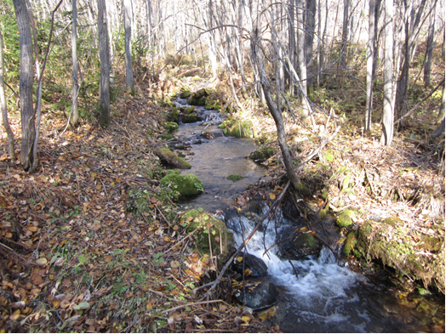
Рис. 7. Русло ручья Мелкий в верхнем течении

Верхние течения водотоков характеризуются значительными уклонами, валунистостью, большими скоростями течения. Русла порожистые, местами с микроводопадами высотой до 0,5 м, образованными крупными глыбами и выходами коренных пород. Местами водный поток течет под камнями, не выходя на дневную поверхность. На отдельных участках наблюдается несколько водных потоков, текущих на разной высоте в пределах одного поперечного профиля. Типичным таким водотоком является ручей Мелкий, ширина русла которого не превышает 1,0-1,5 м (рис. 7).
Несколько ниже по течению с уменьшением уклонов в днищах долин малых водотоков встречаются продольные валы высотой до 1.0-1,2 м шириной до 3 м и протяженностью до 10-15 м, сложенные слабосортированным материалом. Они, вероятно, представляют собой отложения мощных паводков или, возможно, небольших селевых потоков.
В среднем и нижнем течениях водотоки становятся более значительными и имеют хорошо выраженное русло, врезанное в толщу рыхлых отложений. Примером такого водотока является ручей Каменный (рис. 8). Русло ручья Каменный в точке с абсолютной высотной отметкой уреза воды 346 м извилистое, на некоторых участках – многорукавное. Ширина водного потока в одном русле составляет обычно 3- 5 м, а местами на перекатах достигает 10 м. В межень водный поток занимает лишь часть русла, обнажая обширные галечниково-валунные косы и побочни. Аллювиальный материал хорошо окатан несмотря на небольшую протяженность водотоков. В русле много крупных валунов, образующих местами скопления.

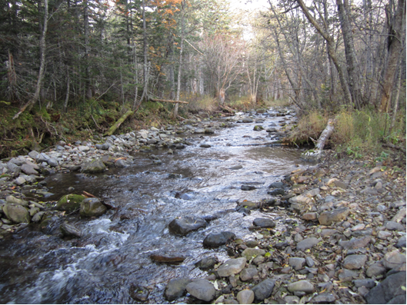
Рис. 8. Ручей Каменный в среднем течении

Глубина малых водотоков в нижних частях излучин на плесах не превышает обычно 1,2 м. На перекатах глубина уменьшается до 0,3-0,5 м. Скорость течения воды значительная и составляет 1,0-1,2 м/с, а во время паводков может достигать 2,0-2,5 м/с и более.
Поймы характеризуются слабо выраженными расширениями и небольшими сужениями. На всем своем протяжении они двусторонния. Максимальная ширина достигает 120-150 метров.
Наиболее крупным водотоком является река Яй. Она на всем протяжении в пределах рассматриваемого участка относится к нижнему течению. Малые уклоны долины обусловливают формирование разветвленного русла. Каждый из рукавов реки достаточно динамичен и характеризуется высокой активностью размыва берегов. В переформировании русла реки Яй большую роль играют древесные заломы, перераспределяя сток воды и наносов.
В наиболее выраженных плесах глубина реки Яй достигает 2 м. Аллювиальные отложения в отличие от малых горных водотоков представлены галечно-гравийным материалом.
Формирование поверхностного стока территории происходит в специфических природных условиях (Физико-географическое…, 1968). Все водотоки района исследований относятся к дальневосточному типу рек, для которого характерно существенное преобладание дождевого стока в годовом стоке воды. Основные черты водного режима водотоков определяются муссонным типом климата, господствующим на описываемой территории. Водотоки являются сравнительно многоводными лишь во второй половине летнего периода. Мутность водотоков вследствие высокой прочности пород, горного характера течения и крупного аллювиального материала невелика. Модуль стока взвешенных наносов для водотоков рассматриваемой территории составляет 10-20 т/ кв. км в год (Махинов, 1988).
Основным источником питания рек и ручьев являются жидкие осадки, выпадающие в теплое время года. Доля дождевого стока составляет в среднем 60-85 %, на снеговое питание приходится 5-20 %, а на подземное – 10 – 20 % (Ресурсы..., 1970, Мордовин, 1996).
Гидрологический режим водотоков специально на постах Гидрометеослужбы не изучается. Поэтому гидрологическая характеристика территории дана на основе обследования в октябре 2012 года, а также на анализе опросных сведений и литературных источников.
Для водотоков района характерен паводочный режим в течение всего теплого периода года. Общая продолжительность периода, когда наблюдаются значительные паводки (превышающее среднегодовой расход воды в два и более раза) составляет 40-45 дней. Однако величина паводков сравнительно небольшая, поэтому распределение стока воды в течение летнего периода достаточно равномерное. Лишь изредка могут случаться катастрофические подъемы уровней воды. Спад воды продолжается в течение осени и зимы.
Ледовые образования появляются на водотоках в конце октября – первой половине ноября. К середине ноября наступает ледостав, средняя продолжительность которого составляет около 200 дней. Все малые водотоки зимой полностью перемерзают.
Вскрытие водотоков происходит в конце апреля, начале мая. Лед тает на месте. Слабо выраженное весеннее половодье сменяется небольшими дождевыми паводками. В течение теплого периода по водотокам проходит от 2 до 5 паводков. Высота их составляет 1,0 - 1,5 м, иногда до 2 м. Подъем уровня происходит в среднем с интенсивностью от 0,2 до 0,5 м в сутки и продолжается в течение 2-3 дней; спад воды более замедленный. Летне-осенние паводки, вызывающие большие подъемы уровня воды наблюдаются редко - один раз в 15 - 20 лет.
Местами на участках выходов подземных вод в долинах водотоков образуются небольшие наледи, однако наледные поляны не формируются, вероятно, вследствие непродолжительного существования их весной и начале лета. Наледные явления возможны практически на всех малых водотоках в малоснежные зимы в результате перемерзания водотоков на их отдельных участках. Наледи отмечаются также в местах пересечения малых водотоков дорогами в результате нарушения естественного поступления подземных вод в русла и уменьшения их пропускной способности.

Почвенный покров
В почвенном отношении рассматриваемая территория изучена весьма слабо. Согласно почвенно-географическому районированию (Ливеровский, Рубцова, 1962) она относится к горно-равнинному Нижне-Амурскому округу Южно-Охотской провинции зоны горно-тундровых, горных буро-таежных, иллювиально-гумусовых и болотных почв «марей» под средней и южной тайгой. Подробное изучение почв Нижнего Приамурья проведено А.Ф. Махиновой (1983, 1989). По ее данным в пределах горного массива Шаман преобладающими типами почв являются подбуры и иллювиально-гумусовые почвы.
Непосредственно в бассейне реки Яй Г. И. Ивановым (1961) на основе кратковременных полевых исследований было впервые установлено распространение основных типов почв.
Горно-тундровые почвы распространены локальными участками на вершинах и склонах горного массива на высотах более 800 м над уровнем моря. Значительную часть верхнего пояса гор занимают каменистые россыпи (курумы), на которых собственно почвенные горизонты не формируются.

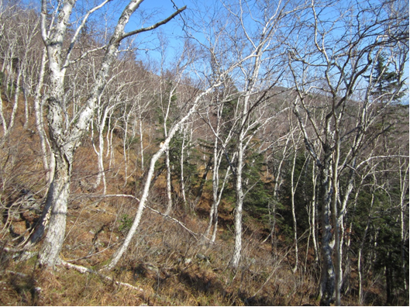
Рис. 9. Горные лугово-лесные почвы образуются под каменноберезовыми лесами

Горные лугово-лесные почвы также имеют локальное распространение под каменноберезниками (рис. 9) с хорошо развитым травяным покровом на высотах 600-700 м над уровнем моря. Для них характерен маломощный гумусовый горизонт, залегающий непосредственно на грубообломочных склоновых отложениях.
Иллювиально-гумусовые почвы формируются на склонах средней крутизны под темнохвойными и лиственнично-еловыми лесами на высотах до 500-600 м над уровнем моря.
Подбуры характерны для склоновых шлейфов, расположенных вдоль подножий горного массива, в пределах которых мощность рыхлого чехла превышает 1 м. Промывной режим способствует формированию достаточно мощного почвенного профиля и четко выраженных горизонтов.
Примитивно-аккумулятивные (грубоскелетные, малоразвитые) почвы характерны для участков достаточно крутых склонов, занятых горными лиственничниками.
Бурые горно-лесные почвы приурочены к хвойно-широколиственным лесам и не имеют широкого распространения в пределах рассматриваемой территории.
В долинах крупных рек (Яй, Хальджа) в пределах поймы распространены аллювиальные слоистые почвы, а на широких заболоченных днищах долин – торфянистые, болотные и лугово-болотные почвы. Торфянистые почвы формируются также на выположенных приводораздельных поверхностях в верхнем поясе гор, но имеют здесь небольшие по размерам площади.
На примере почв бассейна р. Яй Г. И. Иванов (1961) впервые для Дальнего Востока обратил внимание на роль пожаров в почвообразовании. Он выделил дерновые почвы гарей в качестве самостоятельного типа почв. Кроме того, процесс заболачивания в долинах больших рек рассматривается им как один из этапов послепожарного почвообразования.
Почвы горных склонов маломощны и сильно каменисты вследствие высокой прочности широко распространенных эффузивных пород, поставляющих в рыхлую толщу крупные обломки пород. Нередко даже верхние почвенные горизонты включают большое количество каменного материала. Аллювиальные почвы на горных участках речных долин также представлены грубоскелетными разновидностями.

Растительный покров и особенности флоры

Наибольшие площади в лесном покрове заказника занимают пихтово-еловые, елово-лиственничные и лиственничные леса; фрагментами среди них представлены производные белоберёзовые и лиственнично-дубовые. Небольшие площади занимают пойменные тополево-чозениевые и ильмовые леса, приуроченные к узким долинам притоков и долине р. Яй. В верхнем поясе гор значительные площади заняты зарослями кедрового стланика, встречаются отдельные небольшие фрагменты каменноберезовых лесов и горной тундры.
Лесистость заказника составляет 90%. Нелесные площади представлены в основном болотами, высокогорными обнажениями, участками горных тундр и небольшими по площади открытыми участками пирогенного происхождения на горных склонах. Основными лесоформирующими факторами, определяющими облик лесного покрова в заказнике, являются рельеф, а также пожары и рубки.
Согласно геоботаническому районированию Б. П. Колесникова (1955), территория заказника полностью входит в Уссурийско-Горинский округ Амурско-Охотской провинции, и по лесорастительному районированию целиком отнесена В. А. Розенбергом (1959) к Яйско-Амурскому району.
Главными лесообразователями в бассейне являются ель аянская (Picea ajanensis) и пихта белокорая (Abies nеphrolepis). В таежных еловых и лиственничных лесах изредка встречаются кедр корейский (Pinus koraiensis), дуб монгольский (Quercus mongolica), кустарниковая форма тиса остроконечного (Taxus cuspidata), актинидия коломикта (Actinidia kolomicta), лимонник китайский (Schizandra chinensis), клен моно (Acer mono), элеутерококк колючий (Eleutherococcus senticosus) и другие представители маньчжурской флоры.
Горный рельеф большей части бассейна определяет четко выраженную вертикальную поясность распределения растительности (Комарова, 1974). На горном массиве Тиуль-Шаман, где максимальные отметки достигают 1181 м над ур. м. представлен хорошо выраженный пояс горных тундр и кедровостланиковых зарослей, среди которых на высотах 700-800 м над ур. м. отмечаются фрагменты каменноберезовых и высокогорных темпохвойных и лиственничных лесов. В среднем поясе гор с отметками 300-700 м над ур. м. абсолютно преобладают горные пихтово-еловые леса с небольшими фрагментами лиственничных и лиственнично-дубовых. Здесь же имеется узкая полоса переходных елово-лиственничных лесов. На широких пологих шлейфах, примыкающих к долине, и заболоченных равнинах межгорных депрессий абсолютно преобладают гидроморфные группировки лиственничников, лиственнично-белоберезовых лесов с примесью ели и отдельные узкие фрагменты долинных сырых ельников.
В целом характер высотного распределения растительности подчиняется общей закономерности высотной поясности растительного покрова для материковой части Дальнего Востока, отмеченной Б. П. Колесниковым (1955), В. Б. Сочавой (1958), В. А. Розенбергом (1966) и др.
Хвойные леса (ельники и лиственничники). По характеру приуроченности и макрорельефу пихтово-еловые и лиственничные леса подразделяются на геоморфологические комплексы: высокогорные, горные и равнинно-долинные.
Комплекс высокогорных ельников делится на две группы: ельники с березой каменной и ельники с подлеском из высокогорных кустарников.
Группа ельников с березой каменной занимает небольшие участки верхних частей склонов. Древостой ели с примесью пихты белокорой и березы шерстистой (Betula lanata), как правило, небольшой сомкнутости, с производительностью, не превышающей IV класса бонитета. Подлесок редкий, слабо выражен. В травянисто-кустарничковом покрове преобладает либо таежное мелкотравье с участием лептруморы амурской (Leptorumora amurensis), либо на северных склонах – зеленые мхи. Древостой одновозрастный. Подрост редкий, в его составе преобладает пихта. Древостой угнетен, на ветвях деревьев отмечено обилие лишайника Usnea. В подлеске редкие экземпляры кедрового стланика, багульника подбела (Ledum hypoleucum), спиреи березолистной (Spiraea betulifolia). В напочвенном покрове преобладают зеленые мхи, спорадически встречаются вейник, линнея, плауны.
Группа ельников с подлеском из высокогорных кустарников граничит или перемежается с ельниками предыдущей группы. Лесотаксационные показатели их сходны, и основные различия наблюдаются лишь в нижних ярусах леса из-за участия в подлеске рододендрона золотистого (Rhododendron aureum). Нередко эти типы леса примыкают к зарослям кедрового стланика. В них отмечен незначительный подрост ели и пихты. Напочвенный покров сплошной из зеленых мхов, редко встречаются пятна таёжного мелкотравья.

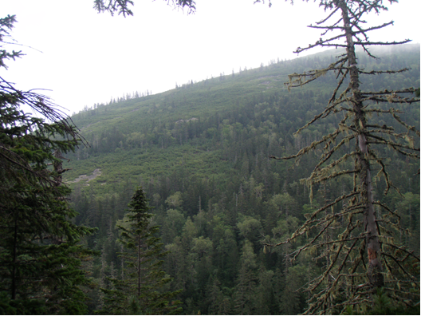
Рис. 10. Горные пихтово-еловые леса на северном макросклоне массива Тиуль-Шаман.

Ельники горные являются основной коренной формацией склонов горного массива Тиуль-Шаман.
Наиболее широко они представлены ельниками или пихтово-еловыми зеленомошными насаждениями, распространенными на склонах практически всех экспозиций и различного гипсометрического уровня, занимая достаточно дренированные местообитания с развитыми мощными почвами. Древостой ели, как правило, высокосомкнутые и высокопроизводительные, сложные по структуре, разновозрастные. В составе абсолютно преобладает ель аянская. Поверхность почвы покрыта сплошным ковром зеленых мхов с редкими пятнами таежного мелкотравья. Данная группа типов леса подробно описана в литературе (Розенберг, 196.3; Манько, 1967; Чумин, 1969; и др.). Подрост разновозрастный, представлен елью и пихтой, обильный. В подлеске единичные экземпляры бересклета большекрылого (Euonymus macroptera), спиреи березолистной, смородины (Ribes sp.). В напочвенном покрове сплошное покрытие из зеленых мхов, отмечены небольшие пятна таежного мелкотравья.
Ельники (или пихтово-еловые леса) кустарничково-моховой группы встречаются довольно часто, но занимают небольшие площади на платообразных вогнутых участках или на гребнях второстепенных водоразделов и верхних частях склонов.
В составе их древостоев помимо пихты нередко отмечается примесь березы шерстистой. Производительность древостоев низкая. В редком подлеске встречаются: рябина амурская (Sorbus amurensis), кедроввый стланик и экземпляры клена желтого (Acer ukurunduense), на склонах южной и западной экспозиции кусты чубушника тонколистного (Philadelphia tenuifolius). В надпочвенном покрове преобладают кустарнички: багульник, черника, брусника, дёрен и другие. Хорошо развит моховой покров с преобладанием зеленых мхов (заметно участие кукушкина льна) и пятен сфагнума.
Ельники кустарниково-разнотравной группы занимают незначительные площади в нижней части склонов или небольших плато по периферийной части шлейфов, прилегающих к Кизинской депрессии. Они, как правило, обладают высокой сомкнутостью и производительностью древостоев. В составе древостоев абсолютно преобладает ель. Примесь пихты, берез, лиственницы незначительна. Подлесок средней густоты, иногда до густого. В его составе имеются клен желтый, рябина амурская, жимолости. Из лиан обычна актинидия. Травяно-кустарничковый покров средней густоты, обильный по составу, без преобладания какого-либо вида. Обычны: лептрумора амурская, вейник, дерен, осоки, таежное разнотравье, небольшие «латки» зеленых мхов. Часто отмечаются лесные орхидеи: гудаера ползучая (Goodiera repens), тайник японский (Listera japonica), седлоцветник сахалинский (Ephippianthus sachalinensis).
Ельники с широколиственными породами встречаются крайне редко в виде небольших участков на верхних частях южных и западных склонов небольших возвышенностей в низовьях бассейна. Они представляют интерес как крайние точки распространения ельников с участием широколиственных пород. Древостой их сложный по строению и составу. Наряду с елью участвует лиственница, имеется единичная примесь пихты белокорой, березы шерстистой и плосколистной (Betula platyphylla), дуба монгольского (Quercus mongolica), кедра корейского (Pinus koraiensis), ясеня маньчжурского (Fraxinus mandshurica), ильмов долинного (Ulmus japonica).
Ельники долинные. Ельники травянистой группы типов леса занимают дно долин и периферийную часть делювиальных шлейфов. В составе древостоев значительно участие пихты, появляется примесь березы плосколистной. Древостой разновозрастные, производительность III класса бонитета. Подлесок средней густоты; в его составе обычны клен желтый, рябина амурская, ольха пушистая (Alnus hirsuta), розы и др. Травяной покров хорошо развит и обилен по составу. Обычны: осоки, вейник, хвощи, папоротники и виды крупнотравья: клопогон, волжанка азиатская, бальзамин-недотрога и другие.
Группа моховых ельников с лиственницей занимает довольно значительные площади на пологих элементах рельефа, прилегающих к долине р. Яй или ее притоков. В составе древостоев, как правило, имеется значительная примесь лиственницы. В подлеске спорадически встречаются куртины багульников подбела и широколистного, кедрового стланика. Травяной ярус редкий и беден по составу. Моховой покров развит очень хорошо, мозаичен по сложению, большие пятна зеленых мхов перемежаются с «латками» кукушкина льна и сфагнума. Древостой обычно двухъярусный. Подрост угнетен. В подлеске большие по площади куртины багульника-подбела и спиреи березолистной. Травяно-кустарничковый ярус редкий, представлен в основном таежным мелкотравьем и единичными группами вейника, осок, хвоща. Моховой покров сплошной, мощностью до 15 см. В его составе преобладают зеленые мхи, но встречаются большие пятна сфагнума, «латки» кукушкина льна.
Ещё в конце XX и исследователями было отмечено их сложная лесов пространственная и возрастная структура. Так, T.A. Комарова (1971) описывая разнообразие типов темнохвойных лесов в горного массива Тиуль-Шаман писала: «Древостои пихтово-еловых лесов – разновысотны и разновозрастны, но не абсолютно, а с достаточно выраженными возрастными поколениями… Молодые и средневозрастные насаждения наблюдались крайне редко». Спустя более 40 лет, это описание остаётся актуальным для темноховойных лесов проектируемого заказника. Во время полевых работ в 2011-12 гг. в пихотово-еловых лесах на северном и западном макросклонах горного массива были собраны стволовые керны. Их анализ показал, что в большей части древостоев явно преобладают 2 поколения темнохвойных пород (не считая подрост). Такая относительно простая возрастная структура позволяет говорить цикличности усыхания. Усыхание темнохвойных пород в различных местах на территории проектируемого заказника было отмечено и при натурном обследовании территории в 2011-12 гг. В усыхающих древостоях наблюдался почти полный распад спелых и перестойных деревьев (с отдельными выживающими особями). Массированное осветление приводит к угнетеннию тонкомера и подроста ели и пихты. В тоже самое время освобожденных подрост начинает оформлять новый двухвозрастный древовостой, сходный по структуре с древостоем, которые сейчас усыхает.
Большая часть темнохвойных лесов на слонах горного массива имеют примесь крупных особей лиственницы, которых оформляют «супер-ярус» и принадлежат значительно более старшему поколению. Эти лиственницы – след давних пожаров; Комарова (1971) написала о послепожароном происхождении всех горных лиственничников в данном районе. Эти леса являются поздней стадией послепожарной сукцессии, в которой ель и пихта почти полностью земенили послепожарное поколение лиственницы.
В определенных ландшафтных позициях в горном массиве Тиуль-Шаман находятся темнохвойные леса с разновозрастной структурой и без примеси лиственницы. Такие леса находятся в узких распадках горных ключей (как например Каменный и Длинный), а также в подгольцовом поясе. Керны, собранные в высокотравном ельнике в распадке ключа Длинного показывают, что в таких условиях отдельные особи ели аянской достигают возраста 300 лет. Повторяемость катастрофических пожаров и массового усыхания в этих очень продуктивных экосистемах видимо значительно дольше, чем в склоновых пихтово-еловых лесах горного массива.
Леса с примесью кедра корейского. T.A. Комарова (1971) отмечала наличие отдельных древостоев кедра корейского на восточном макросклоне горного массива (квартала 23 и 36 Софийского участкового лесничества). Эти древостои находятся на крайней границе ареала породы. Она рекомендовала срочное сохранение этих участков, отмечая, что «вырубается последние представители кедра корейского, что совершенно недопустимо». По словам жителей с. Софийск, несмотря на масштабное нарушения восточного макросклона рубками и пожарами, там остается небольшая популяция кедра корейского, которая позволяет собирать до 15 мешков шишек в год обильного урожая.
Лиственничные леса. Общий облик лиственничных лесов, характер их взаимоотношений и взаиморасположение с ельниками на территории проектируемого заказника определяются пожарами и гидротермическими условиями местообитаний, что неоднократно отмечалось исследователями (Колесников, 1947; и др.). Обычно, особенно в горном поясе, участки, занятые лиственницей, расположены среди еловых лесов и, как правило, образуют ряд восстановительных стадий, коренных для данных местообитаний ельников. Длительность этих стадий во времени не превышает возраста одного поколения лиственницы. В то же время в отдельных местообитаниях в нижнем поясе гор, несмотря на активное подселение темнохвойных пород, не всегда происходит полная смена лиственницы елью, чему могут способствовать повторные низовые пожары и особенности экотопа, и наблюдается некоторый баланс участия в составе древостоя ели и лиственницы. Такие насаждения образуют переходную группу.
Длительно-устойчивые типы лиственничных лесов, где лиственница довольно прочно удерживает свои позиции, отмечаются в основном на горных плато, где после пожаров и последующей смены коренной растительности происходит существенное изменение гидрологического режима в сторону заболачивания (Иванов, 1961; Киселева, 1974). Они устойчивы также на участках эродированных обнажений (оползни, свежие конусы выносов, пирогенные эрозионные обнажения и т. д.), где лиственница формирует пионерные растительные сообщества. Тем не менее основная тенденция динамики данных типов леса в процессе эндо- и экзоэкогенетических смен направлена на восстановление еловых лесов.
Абсолютно прочные позиции лиственница занимает только по заболоченным равнинам, образуя обширную группу гидроморфных типов леса, в том числе лиственничные мари, занимающие обширные пространства в нижней части бассейна р. Яй.
В составе лиственничников высокогорных выделяются в две группы типов леса: лиственничники кустарничково-лишайниковые и лиственничники с кедровым стлаником.
Как правило, данные типы лиственничников занимают участки с фрагментарными примитивными почвами, на высоте 800-900 м над ур. м., непосредственно на границе с поясом кедровостланиковых лесов. Лиственничники кустарничково-лишайниковые приурочены к свежим каменисто-щебнистым россыпям. Древостои их однопородные по составу или с незначительной примесью березы шерстистой, низкополнотные, производительность V класса бонитета. Подлесок не выражен. В напочвенном покрове сплошное или фрагментарное покрытие из лишайников, в составе которых преобладают кладонии, группы и куртины брусники, единично травянистые растения.
Физиономический облик лиственничников с кедровым стлаником сходен с предыдущими и отличается обилием в подлеске куртин кедрового стланика. Выше по склону они переходят в ассоциации кедрового стланика с примесью лиственницы.
Лиственничники горные. Наиболее распространены багульниковые (автоморфные), зеленомошные и кустарннково-разнотравные группы типов леса. Они занимают склоны различной крутизны и экспозиции на разных высотах и охватывают довольно значительные площади среди еловых лесов. Наиболее сложную группу типов леса образуют лиственничники багульниковые. Важной общей особенностью всех типов горных лиственничников является наличие в подлеске кедрового стланика, который не только формирует самостоятельные заросли в высокогорьях, но и в качестве подлеска, в различной степени обилия, отмечается по всему вертикальному профилю, включая и равнинные местообитания, в еловых и лиственничных формациях. К таким местообитаниям преимущественно относятся некоторые типы ельников и лиственничников в высокогорных и отдельные гидроморфные типы лиственничников в равнинных условиях. В остальных случаях, в том числе и в местообитаниях лиственничников багульниковых, характер расселения кедрового стланика, в силу этологических особенностей зооагентов – переносчиков семян, в значительной степени случаен. Индикаторная и еще более – эдификаторная роли его при этом не существенны.
Лиственничники багульниковые (автоморфные) занимают хорошо дренированные склоны преимущественно южных экспозиций. Происхождение древостоев, как правило, послепожарное. Древостой чистые по составу, одноярусные или со вторым ярусом из темнохвойных пород и незначительной примесью их в первом, одновозрастные или ступенчато-одновозрастные, высокосокосомкнутые, производительность III класса бонитета. Количество подроста варьирует от единичного до сплошного, яруса из ели и пихты. Подлесок состоит из рассеянных куртин кедрового стланика, можжевельника сибирского (Juniperus sibirica), единичных экземпляров розы иглистой. В травяно-кустарничковом покрове абсолютно преобладает, образуя сплошное покрытие, багульник крупнолистный, местами встречается багульник подбел, в нижнем ярусе спорадически брусника, единично осоки, вейник, папоротник орляк (Pteridium aquilinum), грушанки, майник.
Обилие жизнеспособного подроста темнохвойных пород под пологом лиственничников багульниковых предопределяет неминуемую, при отсутствии пожаров, смену лиственницы елью. Длительность существования данного типа леса не превышает продолжитальностн жизни одного поколения лиственницы.
Внедрение ели под полог лиственничников багульниковых и формирование ею сомкнутого яруса существенно изменяет структуру нижних ярусов леса. Под пологом сомкнутых куртин ели в напочвенном покрове начинают преобладать таежное мелкотравье и зеленые мхи, свойственные коренным ельникам зеленомошным. В результате, в зависимости от возрастной стадии развития древостоев и сомкнутости яруса ели, фитоцепозы лиственничников багульниковых в целом носят черты комплексности и мозаичности. Площади синузий с преобладанием зеленых мхов в покрове могут достигать довольно больших размеров и по объему соответствовать типу фитоценоза. В то же время лиственничники с покровом из зеленых мхов имеют место и как самостоятельный достаточно метко очерченный в природе тип леса.
Лиственничники зеленомошные занимают пологие влажные участки склонов, преимущественно северных экспозиций. Древостои их, как правило, высокосомкнутые, высокопроизводительные, многоярусные, с примесью ели и пихты. В подлеске единично встречается спирея березолистная, бересклет большекрылый. Травяно-кустарничковый ярус состоит из разобщенных «пятен» таежного мелкотравья. Моховой покров сплошной, мощностью 10 см, с абсолютным преобладанием зеленых мхов.
Длительность существования данного типа леса, как и предыдущего, не превышает пределов жизни одного поколения лиственницы.
На пологих или вогнутых плато, в местообитаниях с застойным избыточным увлажнением, встречаются локальные участки гидроморфных лиственничников багульниковых с ерником. Внешне эти лиственничники имеют сходство с маревыми. Древостой их чистые по составу или с единичной примесью ели и пихты, низкополнотные, производительность их не превышает V класса бонитета. Имеется единичный подрост лиственницы и ели. В подлеске встречаются куртины кустарниковых берез, рассеянно-кедровый стланик, спирея березолистная. В травяно-кустарничковом ярусе господствует крупный, хорошо развитый багульник подбел, сплошь покрывающий площадь; единично отмечены осоки, хвощ. Для мохового покрова характерны «пятна» зеленых мхов и сфагнума, который иногда составляет сплошное покрытие, с мощностью мохового очеса до 15-20 см.
На крутых склонах южной экспозиции с мелкими каменистыми почвами редко, но встречаются небольшие участки лиственничников с дубом. Деревья дуба в большинстве суховершинные, возраст –100-120 лет. В подросте отмечаются ель и дуб. В подлеске - куртины кедрового стланика, ольхи кустарниковой (Alnus fruticosa), единичные экземпляры спиреи березолистной, розы иглистой, можжевельника сибирского.
В травяно-кустарничковом ярусе - большие «пятна» багульника крупнолистного, брусники, спорадически плаун можжевеловый (Lycopodium juniperoideum), осоки, вейник, дерен канадский (Chamaepericlymenum canadensis), папоротник орляк и пр. На почве отмечены «пятна» зеленых мхов и лишайников. Древостой данного типа леса явно послепожарного происхождения. Эти своеобразные лиственничные леса с примесью дуба в данном регионе, по-видимому, нужно рассматривать как производные группировки с ослабленными ценотическими потенциями в суровых экологических условиях вблизи северо-восточной границы ареала формации дуба монгольского.
Лиственничники лишайниковые встречаются редко, как и предыдущий тип леса. Занимают участки свежих каменистых россыпей и пирогенных обнажений. Древостой их по составу низкополнотные, производительность V класса бонитета. Подрост лиственницы единичный. Подлесок формируется рассеянными куртинами кедрового стланика, единично в нем участвуют можжевельник сибирский, ольха кустарниковая, береза Миддендорфа (Betula middendorffii). В напочвенном покрове сплошное покрытие из лишайников, в составе которых преобладают кладонии, редко травы.
Лиственничники кустарниково-разнотравные распространены довольно широко и занимают достаточно увлажненные, но хорошо дренированные местообитания в нижних частях склонов. В составе их древостоев преобладает лиственница, 1-2 единицы ели аянской, единичная примесь пихты и березы плосколистной. Древостой сложной структуры, многоярусные, высокополнотные, среднепроизводительные. Подрост достаточно хорошо представлен елью, пихтой и единично лиственницей. Подлесок хорошо развит и формирует сомкнутый ярус. В его составе встречаются ива козья (Salix caprea), рябина амурская, можжевельник сибирский, спирея березолистная, роза иглистая, жимолости и др.

Из лиан отмечается актинидия коломикта, княжик охотский. Травяно-кустарничковый покров густой и разнообразный по составу. Преобладают вейник, осоки, полынь, василистник, золотарник (Solidago pacifica), соссюрея, папоротники и другое крупнотравье, местами - куртинки багульника-подбела. В нижних ярусах растут брусника, майник, ландыш, дерен канадский, бадан и др. На почве - небольшие «латки» зеленых мхов.
Эти лиственничники непосредственно контактируют с равнинными и близки к ним по местоположению.
Лиственничники равнинно-долинные. Наиболее распространенными среди них являются лиственничники сфагновые и багульниково-сфагновые, которые занимают обширные площади заболоченных равнин Яйско-Кизинской депрессии и, перемежаясь, дополняют и переходят друг в друга. Различия их проявляются в основном в густоте и продуктивности древостоев и в доле участия багульника в травяно- кустарничковом покрове. Древостой лиственничников сфагновых чистые по составу, имеют крайне низкую сомкнутость и продуктивность, не превышающую V класса бонитета. Подлесок отсутствует или представлен единичными куртинами кустарниковых и карликовых берез. В подлеске и покрове на фоне ковра из сфагновых мхов мощностью свыше 50 см встречаются небольшие пятна багульников болотного (Ledum palustre) и подбела, голубики, единичные растения осок, пушицы, клюквы и других гидрофилов. Местами данный тип леса переходит в сфагновые болота с единичной лиственницей. Лиственничники багульниково-сфагновые приурочены к более повышенным участкам. В составе древостоя иногда отмечается единичная примесь ели. В подлеске - спорадически встречаются куртины кедрового стланика, кустарниковых берез, единичные экземпляры спиреи березолистной. В кустарничково-травяном ярусе отмечено сплошное покрытие из багульника болотного, «пятна» голубики, редко - осоки. На почве сплошной ковер из сфагновых мхов мощностью до 30 см.

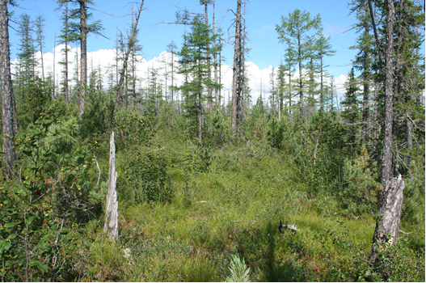
Рис. 11. Лиственичное редколесье с кедровым стлаником

На увалистых поднятиях в виде небольших фрагментов изредка встречаются лиственничники багульниково-брусничные. Древостой их также чистые по составу, с производительностью, не превышающей IV класса бонитета. В подлеске увеличивается доля кедрового стланика. В травяно-кустарничковом ярусе наряду с багульником болотным сплошное покрытие образует брусника. Спорадически встречаются вейник, осоки, дерен канадский. На почве сплошной ковер из сфагновых, политриховых и зеленых мхов.
Лиственничники травяно-моховые в основном приурочены к ровным, хорошо или избыточно увлажненным участкам низких долин. Они достаточно распространены, но представлены в виде небольших фрагментов. Древостой их чистые по составу или с небольшой примесью ели и пихты, имеют невысокую сомкнутость, но достаточно большую производительность в пределах III класса бонитета. Подрост удовлетворительный и состоит из лиственницы, ели и пихты. Для подлеска характерны куртины кедрового стланика, ольхи кустарниковой, рябины амурской, черемухи азиатской. В кустарничково-травяном ярусе преобладают вейник, осоки, куртинки багульника подбела, представители разнотравья. На почве - сплошное покрытие из зеленых и политриховых мхов, имеются большие пятна сфагнума.
В этой связи особый интерес в данном комплексе представляют лиственничники с елью, которые занимают пологие участки склонов, прилегающих к поймам рек, хорошо или избыточно увлажненных. В составе древостоев наряду с лиственницей обязательна примесь ели. Однако смена лиственницы елью в данных местообитаниях не представляется обязательной, причем наряду с пирогенным фактором, определяющим соотношение лиственницы и ели в составе фитоценоза, в равной степени выступает гидрогенный. Древостой ели угнетен, много усохших деревьев, на которых обилие бородатого лишайника. В подросте ель, пихта, лиственница. В подлеске - куртины кедрового стланика, общей сомкнутостью 0,6, и березки Миддендорфа. В травяно-кустарничковом покрове отмечено сплошное покрытие из багульника подбела, редкие группы осок, брусники. На почве - сплошное покрытие из зеленых, политриховых и сфагновых мхов.
Каменноберезовые леса хорошо выражены преимущественно но на склонах северной экспозиции, тогда как на южных склонах они встречаются фрагментарно, небольшими участками. Они достаточно однородны по внешнему облику. В их составе выделяются следующие типы леса: разнотравно-вейниковый, бадановый с золотистым рододендроном, вейгеловый и каменноберезник с кедровым стлаником. Каменноберезник высокотравный, распространенный на ряде крупных вершин Сихотэ-Алиня (Васильев, Куренцова, 1960; Васильев, 1965; Розенберг, Васильев, 1967), здесь встречается чрезвычайно редко.
Каменноберезник разнотравно-вейниковый (рис. 12) обычно приурочен к крутым склонам преимущественно южных экспозиций. Древостой сформирован только каменной березой. Подлесок очень редкий. Встречаются единичные кусты вейгелы Миддендорфа (Weigela middendorffiana), рябинолистника и рододендрона золотистого. Травяной покров сомкнутый, фон образует вейник Лангсдорфа (Calamagrostis langsdorffi) в смеси с кочедыжниками, какалиями, борцами и др.
Каменноберезник бадановый встречается на слабовогнутых преимущественно северных склонах, где отчетливо прослеживаются ложбины стока. Почвы фрагментарные, с выходами горных пород на поверхность.
Древостой сформирован только каменной березой стволы которой сильно искривлены, крона опущена низко (иногда начинается с высоты 0,2-0,5 м от шейки корня). Сомкнутость крон составляет 0,2-0,4. Подлесок редкий, образован ольхой кустарниковой, рододендроном золотистым, кедровым стлаником и вейгелой Миддендорфа. Травяной покров густой с преобладанием бадана тихоокеанского (Bergenia pacifica). На выходах горных пород обычны зеленые мхи. Выше по склону каменноберезник бадановый сменяется зарослями кедрового стланика.

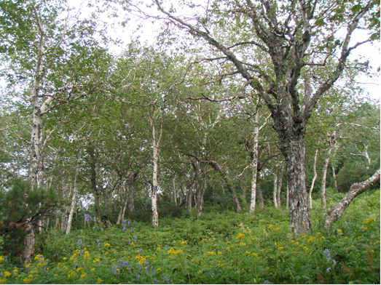
Рис. 12. Каменноберезняк разнотравно-вейниковый в верховьях ручья Длинного

Каменноберезник вейгеловый, отмечен на покатых склонах в основном северных экспозиций. Древостой сложен березой каменной с небольшим участием ели аянской (особенно по ложбинам стока). Сомкнутость древостоя 0,4-0,6. В подлеске преобладает вейгела Миддендорфа, отдельные экземпляры которой достигают 3 м высоты. Рассеянно встречаются рододендрон золотистый и клен желтый. Травяной покров средней густоты, сложен кочедыжниками, какалиями, вейником Лангсдорфа и др.
Каменноберезник с кедровым стлаником встречается на склонах средней крутизны преимущественно северных экспозиций. Сомкнутость крон - 0,3-0,4. В подлеске преобладает кедровый стланик высотой до 4-5 м, сомкнутость полога которого достигает 0,5-0,7. Толщина отдельных стволов кедрового стланика у основания более 20 см. Кустарничково-травяной ярус отсутствует. Зеленые мхи развиты хорошо и покрывают до 30-40% площади.
Этот тип каменноберезника непосредственно контактирует с кедровостланиковыми зарослями.
Широколиственные леса. Неморальные широколиственные и хвойно-широколиственные леса с дубом монгольским (Рис. 13), ясенем маньчжурским, ильмом горным и ильмом японским – являются самыми ценными и уязвимыми экосистемами на территории проектируемого заказника. Эти леса давно уже приняты как «форпост» немо-

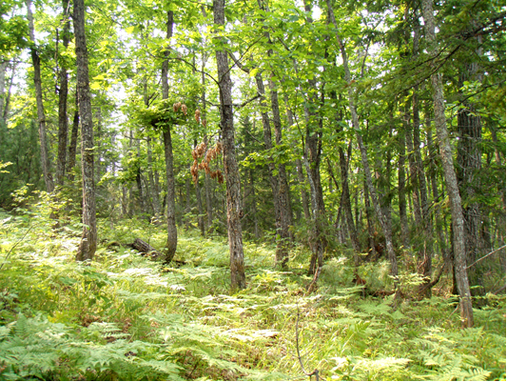
Рис. 13. Широколиственные (дубовые) леса с елью, на западном склоне горного массива Тиуль-Шаман

ральной растительности на границе ее распространения; Т.А. Комарова (1971) назвали их «экстразональными» экосистемами связанными с «… определенными экологическими убежищами в барьерной тени горных слонов, не испытывающих влияния зимних северо-западных ветров». В горном массиве Тиуль-Шаман леса с примесью широколиственных пород находятся в основном на западном макросклоне и прилегающих частях северного и южного макросклонов. Широколиственные породы (вместе с другими представителями неморальной флоры, такими как тис остроконечный) присутствуют почти до границы лесной растительности - в 2011 г., на высоте более 500 м над уровнем моря, на границе с полосой кедрового стланика был описан горный кедровостланниковый дубняк с кленом мелколистным, тисом остроконечным и баданом тихоокеанским (Рис. 14).
Анализ кернов, собранных в ясеневых и дубовых лесах на западном и северном макросклонах показывает наличие широко доминантного поколения в 150-180 лет. Есть гипотеза, что это поколение связано с крупным нарушением соответствующей давности, например катастрофическим пожаром. В почти всех широколиственных лесах наблюдаются отдельные перестойные дубы и ясени старше 200 лет, которые могут быть представителями старшего поколения, уничтоженного пожаром. Возможно, что такие «ветераны» были источниками семян для восстановления широколиственных лесов на нарушенных территориях.

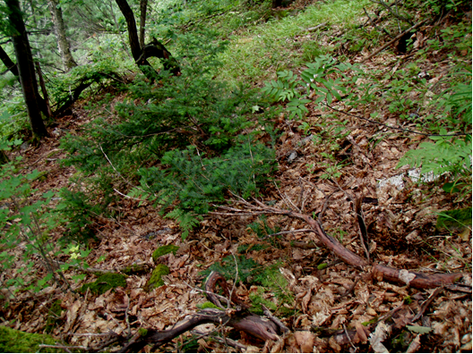
Рис. 14. Тис остроконечные у границы подгольцового пояса (500 м над у.м.) горного массива Тиуль-Шаман

Если предположить пожарное происхождение широколиственных лесов горного массива Тиуль-Шаман, мы также должны признавать роль пожара в деградации и уничтожении этих ценных экосистем. Комарова (1971) написала, что «под действием пожаров происходит не расселение, а, напротив, сокращение дубовых насаждений за счет расширения хвойных и реже мелколиственных лесов». Во время полевых работ 2012 года наблюдалось влияние частных низовых пожаров на обеднение видового состава и снижение полноты хвойно-широколиственных лесов западного подножия. На средней части западного макросклона (около 400 м н.у.м.) обнаружены смешанные ясенево-березово-еловые леса с разновозрастной структурой и без следов низовых пожаров. Чуть ниже по склону наблюдались чистые ясеневые леса, в которых хвойные породы присутствуют лишь во влажных экотопах, например вдоль ключей. Эти леса испытывают более частные низовые пожары, которые снимают пожарочувствительные хвойные породы с тонкой корой. Ниже по склону наблюдается постоянное снижение полноты, и ясеневые леса уступают лугам и прогалинам папоротников с отдельными особями широколиственных пород (рис. 15).

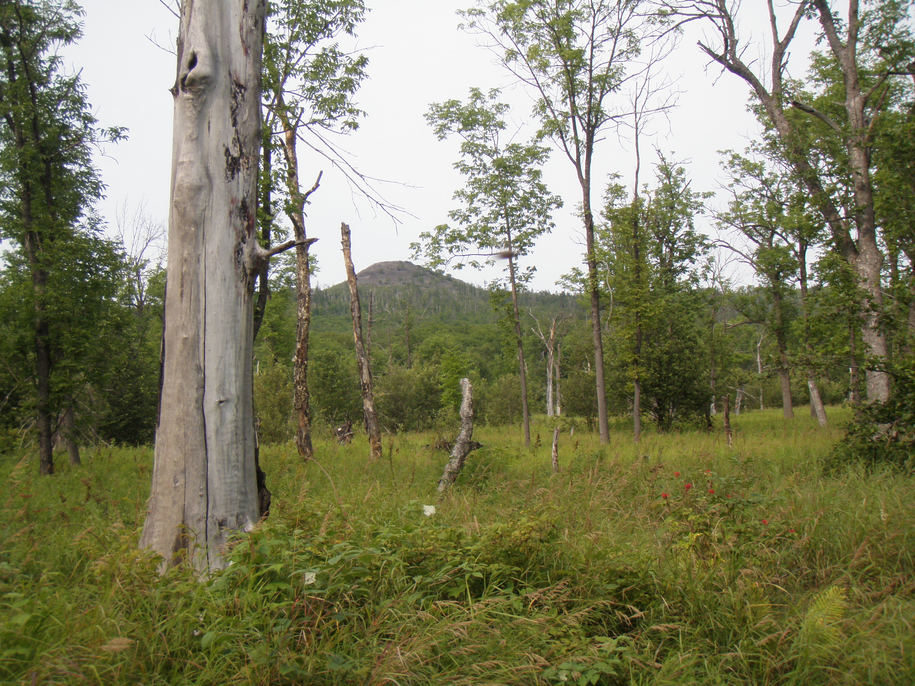
Рис. 15. Ясеневые редколесья у западного подножия горного массива Тиуль-Шаман

Следы частных низовых пожаров (обгоревший валёж, ожоги корневой шейки, прогоревшая минерализованная почва) были заметны по всюду у подножия западного макросклона. Низовые пожары чаще всего начинаются в лугах и марях долины реки Хальджи и горят вверх по склону. С каждым годом эти пожары захватывают больше и больше территории, постепенно снимаю последние смешанные леса макросклона. Срочно требуется создание сети минерализованных противопожарных полос чтобы остановить этот процесс деградации.
Подобное влияние низовых пожаров наблюдается и в дубовых лесах. Так, дубняки без следов низовых пожаров имеют значительную примесь хвойных пород и высокую полноту. Но с увеличением частоты пожаров наблюдаются утрата хвойных пород и снижение полноты древостоя. Формируются дубовые редколесья с обилием пожароустойчиых травянистых и кустарниковых пород (например, вейник, орляк и пр.).
В смешанных хвойно-широколиственных лесах без низовых пожаров (или с очень низкой их частотой) мелкие частичные нарушения (гибель отдельных деревьев или их небольших групп) играют важную роль. Особо важным является периодическое усыхание темнохвойных пород, которое способствует формироваию многочисленных окон. В таких окнах (и особенно по их краям) наблюдается успешное возобновление дуба, ясеня, березы и клена. Это говорит о важности gap-динамики для поддержки, в таких смешанных лесах, широколиственных пород с относительно низкой теновыносливостью. Так, в одном из насаждений на западном макросклоне авторы наблюдали обильное возобновления дуба, которое показывало явное улучшение прироста в последние 10 лет (Рис. 13). Присутствие обильного сухостоя и валежа хвойных в данном насаждении показывает возможную связь улучшенного прироста с недавним усыханием темнохвойных пород.
Пойменные лиственные леса бассейна р. Яй представлены насаждениями из тополя Максимовича (Populus maximoviczii), чозении (Chosenia arbutifolia), ив росистой (Salix rorida) и Шверина (S. schwerinii). На небольших участках в средней части бассейна р. Яй (крайняя южная часть заказника) встречаются древостой из ильма долинного, находящиеся у северной границы ареала этой формации.
Из пойменных лиственных формаций наиболее широко распространены тополёвники. Чозенники встречаются крайне редко небольшими участками, что объясняется особенностями р. Яй (не выработано русло, мало обширных галечниковых кос хорошо окатанной галькой).
Тополёвник представлен двумя типами леса: тополевник вейниковый и свидиново-рябинолистниковый.
Тополевники вейниковые занимает хорошо дренированные участки высокой поймы. Древостой сложен тополем Максимовича. Сомкнутость древесного полога - 0,7-0,8. В составе древостоя участвует ива росистая. Второй ярус, как правило, сложен елью аянской и пихтой белокорой. Подлесок редкий, распределен неравномерно, сомкнутость 0,2—0,3. В нем обычны черемуха обыкновенная, свидина белая (Swida alba), рябинолистник и роза иглистая. Травяной покров густой (проективное покрытие - 0,7-0,8) и образован вейником Лангсдорфа с незначительной примесью осок и разнотравья.
Тополевник свидиново-рябинолистниковый занимает участки высокой поймы с несколько ослабленным дренажем. В древостое участвуют ольха пушистая и лиственница. Сомкнутость древесного полога невысокая и равна 0,5-0,6. Травяной покров средней густоты и сложен осоками, какалиями, бузульником и вейником Лангсдорфа. Подлесок густой (сомкнутость - 0,7-0,8), в нем преобладают рябинолистник, свидина белая в смеси со спиреей иволистной.
При развитии процессов заболачивания этот тополевник может смениться своеобразными кустарниковыми группировками из рябинолистника и спиреи иволистной с отдельными деревьями лиственницы и ольхи, не образующими полога. При улучшении дренажа на месте этого тополевника может возникнуть лиственничник травянистого ряда с довольно большим участием во втором ярусе ольхи пушистой.
Заросли кедрового стланика. За кедровым стлаником многие исследователи (Тихомиров, 1949; Колесников, 1955, 1968; Сочава, 1958; и др.) признают роль лесообразователя особых «стелющихся лесов», которые широко распространены в северных и северо-восточных районах Дальнего Востока. Однако в нашем районе группировки кедрового стланика, несмотря на широкое распространение, функции лесов в общепринятом понимании не выполняют. Кедровый стланик здесь выполняет в основном две функции: 1) подлесочной породы; 2) образователя зарослей: а) выше собственно лесного пояса – высокогорные подгольцовые заросли; б) на участках с экстремальными гидротермическими условиями – на безлесных болотах, скальных обнажениях и т. д. Поэтому в данном случае сообщества кедрового стланика рассматриваются преимущественно как заросли.
Среди зарослей кедрового стланика (Рис. 16) выделены следующие ассоциации: мертвопокровная, бруснично-зеленомошная, зеленомошно-багульниковая, зеленомошно-рододендроновая, зеленомошно-бадановая и лишайниковая.
Наиболее широко распространена мертвопокровная ассоциация кедрового стланика, Она занимает платообразные участки водоразделов. Средняя высота кедрового стланика 4-5 м, высота отдельных экземпляров до 6 м. Диаметр у основания стволов 24-26 см. Сомкнутость полога – 1,0. Единично встречаются ольховник и березка Миддендорфа.
Бруснично-зеленомошная ассоциация кедрового стланика встречается на пологих склонах всех экспозиций. Высота полога составляет 3-4 м, диаметр у основания стволов 12-20 см, сомкнутость 0,8-1,0. Кустарничково-травяной ярус сложен брусникой, в зарослях которой рассеянно встречаются бадан и вейник Лангсдорфа. Зеленые мхи рыхлым толстым слоем покрывают до 30-40% площади.
Зелномошно-багульниковая ассоциация кедрового стланика характерна для ложбин стока с небольшим уклоном. Высота зарослей 3-4 м, диаметр у основания стволов 8-12 см, сомкнутость 0,7-0,8. Встречаются единичные экземпляры березки Миддендорфа и ольхи кустарниковой. Проективное покрытие кустарничково-травяного яруса равно 0,7-0,8. Фон образует багульник подбел, кроме того участвуют брусника, бадан, вейник Лангсдорфа. Зеленые мхи занимают до 50-60% площади участка.
Зеленомошно-рододендроновая ассоциация кедрового стланика отмечена на склонах пологих и средней крутизны. Обычно характерна для нижней части пояса подгольцовых зарослей, часто непосредственно контактирует с насаждениями из ели аянской. Второй ярус сформирован рододендроном золотистым, высота его 1-1,2 м, сомкнутость 0,5-0,7.

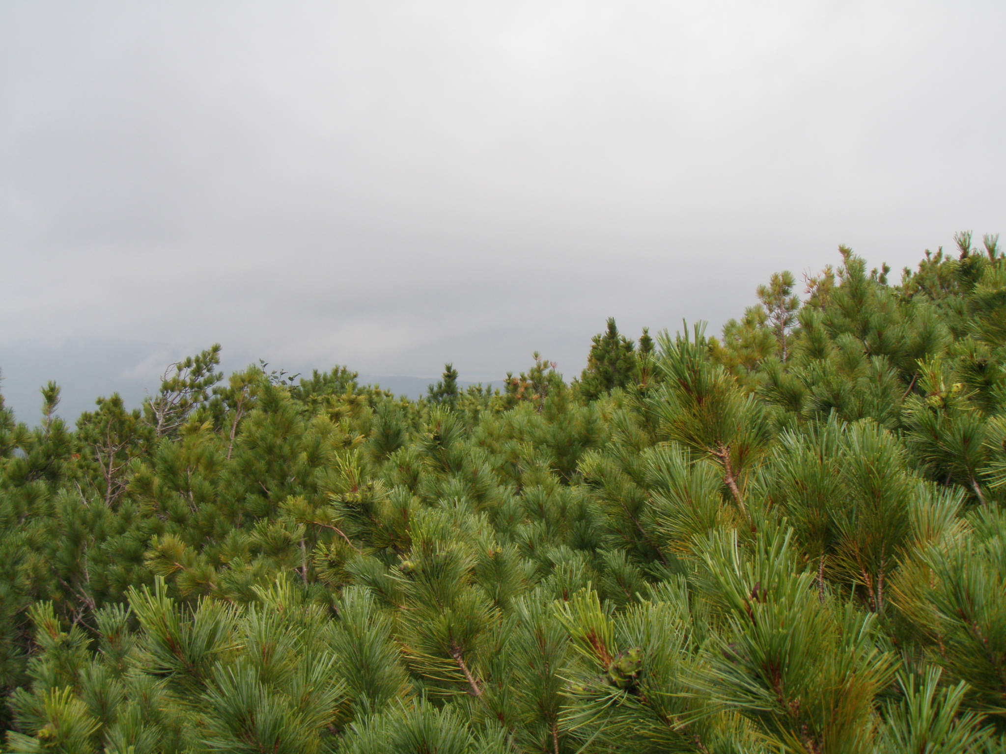
Рис. 16. Заросли кедрового стланика на хр. Скалистый (массив Тиуль-Шаман)

В кустарничково-травяном ярусе, имеющем проективное покрытие 0,2-0,3, участвуют брусника, черника, бадан, линнея северная, дёрен канадский и вейник Лангсдорфа. Зеленые мхи покрывают до 40-50% площади.
Зеленомошно-бадановая ассоциация кедрового стланика характерна для ложбин близ водораздельных участков. Высота зарослей 2-2,5 м, диаметр стволиков у основания – 4-8 см, сомкнутость полога 0,4-0,6. Проективное покрытие кустарничково-травяного яруса 0,5-0,6. Преобладает бадан тихоокеанский, участвуют брусника, линнея северная и вейник Лангсдорфа.
Лишайниковая ассоциация кедрового стланика преимущественно приурочена к сухим выпуклым крутым склонам. Высота не превышает 2 м, диаметр стволиков у основания равен 2-6 см, сомкнутость 0,4-0,5. В составе этой ассоциации встречен можжевельник сибирский. Лишайники занимают до 70-80% площади.
Горные тундры имеют очень ограниченное распространение, они приурочены к водоразделам на привершинном плато массива Тиуль-Шаман на высоте 900-1100 м над ур. м. Экологические условия, меняющиеся на коротких расстояниях, придают этим фитоценозам мозаичное сложение и предопределяют быструю смену сообществ в пространстве. Они мало похожи на равнинные формации, так как древесные эдификаторы здесь отсутствуют, преобладание получили кустарнички: Andromeda polyfolia, Vaccinium vitis-idaea, Cassiope redowskii и др, и кустарники: Ledum palustre, Duschekia fruticosa, Betula exilis, B. komarovii и пр. На глыбах и щебне отмечены накипные, листоватые и кустистые лишайники. Кустарники, кустарнички и травы из-за сильных ветров произрастают единично между глыбами: Artemisia borealis, A. lagocephala, Dryopteris fragrans, Diapensia obovata, Trisetum agrostideum, Poa glauca, Hedysarum latibracteatum и др.

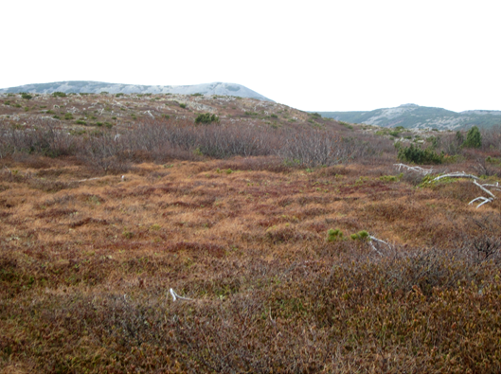
Рис. 17. Горная кустарниковая тундра на привершинном плато массива Тиуль-Шаман

Верхние части отдельных вершин венчают сообщества лишайниковых тундр. Лишайники образуют отдельные пятна и редко сплошной ковёр. Наиболее обильны Cladonia alpestris, Cetraria nivalis, C. cuculata, Thamnolia vermicularis, Alectorif ochroleuca и др.
Луга. Луговая растительность на территории проектируемого заказника встречается фрагментами в долине и поймах р. Яй и его крупнейшего, в пределах заказника, притока р. Хальджа. Крайне небольшие площади лугов являются лугами естественного происхождения. Такие луга либо сочетаются с болотными массивами или входят в состав пойменных комплексов.

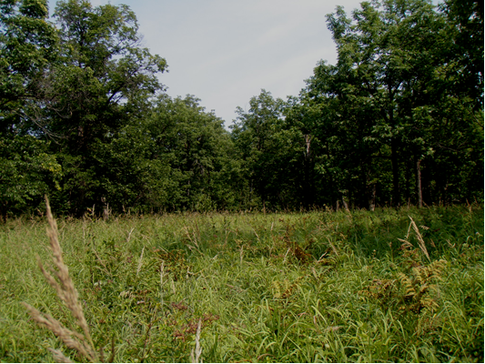
Рис. 18. Разнотравно-вейниковые закустаренные луга среди долинных широколисвенных (ясеневых) лесов у западного подножия горного массива Тиуль-Шаман

Основным эдификатором на лугах выступает вейник Лангсдорфа (Calamagrostis langsdorffii), во вторую очередь осоки: придатковая (Carex appendiculata), Шмидта (C. schmidtii), малой (C. minuta), красной (C. rubra). Постоянными ингридиентами луговых сообществ являются: кровохлебка мелкоцветковая (Sanguisorba parviflora), чина болотная (Lathyrus palustris), калужница (Caltha palustris) и др. В зависимости от режима увлажнения преобладают либо вейник, либо осоки, однако доля участия второго компонента остается достаточно высокой (30-40%), что не позволяет причислять их к одной из монодоминантных формаций. Изредка отмечаются кустарники: спирея иволистная, шиповник даурский (Rosa davurica). Закочкаренность слабая или средняя. Участие лугового влаголюбивого разнотравья в сложении травостоя существенно колеблется.
Увеличение площади лугов на территории планируемого заказника происходит за счёт пирогенной трансформации лесных сообществ. Это хорошо прослеживается в западной части заказника в среднем течении р. Хальджа (рис. 18), где в результате периодических низовых пожаров долинные ясенёвники перешли в олуговелые ясеневые редколесья и закустаренные луга. Травостой преимущественно вейниковый. Примесь других видов незначительна: осока придатковая (Carex appendiculata), звездчатка лучистая (Fimbripetalum radicans), кровохлебка мелкоцветковая (Sanguisorba parviflora). Эти луга отличает высокая закустаренность: спирея иволистная (Spiraea salicifolia), рябинник (Sorbaria sorbifolia), малина сахалинская (Rubus sachalinensis), бузина (Sambucus racemosa) и наличие лесных видов в подчинённых ярусах травостоя: майник (Maianthemum bifolium), дёрен канадский (Chamaepereclimenum canadense), орляк (Pteridium aquelinum), осмунда (Osmundastrum asiaticum) и пр.
Болота и мари занимают не более 10 % территории планируемого заказника. Основной болотный массив – урочище Яйская марь (рис. 19) – расположен в южной части заказника. Развитию болот препятствует обильная гидрографическая сеть, пересечённый рельеф и повышенный дренаж субстрата. Болотная растительность исследованного участка относится большинством исследователей к маревому ландшафту (Прозоров, 1961, 1973).
По типу питания все болота маревых ландшафтов подразделяются на 2 группы – евтрофных и мезотрофных. Типичных олиготрофных болот в районе не обнаружено (Прозоров, 1961). Безлесные болота почти не встречаются.
В группу евтрофных входят болота, в питании которых основную роль играют аллювиальные (пойма) и делювиальные (окраины, низменности) воды. Несмотря на некоторые различия в водно-минеральном питании болот поймы и окраины низменности, их объединение в группу евтрофных не вызывает сомнений, поскольку им в одинаковой мере свойственны застойно-проточное увлажнение и отложение на поверхности почв минеральных частиц. В группу мезотрофных входят болота, питание которых идет, главным образом, за счет атмосферных осадков, но почвенные вод вследствие близкого залегания низинных видов торфа еще не настолько бедны питательными солями, чтобы болота могли перейти в стадию олиготрофных. Важную роль в питании мезотрофных болот занимают также делювиальные воды (Прозоров, 1961).

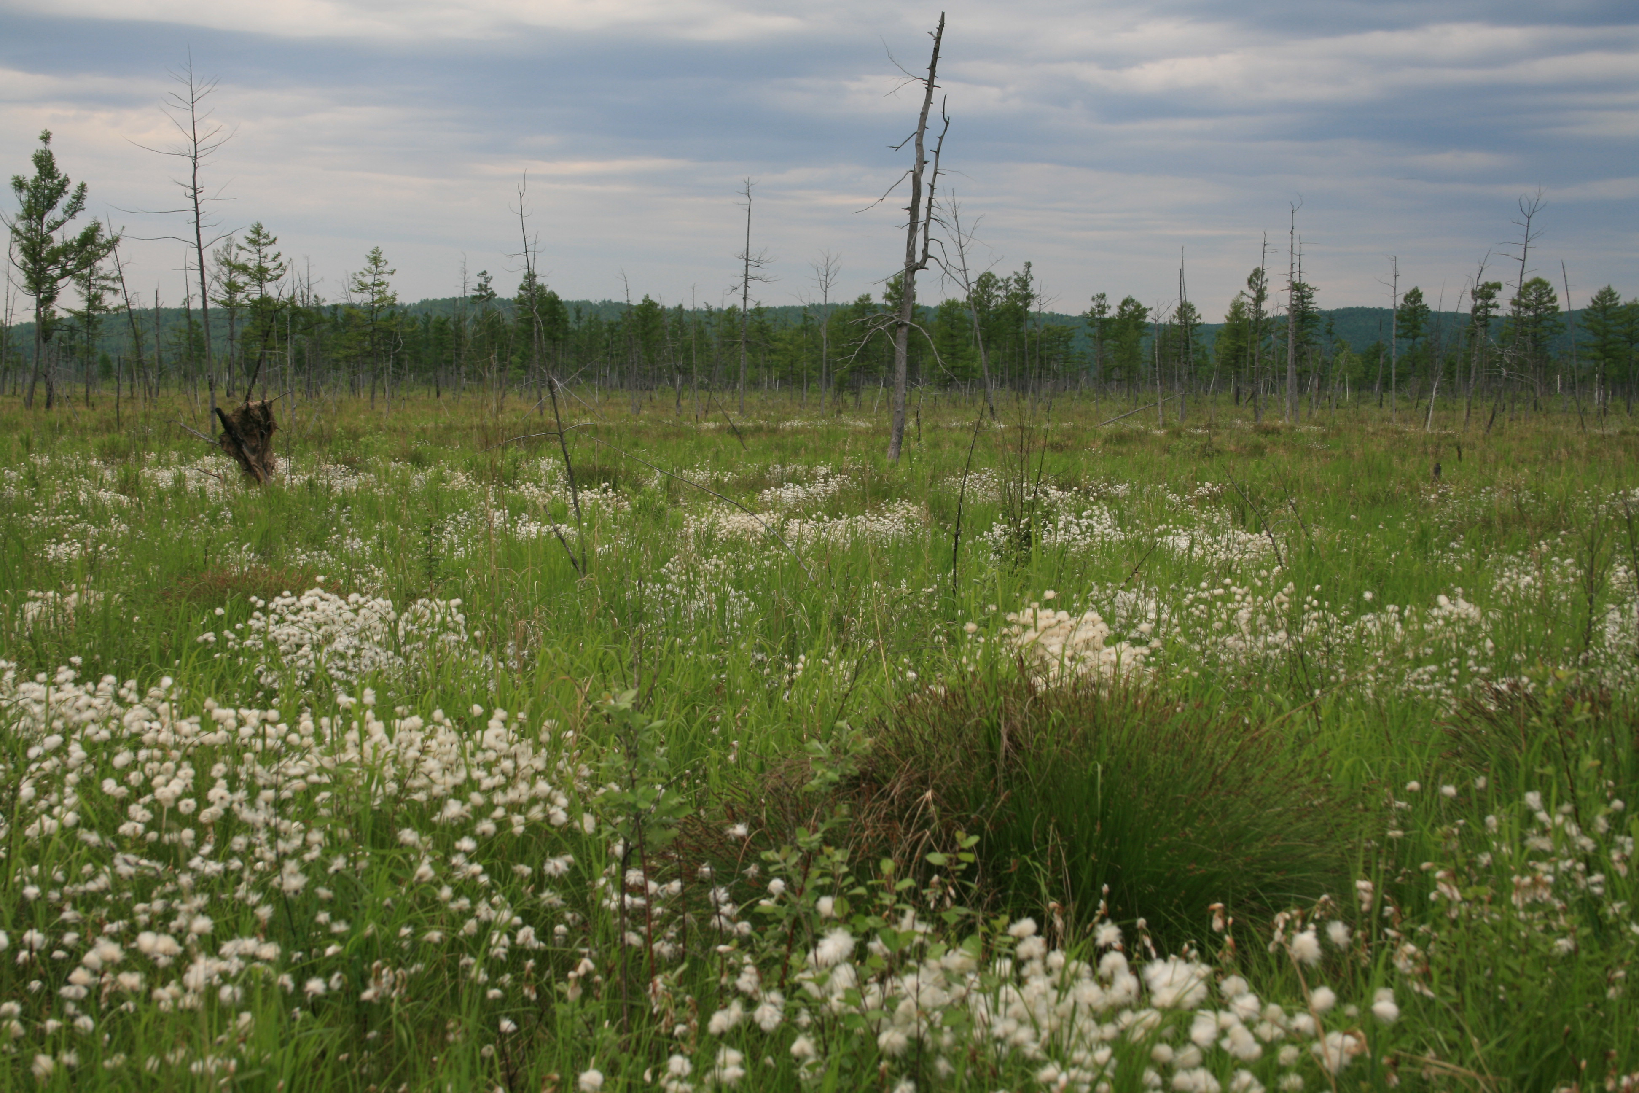
Рис. 19. Пушициевое болото в урочище Яйская марь

По растительности в группе евтрофных болот выделен один тип болот – травяной, а в группе мезотрофных – два: древесно-сфагновый и комплексный травяно-сфагновый, переходный к олиготрофному типу питания.
Заболоченные низины со сплошным сфагновым покровом всегда покрыты редкостойным лиственичным древостоем, часто с кедровым стлаником в подчинённом ярусе. Кустарниковый ярус часто хорошо развит и представлен типичным набором ерикоидных кустарников и кустарничков: багульник болотный (Ledum palustre), хамедафне (Chamaedaphne caliculata), ива черничная (Salix myrtilloides) и др. В травостое преобладает осока Шмидта, единично и группами распространены вейник Лангсдорфа, касатик гладкий (Iris laevigata), пушица влагалищная (Eriophorum vaginatum) и пр.
Общее число сосудистых растений, обитающих в заказнике, составляет около 600 видов сосудистых растений из 275 родов и 80 семейств. Для указанной площади это достаточно высокое биоразнообразие. Учитывая недостаточную изученность данной территории, возможно увеличение биоразнообразия за счёт находок ранее не отмеченных видов растений. Дифференциация высот недостаточна для существования самобытной эндемической флоры высокогорий Северного Сихотэ-Алиня. На горе Тиуль-Шаман обнаружены типичные монтанные (общегорные) виды, которые образуют несомкнутые ценозы: рододендрон золотистый (Rhododendron aureum), диапенсия обратнояйцевидная (Diapensia obovata), арктоус краноплодный (Arctous erytrocarpa), полевица Триниуса (Agrostis trinii), трищетинник сибирский (Trisetum sibiricum), мятлик сизый (Poa glauca), осоки жестковатая (Carex rigidioides) и лесолюбивая (C. drymophilla).
Уникальность и специфику растительному покрову придают обитающие на границе ареала виды манчьжурской флоры: тополь корейский (Populus coreana), яблоня маньчжурская (Malus mandshurica), барбарис амурский (Berberis amurensis), виноград амурский (Vitis amurensis), зимолюка японская (Chimaphila japonica), симплокарпус вонючий (Simplocarpus foetidus), аризема амурская (Arisaema amuremsis), и пр.; охотско-камчатской флоры: красника (Vaccinium praestans), веременнокрыльник камчатский (Lysichiton camtschatsense); узколокальные эндемичные виды, спорадически отмечаемые на горных вершинах: бадан тихоокеанский (Bergenia pacifica) и пр.
На изученной территории отмечено высокое таксономическое разнообразие лишайников (205 видов). Связано это с высоким количеством разнообразных субстратов: скалы, разнопородные деревья, почва и т.д. и типов местообитаний: каменоберезники, скалы-останцы, пихтово-еловые леса, смешанные пойменные леса, а также дубовые леса с кедровым стлаником и тисом остроконечным, и др. Лихенобиота лесного пояса в своей основе является бореальной с некоторыми восточноазиатскими чертами. Последние проявляются в наличии некоторых видов Nephromopsis, Cetrelia, Lobaria, Myelochroa и др. Присутствие Pseudocephyllaria crocata (L.) Vain., Sticta limbata (Sm.) Ach. и Fuscopannaria ahlneri (P.M. Jørg.) P.M. Jørg. отражают расположение исследуемой территории в зоне влияния Тихого океана. По г. Шаман проходит граница северного распространения некоторых неморальных видов лишайников, которые произрастают в реликтовых горных дубовых лесах, а также в смешанных прирусловых лесах, где отмечена наибольшая встречаемость восточноазиатских неморальных таксонов. Лихенобиота таких местообитаний бореально-неморальная. Лихенобиота скал-останцов сложена преимущественно видами монтанного и бореального элементов. Она достаточно разнообразна, что связано с устойчивостью субстрата в течение длительного времени и образования на нем разнообразных эпилитно-лишайниковых синузий, в том числе и с участием ксерофитных видов на вертикальных хорошо прогреваемых каменных поверхностях. Здесь найдено 3 новых вида для юга Дальнего Востока – Calvitemela aglaea, Lecanora sarcopidoides и Umbilicaria proboscidea; 2 новых вида для Дальнего Востока – Fuscidea asyndeta, Lecanora achariana и охраняемый вид Asahinea scholanderi. Лихенобиота каменноберезников довольно разнообразная (учитывая, что данное местообитание - моносубстратное). На березе в основном произрастают бореальные виды, тяготеющие в районе исследования к хвойным деревьям. Местообитание интересно произрастанием ряда редких таксонов, преимущественно среди накипных видов, которые зачастую пропускаются исследователями. Среди них Pertusaria carneopallida, Biatora sphaeroidiza, Biatora subduplex, Caloplaca pyracea – редкие виды, последние три вида впервые отмечены для территории юга Дальнего Востока; Lecanora subrubra, Hypogymnia submundata и Physconia grumosa – виды, имеющие узкий восточноазиатский ареал; Pycnora leucococca – вид, имеющий евразоамериканский ареал и довольно широко распространенный в бореальной зоне, однако он впервые приводится для территории юга Дальнего Востока; Lecanora subintricata, Rinodina olivaceobrunnea – также новые виды для юга Дальнего Востока, Lecanora saligna – новый для Дальнего Востока и Nephromopsis laureri – вид внесённый в Красную книгу Хабаровского края.

Состояние популяций особо охраняемых видов растений

Гроздовник мощный – Botrychium robustum. Категория статус 3 – редкий вид, имеющий значительный ареал, в пределах которого встречается спорадически и с небольшой численностью популяций. В заказнике отмечается у восточного подножия горного массива Тиуль-Шаман на лесных полянах, нарушенных лесах, вдоль лесных дорог.
Многорядник Брауна – Polystichum braunii. Категория и статус 3 – редкий реликтовый вид. Обитатель кедрово-широколиственных, реже хвойных лесов на горных склонах, в зарослях кустарников вдоль небольших речек и ручьёв, на богатых гумусом почвах. Для заказника приводится по литературным данным (Красная книга …, 2008).
Тис остроконечный – Taxus cuspidata. Категория и статус 3 – редкий вид, реликт на северной границе ареала. Внесён в красную книгу Российской Федерации, Красный лист МСОП, Конвенцию СИТЕС. На территории заказника произрастает одиночно или небольшими группами среди смешанных и хвойных лесов по северному макросклону. В горы поднимается на высоту до 900 м над ур. моря, где имеет форму стланика и предпочитает места с глубоким снежным покровом.
Венерин башмачок пятнистый – Cypripedium guttatum. Категория и статус 3 – редкий вид. В пределах заказника лишь однажды отмечен в горных ельниках на восточных склонах отрогов горы Шаман (Комарова, 1971).
Венерин башмачок настоящий – Cypripedium calceolus. Категория и статус 3 – редкий вид, Внесён в Красную книгу РФ, Конвенцию СИТЭС. В заказнике крайне редко отмечается в лиственных или смешанных лесах с дубом, на западных и южных склонах горного массива Тиуль-Шаман.
Венерин башмачок крупноцветковый – Cypripedium macranthon. Категория и статус 3 – редкий вид. Внесён в Красную книгу РФ, Конвенцию СИТЭС. Произрастает в хвойных и лиственных лесах в долинах ручьёв, редко на марях. На территории заказника отмечается крайне спорадически.
Седлоцветник сахалинский – Ephippianthus sachalinensis. Категрия и статус 3 – редкий реликтовый вид на северо-западной границе ареала. Включён в Красную книгу Российской Федерации. Характерный спутник тенистых зеленомошных ельников, в которых произрастает на моховом покрове, чаще недалеко от лесных ручьёв. На территории заказника встречается спорадически.
Калипсо луковичная – Calipso bulbosa. Категория и статус 2 – сокращающийся в численности реликторвый вид. Внесён в Красную книгу РФ, Конвенцию СИТЭС. Произрастает в пихтово-еловых реже лиственничных зеленомошных лесах, чаще среди валежа, иногда на заболоченных почвах. В заказнике встречается спорадически одиночными экземплярами.
Надбородник безлистый – Epipogium aphyllum. Категория и статус 1 – находящийся под угрозой исчезновения реликтовый вид на северо-восточной границе ареала. Вклчён в Красную книгу Российской Федерации, охраняется Конвенцией СИТЕС. На территории заказника отмечается на северном склоне горного массива Тиуль-Шаман в долине р. Каменка.
Галеарис круглогубый – Galearis cyclochila. Катеория и статус 3 – редкий реликтовый вид на севрной грание распространения. Внесён в Конвенцию СИТЕС. Растет в хвойных и смешанных лесах на переувлажнённых перегнойных и моховых субстратах, чаще близ выходов грунтовых вод. В пределах заказника встречается редко, группами.
Пузатка высокая – Gastrodia elata. Категория и статус 3 – редкий реликтовый вид. Включён в Красную книгу Российской Федерации и Конвенцию СИТЕС. Лишь однажды отмечалась у северо-западной границы заказника, в среднем течении р. Юдинка (Комарова, 1971).
Гнездовка сосочковая – Neottia pappiligera. Категория и статус 3 – редкий реликтовый вид на северном пределе распространения. Охраняется согласно Конвенции СИТЕС. На территории заказника встречена лишь однажды в среднем течении р. Хальджа (Комарова, 1971).
Любка камчатская – Platantera camtschatica. Категория и статус 3 – редкий вид, приуроченный к океаническим районам, на западной границе ареала. Популяция горного массива Тиуль-Шаман является одной из двух выявленных популяций этого вида в Хабаровском крае.
Любка дальневосточная – Platantera extremiorientalis. Категория и статус 3 – редкий вид, эндем юга Дальнего Востока. Охраняется согласно Конвенции СИТЕС. На территории заказника отмечается у подножия и на склонах горного массива Тиуль-Шаман.
Временнокрыльник камчатский – Lysichiton camtschatcense. Категория и статус 3 – редкий уязвимый реликтовый вид на западном пределе распространения. На территории заказника массово произрастает в сырых долинных лесах на северном и западном шлейфе горного массива Тиуль-Шаман.
Горицвет амурский – Adonis amurensis. Категория и статус 4 – неопределённый вид, состояние которого вызывает опасения из-за пожаров и неограниченного сбора в качестве раннецветущего декоративного растения, в регионе находится на северной границе распространения. Произрастает на хорошо дренируемых, умеренно увлажнённых, богатых перегноем почвах пойменных широколиственных и смешанных лесов. На территории заказника отмечен в долине нижего течения р. Яй.
Триллиум камчатский – Trillium camschatcense. Категория и статус 3 – редкий вид на юго-западе ареала. На территории заказника встречается рассеянными скоплениями по северным, северо-западным и западным склонам горного массива Тиуль-Шаман.
Пион обратнояйцевидный – Paeonia obovata. Категория и статус 3 – редкий вид на северо-восточной границе ареала. На территории заказника встречается спорадически, единично или мелкими неплотными популяциями.
Бадан тихоокеанский – Bergenia pacifica. Категория и статус 2 – эндем горной системы Сихотэ-Алиня. На территории заказника не редко встречается на горном массиве Тиуль-Шаман в подгольцовом и гольцовом поясе.

Животный мир

Изученность животного мира. Район горного массива Шаман и долина нижнего течения р. Яй до настоящего времени остаются мало изученными в зоологическом отношении. Первые исследования позвоночных животных на сопредельных с данном районом территории были проведены в середине 19 века выдающимися первоисследователями региона Р. Мааком и Л. Шренком (Маак, 1859, Schrenk, 1860). Однако, они были приурочены к пойме и берегам Амура и окрестностям села Софийское. Позже в пойме Амура и на оз. Кизи были выполнены орнитологические сборы (Шульпин, 1931; Воробъев, 1954). Во второй половине 20-го века в пределах рассматриваемой территории продолжили исследования другие орнитологи; при этом был обследован и горный массив Шаман (Нечаев, 1960; Бабенко, 2000; Колбин, Бабенко, 2007); некоторая информация о птицах и других наземных позвоночных имеется также в работах обследовавшего эти места Ф.Р. Штильмарка (1971, 1973). В настоящем разделе использован материал, собранный автором ранее в бассейне р. Яй в летние периоды 1978 г., а также с 2005 по 2012 гг.
Краткая общая характеристика фауны. Территория, согласно зоогеографическому районированию Дальнего Востока А.И. Куренцова (1965) располагается в области распространения охотско-камчатского фаунистичексого комплекса. Кроме этого, в ее пределах встречаются представители приамурской и восточно-сибирской фаун; есть здесь и некоторые виды высокогорной и дауро-монгольской фаун.
Охотско-камчатский комплекс фауны является преобладающим в данном районе. Этот комплекс, в основном, экологически связан с темнохвойной тайгой и зарослями кедрового стланика нижнеамурских гор. Наиболее характерные представители этого комплекса бурый медведь, соболь, дикуша, японский (амурский) свиристель, белоплечий орлан, сахалинская гадюка.
Восточная граница восточно-сибирского комплекса, согласно А.И. Куренцову (1965) проходит западнее рассматриваемого района. Тем не менее, многие виды этого комплекса распространены здесь и приурочены, в основном, к участкам лиственничных лесов и марей. К числу представителей этого комплекса относятся сибирская лягушка, сибирский углозуб, живородящая ящерица, кукша, кедровка, сибирский жулан, канюк, глухарь каменный, росомаха.
Приамурский комплекс, в основном, распространен на западе района, где приурочен к долине р. Юдинка и нижним частям склонов гор. Наиболее характерными представителями его являются дальневосточная жаба, дальневосточная лягушка, мандаринка, серый личинкоед, бледный дрозд, дальневосточная бурозубка, дальневосточная полевка, енотовидная собака, амурский барсук, уссурийский кабан, изюбрь, сибирская косуля (дальневосточный подвид).
Представители дауро-монгольской фауны встречаются очень редко и лишь в некоторых местах (желтоспинная мухоловка, монгольский зуек – встречается на пролете).
Кроме этого, следует также сказать о фауне высокогорий Дальнего Востока, которая также встречается на рассматриваемой территории. К числу представителей этого типа фауны можно отнести горного дупеля, альпийскую завирушку, северного оленя, северную пищуху, белую куропатку.
Таким образом, по фаунистическому составу животный мир территории достаточно сложен и состоит из представителей 5-ти типов фаун.
Проведенный анализ ареалов наземных позвоночных животных в опубликованных работах (Бабенко, 2000; Банников и др, 1977; Бромлей, Кучеренко, 1983; Костенко, 2000; Наземные млекопитающие..., 1984; Нечаев, Гамова, 2009; Нестеренко, 1999; Штильмарк, 1971, 1973; Тиунов, 1997 и др.) и материалы собственных исследований с учетом биотопического разнообразия территории позволяют предполагать обитание здесь около 195 видов позвоночных животных, в том числе 1-2 х видов миног, не менее 26 видов рыб, не менее 4-х видов земноводных, 4 вида пресмыкающихся, около 117 видов птиц (в том числе пролетных и зимующих), не менее 45 видов млекопитающих.

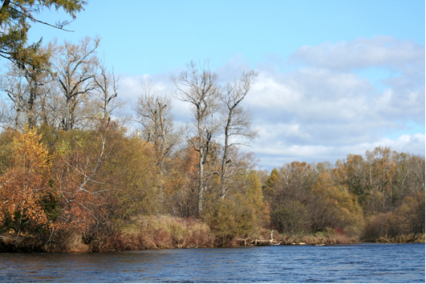
Рис. 20. Река Яй в нижнем течении

Рыбы. Все водотоки рассматриваемой относятся к бассейну р. Амур. При этом малые реки - Юдинка, Каменка и ручей Тимофеевский непосредственно впадают в Амур. В составе проектируемой к охране территории крупнейшей рекой является р. Яй; в нее впадают левые притоки - рр. Каменный, Мелкий, Хальджа. На участке, предполагаемом к включению в состав ООПТ р. Яй имеет горный характер. Для него характерны многорукавность русла, обилие заломов, чередование плесов и перекатов. Вода во внепаводочные периоды прозрачная. Берега и русло галечные. По пойме хорошо развит лес, состоящий из ив, тополя, чозении, пихты, ели, лиственницы. Река Хальджа в нижнем и среднем течении имеет почти равнинный характер. Берега ее песчаные и торфяные, вода имеет коричневый оттенок. Все остальные ручьи являются горными.
Всего в пределах проектируемой ООПТ возможно обитание не менее 26 видов рыб и двух видов бесчелюстных (табл. 1).
Таблица 1.
Список видов рыб и бесчелюстных района горного массива Шаман (названия видов даны по: Богуцкая, Насека, 2004).
№ | Вид | Притоки Амура | Бассейн р. Яй
1. | Дальневосточная ручьевая минога — Lethenteron reissneri (Dybowski, 1869) | + | +
2. | Тихоокеанская минога — Lethenteron camchaticum (Tilesius, 1811) | — | ?
3. | Амурский обыкновенный пескарь — Gobio cynocephalus (Dybowski, 1869 | + | ++
4. | Амурский язь, чебак — Leuciscus waleckii (Dybowski, 1869) | + | ++
5. | Гольян речной — Phoxinus phoxinus (L., 1758) | ++ | ++
6. | Гольян Лаговского Phoxinus lagowskii (Dybowski, 1869) | ++ | +++
7. | Китайский гольян — Phoxinus oxycephalus (Sauvage et Dabry de Thiersant, 1874) | + | +
8. | Озерный гольян — Phoxinus perсnurus (Pallas, 1814)* | — | ++
9. | Амурский плоскоголовый жерех — Psevdaspius leptocephalus (Pallas, 1776) | ? | +
10. | Сибирская щиповка — Cobitis melanoleuca Nichols, 1925 | + | +
11. | Змеевидный вьюн — Misgurnus mohoity (Dybowski, 1869)* | — | +
12. | Сибирский голец — Barbatula toni (Dybowski, 1869) | ++ | ++
13. | Амурская щука — Esox reichertii Dybowski, 1869 | Р | ++
14. | Обыкновенная малоротая корюшка — Hypomesus olidus (Pallas, 1814) | ? | ?
15. | Сиг-хадары — Сoregonus chadary Dybowski, 1869 | ? | +
16. | Амурский сиг — Сoregonus ussuriensis Berg, 1906 | ? | +
17. | Ленок тупорылый — Brachymystax tumensis Mori, 1930 | ++ | ++
18. | Ленок острорылый Brachymystax lenok (Pallas, 1773) | ? | +
19. | Таймень — Hucho taimen (Pallas, 1773) | - | +
20. | Горбуша — Oncorhynchus gorbuscha (Walbaum, 1792) | + | +++
21. | Кета — Oncorhynchus keta (Walbaum, 1792) | ? | +++
22. | Сима — Oncorhynchus masou (Brevoort, 1856) ККХК | ? | +
23. | Нижнеамурский хариус — Thymallus tugarinae Knizhin, Antonov, Safronov et Weiss, 2007 | + | +++
24. | Налим — Lota lota (L., 1758) | ? | +
25. | Амурский подкаменщик — Cottus szanaga Dybowski, 1869 | + | ++
26. | Амурская широколобка — Mesocottus haitej (Dybowski, 1869) | + | +
27. | Китайская колюшка — Pungitius sinensis (Guichenot, 1869) | + | +
28. | Головешка-ротан — Perccottus glenii Dybowski, 1877* | — | ++
Примечания: р — редкий вид; + — вид малочисленный; ++ — вид обычный +++ — многочисленный; * - обитает в озерах. ККХК — вид включен в Красную Книгу Хабаровского края.

В главном русле р. Яй и в протоках основу рыбного сообщества в течение всего года составляют хариус нижнеамурский, гольяны — речной, Лаговского и китайский, ленок тупорылый, амурский подкаменщик и сибирский голец. Летом обычны щука, чебак и плоскоголовый жерех, пескарь обыкновенный, сиги. В период хода и нереста лососей массовыми становятся горбуша и кета. Горбуша появляется в р. Яй в конце июня-начале июля. Нерест – в июле-начале августа. Примерно в эти же сроки в реке нерестится и летняя кета. Однако в последние годы летняя кета часто появляется здесь раньше, чем горбуша. Осенняя кета заходит в Яй в сентябре; нерест ее происходит в середине-конце сентября и позже. Таким образом, кета в р. Яй представлена двумя расами. Обе расы и горбуша имеют важнейшее трофическое значение для многих видов позвоночных и беспозвоночных животных. Особенно велика роль осенней кеты, которая погибая после нереста поздней осенью, потребляется животными в течении всей зимы и даже весной. Установлено, что всего на участках нерестилищ с лососем трофически связано не менее 82 видов позвоночных животных. Группа животных, напрямую использующих в пищу лосося (в том числе икру, молодь и сненку) включает 14 видов рыб, не менее 23 видов птиц и 31 вида млекопитающих, к группе опосредованных потребителей относятся 18 видов рыб, по 32 вида птиц и млекопитающих (Антонов, 2008) .

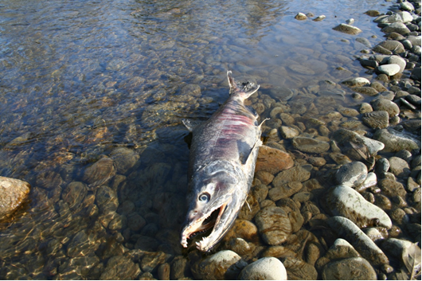
Рис. 21. Осенняя кета в долине р. Яй имеет важнейшее трофическое значение для многих видов животных

В малых горных ручьях (Каменный, Мелкий, Юдинка) обычны летом ленок тупорылый, хариус нижнамурский, голец сибирский, подкаменщик амурский. На зиму все эти виды скатываются в р. Яй и в Амур. В озерах, расположенных в долине р. Яй, обитают головешка-ротан, вьюн, озерный гольян.
Сима в данном районе является малочисленным видом. Она приходит на нерест в мае-июне, но нерест ее растянут до середины августа. Молодь симы, в отличие от других видов тихоокеанских лососей, обитает в реке несколько лет.

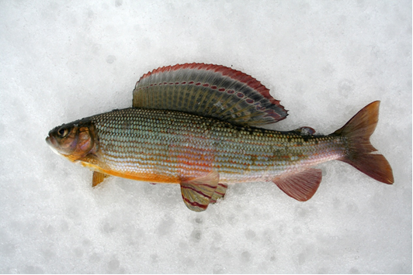
Рис.22. Нижнеамурский хариус – важный объект любительского рыболовства в р. Яй

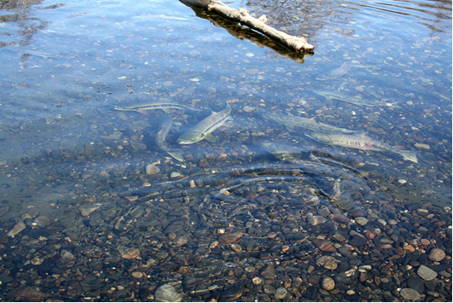
Рис. 23. Нерест кеты
Многие виды рыб, обитающие на данной территории в перспективе можно использовать как объекты экологического туризма. Наиболее интересны в этом отношении следующие:
- Кета и горбуша – возможен спортивный лов и наблюдения на нерестилищах;
- Наблюдение трофических связей в местах нереста этих видов. Хищные млекопитающие, орланы (два вида) являются основными потребителями лосося.
- ленки, таймень, хариус, сиги, щука также представляют интерес как объекты любительского и спортивного рыболовства.
В целом проведение рыболовства и наблюдений за рыбами и трофическими отношениями должны сопровождаться экологическим просвещением и воспитанием в самых разнообразных формах.
Земноводные. Всего на данной территории обитают 4 вида амфибий (табл. 2). Обитание еще одного вида амфибий - дальневосточной квакши Hyla japonica Gunther, 1859 не исключается в западной части территории, в участках широколиственных лесов. По долине Амура этот вид распростарнен до окрестностей с. Софийское (Кузьмин, Маслова, 2005).
Таблица 2.
Список видов земноводных района горного массива Шаман
(названия видов даны по: Дунаев, Орлова, 2012)
№ | Вид | Численность
1. | Сибирский углозуб Salamandrella keyserlingii Dybowski et Godlewski, 1870 | +
2. | Дальневосточная жаба Bufo gargarizans Cantor, 1842 | +
3. | Сибирская лягушка Rana amurensis Boulenger, 1886 | ++
4. | Дальневосточная лягушка Rana dybowskii Gunther, 1876 | ++
Примечание: + - вид малочисленный, ++ - обычный.

Наиболее обычными являются дальневосточная и сибирская лягушки. Первый вид распространен по долинам притоков Амура и Яя, а также в лесах всех типов. Второй – в основном, на марях в долине р. Хальджа и на Яйской мари. Жаба распространена, в основном, в участках широколиственных лесов, но встречается и в смешанных лесах. Следует также сказать еще об одном виде – жабе монгольской Bufo raddei (включена в Красную книгу Хабаровского края), которая встречается в данном районе в пойме Амура, т.е. по соседству с границами ООПТ.
Все земноводные могут представлять интерес как объекты экологического туризма. Однако специализированное их использование в этих целях маловероятно. Эти объекты могут демонстрироваться на комплексных экологических маршрутах.
Пресмыкающиеся. Пресмыкающиеся на данной территории представлены четырьмя-пятью видами (Ананьева и др, 2004). Здесь встречаются один вид ящериц — живородящая ящерица Zootoca vivipara, и три вида змей — узорчатый полоз Elaphe dione, каменистый щитомордник Gloydius intermedius и сахалинская гадюка Vipera sakhalinensis.

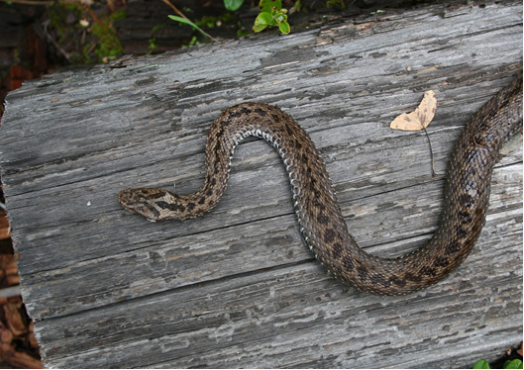
Рис. 24. Сахалинская гадюка обычна в бассейне р. Яй

Кроме этих видов, по опубликованным данным, на крайнем юге района возможно обитание амурского полоза Elaphe schrenckii (Strauch, 1873), включенного в Красную книгу Хабаровского края (Красная книга Хабаровского края, 2008). Наиболее обычными являются ящерица, гадюка и щитомордник, которые встречаются во всех лесных стациях. Рептилии, также, как и земноводные, могут использоваться в целях экологического туризма. По сообщению местных жителей в окрестностях с. Калиновка, удаленном от границ проектируемой ООПТ всего примерно на 10 км в Амуре встречается дальневосточная черепаха Pelodiscus sinensis, включенная в Красные книги РФ и Хабаровского края. Если эта информация подтвердится, то данное место будет самым северным, где этот вид обитает. В перспективе этот вид можно использовать для целей экологического туризма.
Птицы. Анализ публикаций (Степанян, 1990; Росляков, 1995; Бабенко, 2000; Колбин, Бабенко, 2007; Нечаев, 1960; Штильмарк, 1971) и биотопического разнообразия территории позволяет сделать вывод, что всего в районе горного массива Шаман возможно обитание не менее 117 видов птиц (включая пролетных, табл. 3).
Орнитофауну слагают, в основном, представители двух орнитофаунистических комплексов – восточно-сибирского (ангарского) и охотско-камчатского (берингийского). Встречаются виды и приамурской фауны. По отношению к местообитаниям в пределах территории можно выделить семь основных экологических орнитокомплексов:
1) елово-пихтовых лесов;
2) лиственничных лесов и марей;
3) широколиственных лесов;
4) мелколиственных лесов;
5) прирусловых лесов горных рек;
6) зарослей кедрового стланика и горной тундры;
7) околоводный комплекс.
В елово-пихтовых лесах в группу доминантов и фоновых видов входят корольковая пеночка, буроголовая гаичка, таежная мухоловка, обыкновенный поползень, московка. Обычны синехвостка, обыкновенный и уссурийский снегири, светлоголовая пеночка, сибирская мухоловка, зеленая пеночка, соловей-свистун, синий соловей, сибирский дрозд, трехпалый дятел, малая мухоловка, желтоголовый королёк, клёст еловик, таёжная овсянка, чиж, белокрылый клест, желна, глухая кукушка, дикуша, длиннохвостая неясыть и др.
Орнитокомплексы лиственничных лесов и марей менее представительны, чем орнитокомплексы ельников. Среди фоновых видов птиц в лиственничниках обычны буроголовая гаичка, пятнистый конек, рыжая овсянка, светлоголовая пеночка, ширококлювая мухоловка, поползень, соловей-свистун, корольковая пеночка, московка, седоголовая овсянка, толстоклювая пеночка, синий соловей, рябчик, глухарь каменный, малая мухоловка, трехпалый дятел, кедровка, сибирская мухоловка, кукша, сойка, перстрогрудая мухоловка, желна, белокрылый клест, пеночка-зарничка и др. На марях к этому перечню добавляются дубровник, черноголовый чекан, сибирский жулан, белошапочная овсянка, пятнистый сверчок, певчий сверчок, желтая трясогузка, бурая пеночка, большая горлица и некоторые другие.
Обычными в широколиственных лесах являются седоголовая овсянка, ширококлювая мухоловка, корольковая пеночка, черноголовая и буроголовая пеночки, синий соловей, светлоголовая пеночка, соловей-свистун, таёжная овсянка, московка, поползень, бледный дрозд, горная трясогузка, белоспинный дятел, восточная синица, синехвостка, рябчик, толстоклювая пеночка, таёжная мухоловка, бледноногая пеночка, сибирская мухоловка, желтоспинная мухоловка, большая горлица, обыкновенная кукушка, белогорлый дрозд, обыкновенный и большой черноголовый дубоносы, сойка, диннохвостая синица, седой, пёстрый и малый дятлы, короткохвостка, личинкоед.
В мелколиственных лесах обычны седоголовая овсянка, ширококлювая мухоловка, светлоголовая пеночка, черноголовая и буроголовая гаички, пятнистый конёк, обыкновенный поползень, синий соловей, желтогорлая овсянка, московка, зеленая пеночка, белоспинный дятел, длиннохвостая синица, бледный дрозд, рябчик и другие.

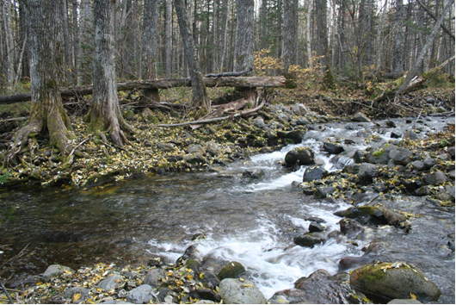
Рис. 25. Ручей Каменный – летнее местообитание бурой оляпки и каменушки

В группу фоновых птиц орнитокомплекса прирусловых лесов входят корольковая пеночка, буроголовая и черноголовая гаички, обыкновенная и длиннохвостая чечевицы, сероголовая и рыжая овсянки, ширококлювая, малая и желтоспинная и таёжная мухоловки, пятнистый конек, поползень, пеночка-таловка, толстоклювая, светлоголовая и бледноногая пеночки, длиннохвостая синица, таёжный сверчок, горная и белая трясогузки, личинкоед, бледный и сизый дрозды, соловей-свистун, соловей-красношейка и синий соловей, московка, белая лазоревка и восточная синица, белоспинный, пёстрый и седой дятлы, большая горлица, рябчик, черная и большеклювая вороны, голубая сорока, сойка и другие.
Для водно-береговых орнитокомплексов фоновая группа птиц невелика. Это обусловлено тем, что в данном районе водные комплексы представлены в основном, горными водотоками. К фоновым птицам водно-береговых биотопов по р. Яй относятся перевозчик, большой крохаль, каменушка, чирок-свистунок, горная и белая трясогузки, кряква, серая цапля, зимородок, скопа. По малым водотокам обычны: бурая оляпка, горная трясогузка и каменушка.
Кедровостланниковые заросли встречаются в верхней части склонов и на вершине горы Шаман. Здесь обычными видами являются кедровка, соловей-красношейка, белая куропатка, горная трясогузка, гольцовый конек, альпийская завирушка, поползень, синехвостка

Таблица 3.
Список видов птиц, обитание которых возможно в районе горного массива Шаман и в долине р. Яй (названия видов даны по: Нечаев, Гамова, 2009)
№ | Вид | Характер  обитания
 | Серая цапля — Ardea cinerea | Гн
 | Черный аист – Ciconia nigra | Гн
 | Каменушка — Histrionicus histrionicus | Гн
 | Кряква — Anas platyrhynchos | Гн
 | Чирок-свистунок — Anas cressa | Гн
 | Мандаринка — Aix galericulata | Гн
 | Чешуйчатый крохаль — Mergus squamatus | Гн?
 | Большой крохаль — Mergus merganser | Гн
 | Длинносый крохаль – Mergus serrator | Гн?
 | Тетеревятник — Accipiter gentilis | П
 | Малый перепелятник — Accipiter gularis Temm. Et Schleg | Гн
 | Скопа — Pandion haliaetus | Гн
 | Беркут — Aquila chrysaetos | Коч
 | Орлан-белохвост — Haliaeetus albicilla | Гн
 | Белоплечий орлан — Haliaeetus pelagicus | Гн
 | Обыкновенный канюк — Buteo buteo | Гн
 | Зимняк — Buteo lagopus | Коч
 | Чеглок — Falco subbuteo | Гн
 | Пустельга — Falco tinnunculus | Гн
 | Перепелятник — Accipiter nisus | Гн
 | Каменный глухарь — Tetrao parvirostris | П
 | Рябчик — Tetrastes bonasia | П
 | Дикуша —Falcipennis falcipennis | П
 | Белая куропатка — Lagopus lagopus | П
 | Черный журавль – Grus monacha | Гн
 | Горный дупель — Gallinago solitaria | Коч
 | Вальдшнеп — Scolopax rusticola | Гн
 | Бекас – Gallinago gallinago | Гн
 | Лесной дупель – G. megala | Гн
 | Дальневосточный кроншнеп — Numenius madagaskariensis | Гн
 | Большой веретенник — Limosa limosa | Гн
 | Перевозчик — Actitis hypoleucos | Гн
 | Черныш - Tringa ochropus | Гн
 | Обыкновенная кукушка — Cuculus canorus | Гн.
 | Глухая кукушка — Cuculus saturates | Гн.
 | Ширококрылая кукушка – Fugax hyperythrus | Гн
 | Большая горлица — Streptopelia orientalis | Гн.
 | Белая сова – Nyctea scandiaca | Коч
 | Филин — Bubo bubo | П
 | Рыбный филин Ketupa blakistoni | П
 | Длинохвостая неясыть — Strix uralensis | П
 | Бородатая неясыть — Strix nebulosa | П
 | Мохноногий сыч — Aegolius funereus | П
 | Ястребиная сова — Surnia ulula | П
 | Болотная сова — Asio flammeus | Гн
 | Ушастая сова — Asio otus | Гн
 | Восточная совка — Otus sunia | Гн
 | Иглоногая сова — Ninox scutulata | Гн
 | Большой козодой — Caprimulgus indicus | Гн
 | Иглохвостый стриж — Hirundapus caudacutus | Гн
 | Восточный широкорот — Eurystomus orientalis | Гн
 | Обыкновенный зимородок — Alcedo atthis | Гн
 | Удод – Upupa epops | Гн
 | Вертишейка – Jynx torguata | Гн
 | Желна — Dryocopus martius | П
 | Седой дятел — Picus canus | П
 | Большой пестрый дятел — Dendrocopos major | П
 | Белоспинный дятел — Dendrocopos leucotos | П
 | Трехпалый дятел — Picoides tridactylus | П
 | Малый пестрый дятел — Dendrocopos minor | П
 | Гольцовый конек — Anthus rubescens | Гн
 | Пятнистый конек — Anthus hodgsoni | Гн
 | Зеленоголовая трясогузка — Motacilla taivana | Гн
 | Горная трясогузка — Motacilla cinerea | Гн
 | Белая трясогузка — Motacilla alba | Гн
 | Сибирский жулан — Lanius cristatus | Гн
 | Кедровка — Nucifraga caryocatactes | П
 | Кукша — Perisoreus infaustus | П
 | Сойка — Garrulus glandarius | П
 | Голубая сорока — Cyanopica cyanus | П
 | Большеклювая ворона — Corvus macrorhynchos | П
 | Черная ворона — Corvus corone | П
 | Ворон — Corvus corax | П
 | Свиристель — Bombycilla garrulous | Гн
 | Амурский свиристель — Bombycilla japonica | Гн
 | Личинкоед — Pericrocotus divaricatus | Гн
 | Бурая оляпка — Cinclus pallasii | Гн
 | Крапивник — Troglodytes troglodytes | Гн
 | Альпийская завирушка — Prunella collaris | Гн
 | Сибирская завирушка — Prunella montanella | Гн
 | Короткохвостка — Urosphena squameiceps | Гн
 | Таежный сверчок — Locustella fasciolata | Гн
 | Пеночка-таловка — Phylloscopus borealis | Гн
 | Зеленая пеночка — Phylloscopus trochiloides | Гн
 | Пеночка-зарничка — Phylloscopus inornatus | Гн
 | Корольковая пеночка — Phylloscopus proregulus | Гн
 | Бурая пеночка — Phylloscopus fuscatus | Гн
 | Желтоголовый королек — Regulus regulus | Гн
 | Желтоспинная мухоловка — Ficedula zanthopygia | Гн
 | Малая мухоловка — Ficedula parva | Гн
 | Таежная мухоловка — Ficedula mugimaki | Гн
 | Ширококлювая мухоловка — Muscicapa latirostris | Гн
 | Соловей-красношейка — Luscinia calliope | Гн
 | Синий соловей — Luscinia cyane | Гн
 | Соловей-свистун — Luscinia sibilans | Гн
 | Синехвостка — Tarsiger cyanurus | Гн
 | Бледный дрозд — Turdus pallidus | Гн
 | Пестрый дрозд — Zoothera dauma | Гн
 | Оливковый дрозд — Turdus obscurus | Гн
 | Сизый дрозд — Turdus hortolorum | Гн
 | Дрозд Науманна — Turdus naumanni | Пр
 | Бурый дрозд — Turdus eunomus | Пр
 | Длиннохвостая синица — Aegithalos caudatus | П
 | Буроголовая гаичка — Parus montanus | П
 | Московка — Parus ater | П
 | Обыкновенный поползень — Sita europaea | П
 | Обыкновенная пищуха — Certhia familiaris | П
 | Обыкновенная чечевица — Carpodacus erythrinus | Гн
 | Чиж — Spinus spinus | Гн
 | Уссурийский снегирь — Pyrrhula griseiventris | Гн
 | Седоголовая овсянка — Emberiza spodocephala | Гн
 | Рыжая овсянка — Emberiza rutile | Гн
 | Сибирская горихвостка — Phoenicurus auroreus | Гн
 | Вьюрок — Fringilla montifringilla | Пр
 | Обыкновенная чечетка — Acanthis flammea | Коч
 | Обыкновенный клест — Loxia curvirostra | П
 | Щур — Pinicola enucleator | П
Гн - вид обитает в гнездовый период; п — обитает постоянно; пр. – обитает во время пролета; коч.- обитает в период сезонных кочевок. Жирным шрифтом выделены особо охраняемые виды.

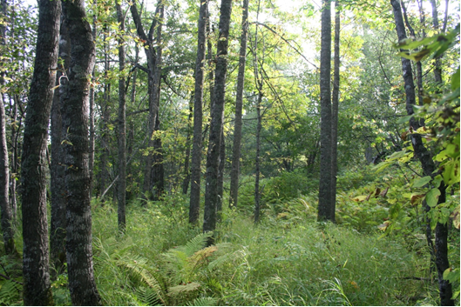
Рис. 26. Долинный лес по р. Яй – одно из лучших местообитаний для млекопитающих

Млекопитающие. Анализ ареалов млекопитающих в опубликованных работах позволяют оценить видовое богатство млекопитающих проектируемой ООПТ; всего на территории возможно обитание 46 видов (табл. 4). Фауна млекопитающих достаточно сложна по составу и состоит из представителей восточно-сибирского, охотско-камчатского, приамурского, бореального и высокогорного фаунистических комплексов. Это, прежде всего, обусловлено географическим положением района и его природной спецификой. Он расположен неподалеку от долины Амура и у северных границ Приамурской фауны. Основу фауны составляют типичные таежные виды восточно-сибирского и охотского комплексов — красная и красно-серая полевки, сибирский бурундук, белка, соболь. Приамурский комплекс представлен дальневосточной и когтистой бурозубками, колонком, азиатским барсуком, енотовидной собакой, сибирской косулей (дальневосточным подвидом), изюбрем, кабаном.
Из представителей высокогорного комплекса здесь обитают северный олень и пищуха; бореальный комплекс представлен широко распространенными видами — зайцем-беляком, волком, росомахой, лисицей, горностаем, летягой, лосем, бурым медведем.
Ядро населения во всех биотопах слагают средняя бурозубка, красная и красно-серая полевки, бурундук, заяц-беляк, соболь, бурый медведь, лось. Состояние популяций промысловых видов напряженное; численность большинства видов за счет браконьерства низкая; структура популяций существенно нарушена.

Таблица 4.
Список видов млекопитающих района горного массива Шаман, характер их обитания и относительная численность (названия даны по: Павлинов и др., 2002)
№ | Вид | Характер обитания | Относительная численность
1. | Бурая бурозубка — Sorex roboratus | П | +
2. | Равнозубая бурозубка — S. isodon | П | +
3. | Дальневосточная бурозубка — S. gracillimus | П | ++
4. | Средняя бурозубка — S. caecutiens | П | ++
5. | Тундряная бурозубка — S. tundrensis | П | +
6. | Крупнозубая бурозубка — S. daphaenodon | П | +
7. | Крошечная бурозубка — S. minutissimus | П | +
8. | Когтистая бурозубка — S. unguiculatus | П | +
9. | Водяная кутора — Neomys fodiens | П | Р
11. | Ночница Брандта — Myotis brandti | ? | ?
12. | Водяная ночница — M. daubentoni | ? | ?
13. | Бурый ушан — Plecotus auritus | ? | ?
14. | Северный кожанок — Eptesicus nilssoni | ? | ?
15. | Лесной лемминг — Myopus schisticolor | П | +
16. | Северная пищуха — Ochotona hyperborean | П | +
17. | Заяц-беляк — Lepus timidus | П | ++
18. | Летяга — Pteromys volans | П | +
19. | Обыкновенная белка — Sciurus vulgaris | П | ++
20. | Азиатский бурундук — Tamias sibiricus | П | ++
21. | Восточноазиатская мышь — Apodemus peninsulae | П | ++
22. | Ондатра — Ondatra zibethica | П | Р
23. | Большая (дальневосточная) полевка — Microtus fortis | П | +
24. | Красно-серая полевка — Clethrionomys rufocanus | П | +++
25. | Красная полевка — Cl. rutilus | П | +++
26. | Волк — Canis lupus | З | Р
27. | Лисица — Vulpes vulpes | П | ++
28. | Енотовидная собака — Nyctereutes procyonoides | п | +
29. | Бурый медведь — Ursus arctos | П | ++
30. | Гималайский медведь – Ursus thibetanus | З | Р
31. | Барсук азиатский — Meles leucurus | п | Р
32. | Росомаха — Gulo gulo | З | Р
33. | Соболь — Martes zibellina | П | ++
34. | Ласка — Mustela nivalis | П | ++
35. | Горностай — M. erminea | П | ++
36. | Колонок — М. sibirica | П | +
37. | Норка американская — Lutreola vison | П | ++
38. | Выдра — Lutra lutra | П | +
39. | Рысь — Felis linx | П | +
40. | Тигр - Panthera tigris | з | Р
41. | Северный олень — Rangifer tarandus | П | Р
42. | Лось — Alces alces | П | ++
43. | Изюбрь – Cervus elaphus | П | +
44. | Кабан – Sus scrofa | П | +
45. | Косуля сибирская– Capreolus pygargus | п | Р
46. | Кабарга — Moschus moschiferus | П | +
Примечание: «П» — вид обитает постоянно; «С» — сезонное обитание (лето); «З» — заходы; ? — характер обитания и относительная численность не известны; +++ — вид многочисленный; ++ — вид обычный, + — вид малочисленный, Р — редкий.

Состояние популяций особо охраняемых и промысловых видов животных.

Всего на территории ООПТ возможно обитание 25 особо охраняемых видов позвоночных животных, включенных в Красные Книги РФ (2001) и Хабаровского края (2008). Ниже представлена информация по этим видам.
Млекопитающие.
Бурый ушан Plecotus auritus L., 1758. Включен в Красную книгу края. Обитание возможно на большей части территории, во всех лесных стациях.
Ночница Брандта Myotis brandti Eversmann, 1845. Включена в Красную книгу края. Возможно обитание по всей территории в лесных стациях.
Кутора обыкновенная Neomys fodiens Pennant, 1771. Включена в Красную книгу края. Малоизученный вид. Обитание возможно по берегам небольших рек и ручьев, а также по руслу и протокам р. Яй. Ранее отмечалась в пределах территории Ульчского района (Красная книга…, 2008). Основные местообитания — прирусловые леса, берега рек, ручьев, озер.
В пределы рассматриваемой территории возможны заходы еще одного особо охраняемого вида – тигра амурского Panthera tigris altaica Temminck, 1845, включеного в Красные книги Хабаровского края, РФ и МСОП. Ранее, в начале 2000-х годов заходы тигра отмечены в бассейн р. Яй (С. В. Анохин, личн. сообщ.); известны заходы севернее - в бассейн оз. Удыль (Красная книга…, 2008), что не исключает его обитание и в районе массива Шаман и по долине р. Яй.
Птицы.
Из числа особо охраняемых видов птиц, включенных в Красные книги России и Хабаровского края, на данной территории возможно обитание 19 видов (табл. 5).

Таблица 5.
Особо охраняемые виды птиц района горного массива Шаман
№ | Вид | Харарактер обитания | Численность
 | Черный аист Ciconia nigra (Linnaeus, 1758) | Гн | Р
 | Клоктун Anas formosa Georgi, 1775* | Пр? | Р
 | Мандаринка Aix galericulata (Linnaeus, 1758)* | Гн | Р
 | Чешуйчатый крохаль Mergus squamatus Gould, 1864* | Гн | Р
 | Скопа Pandion haliaetus (Linnaeus, 1758)* | Гн | +
 | Беркут Aquila chrysaetos (Linnaeus, 1758) | Гн | Р
 | Белоплечий орлан Haliaeetus pelagicus (Pallas, 1811)* | Гн | ++
 | Орлан-белохвост Haliaeetus albicilla (Linnaeus, 1758)* | Гн | +
 | Черный журавль Grus monacha Temminck, 1835* | Гн | Р
 | Горный дупель Gallinago solitaria Hodgson, 1831 | Пр | Р
 | Рыбный филин Ketupa blakistoni (Seebohm, 1884)* | П | Р
 | Тетеревятник Accipiter gentilis (Linnaeus, 1758) | Гн | ++
 | Большой подорлик Aquila clanga Pallas, 1811* | Гн? | Р
 | Кречет Falco rusticolus Linnaeus, 1758* | Пр | Р
 | Сапсан Falco peregrinus Tunstall, 1771* | Гн | Р
 | Дикуша Falcipennis falcipennis (Hartlaub, 1855)* | П | +
 | Филин Bubo bubo (Linnaeus, 1758)* | П | Р
 | Иглоногая сова Ninox scutulata (Raffles, 1822) | Гн | Р
 | Белая сова Nyctea scandiaca (Linnaeus, 1758 | Пр | Р
Примечание: * - виды, включенные в Красную книгу РФ (2001); п – вид обитает постоянно, гн – в гнездовый период, пр – в период пролета. + - вид малочисленный, ++ - обычный; р – редкий.

Некоторые из них в районе сравнительно обычны, особенно орланы: белохвост и белоплечий, скопа, дикуша.
Черный аист. Перелетный вид. Включен в Красную книгу РФ и края. Обитание в пределах рассматриваемой территории возможно в гнездовый период (1-2 пары) и на пролете в долине рр. Яй и Хальдажа.
Клоктун. Включен в Красную книгу РФ и края. Возможны встречи птиц в период сезонных миграций по р. Яй.
Мандаринка. Перелетный, гнездящийся в районе вид. Включена в Красные книги РФ и края. Гнездится по рр. Яй, Юдинка, Хальджа. Общая численность около 2-3 пар.
Чешуйчатый крохаль. Перелетный, гнездящийся вид. Включен в Красную Книгу России и края. Вероятно, гнездится по р. Яй.
Скопа. Широко распространенный (Европа, Северная Африка, Северная Америка, Азия), но повсюду редкий вид. Включена в Красную Книгу России и края со статусом «редкий» (категория 3). В бассейне р. Яй является малочисленным гнездящимся видом. Общая численность около 2-х пар.
Тетеревятник. Включен в Красную книгу края. В данном районе обитает постоянно. Возможно гнездование 1-2-х пар в пределах проектируемой ООПТ во всех лесных местообитаниях.
Белоплечий орлан. Эндемик Дальнего Востока России. Включен в Красные Книги России и края со статусом «редкий» (категория 3). Перелетный вид. В период полевого обследования г. Шаман одна птица наблюдалась в полете над вершиной горы 3.10.2012 совместно с орланами–белохвостами. Возможно гнездование 1-2 пар.

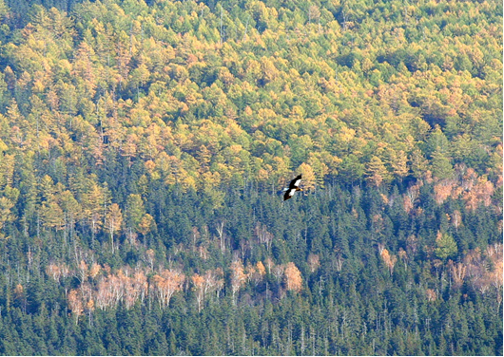
Рис. 27. Белоплечий орлан в полете над истоками ручья Мелкий. 4.10. 2012.

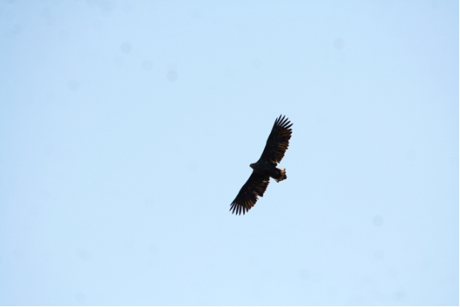
Рис. 28. Орлан-белохвост – фоновый вид хищных птиц в районе г. Шаман

Орлан-белохвост. Включен в Красные книги РФ и края. В данном районе обитает в гнездовый период и в период сезонных кочевок. В период полевых обследований 3 октября 2012 г. над вершиной г. Шаман была отмечена в полете группа из семи птиц. Вероятно гнездование 1-2 пар.
Беркут. Для данного района является, возможно, гнездящимся и кочующим видом. Включен в Красную книгу РФ и края. Встречи возможны во время сезонных миграций во всех типах местообитаний. Ориентировочно, возможно гнездование одной пары.
Большой подорлик. Включен в Красные книги РФ и края. Не исключается гнездование в юго-западной части территории.
Кречет. Включен в Красные книги РФ и края. Обитание вероятно только в период сезонных миграций.
Сапсан. Включен в Красную книгу РФ и края. Возможно гнездование и обитание в период миграций в пределах района.
Дикуша. Включена в Красные книги РФ и края. Обитает на территории проектируемой ООПТ постоянно. Основные стации – темнохвойные леса.

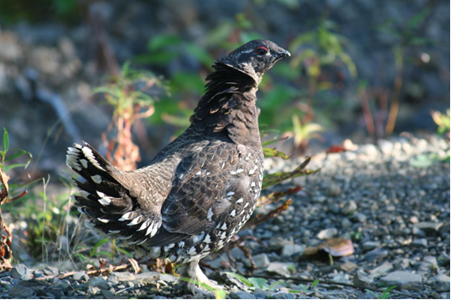
Рис. 29. Дикуша обычна на лесных дорогах района в конце лета и осенью

Черный журавль. Перелетный вид. Включен в Красные книги РФ и края. Возможно гнездование 2-3 пар и обитание в период пролета на марях в долинах рр. Яй и Хальджа.
Дальневосточный кроншнеп. Перелетный вид. Включен в Красные книги РФ и края. Возможно гнездование 3-5 пар и обитание в период пролета на марях в долинах рр. Яй и Хальджа.
Горный дупель. Включен в Красную книгу края. Обитает на всех водотоках в период миграций и начала зимовки на участках с открытой водой.
Белая сова. Зимующий и пролетный вид. Включена в Красную книгу края. В районе ООПТ возможны встречи во время сезонных миграций и в период зимовки на марях.
Филин. Постоянно обитающий в районе вид. Обитает в наиболее сложных по структуре древостоев малонарушенных участках леса и в местах со скалами. Включен в Красную книгу РФ и края. Возможно гнездование. Общая численность около 2-4-х пар.
Рыбный филин. Обитает постоянно по долине р. Яй. Общая численность около 2-3 пар.
Иглоногая сова. Перелетный вид. Включена в Красную книгу края. Гнездование вероятно в хвойно-широколиственных лесах в бассейне р. Юдинки. Здесь ориентировочно, может обитать 1-2 пары.
В перспективе, все эти птицы могут быть важными объектами орнитологического и, в целом, экологического туризма. Многие виды, особенно аист, скопа, беркут и орланы используют одни и те же гнезда в течение нескольких лет, что позволяет демонстрировать их в период гнездования.
Рыбы.
Из числа особо охраняемых видов рыб на проектируемой ООПТ встречается один вид - сима (ККХК). Этот лосось, в целом, малочислен в притоках Амура. И, по-видимому, всегда ее численность не была высокой. В реках данного района анадромная форма появляется в июне, нерест – в августе. Кроме этого, вероятно, здесь же обитает и карликовая форма, представленная самцами. Численность симы в р. Яй низкая.

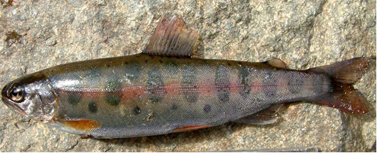
Рис. 30. Молодь симы встречается в р. Яй и его притоках

Кроме этих видов, подлежащих особой охране, как уже было отмечено, в данном районе не исключено обитание одного особо охраняемого вида рептилий – амурского полоза.
Промысловые животные. Всего на рассматриваемой территории возможно обитание более 30 видов позвоночных животных, которые являются объектами охоты и рыбной ловли.
Из млекопитающих главными промысловыми видами являются соболь, лось, бурый медведь, лисица, белка, заяц-беляк, норка американская и выдра. Все они обычны в данном районе. Встречаются колонок, енотовидная собака, барсук, кабарга, волк, косуля, изюбрь, кабан, заходят росомаха и северный олень.
Из птиц здесь постоянно обитают рябчик, белая куропатка и каменный глухарь. Рябчик является достаточно обычным, местами многочисленным видом. Особенно много рябчика по лесам всех типов вдоль русел рек и ручьев. Охота на этот вид почти не ведется.
Численность глухаря ниже. По опросным данным, он встречается в основном, по периферии территории - в долинах р. Яй, Хальджа на марях и в лиственничниках. Добывается в небольших количествах.
Белая куропатка в теплый период года обитает в привершинной части горного массива, на плато. Зимой встречается и ниже – на марях. В период полевого обследования 4.10.2012 на маршруте по плато под вершиной г. Шаман, протяженностью около 1,4 км было учтено две группы птиц (пять и две).
В лесах возможно обитание вальдшнепа; здесь же встречается условно охотничий вид – большая горлица.
Из водоплавающих по р. Яй встречаются из охотничьих видов кряква, чирок свистунок, большой и длинноносый крохали, каменушка. На озерах в пойме р. Яй обычны кряква и чирок. Численность этих видов низкая вследствие того, что водотоки имеют горный характер, и из-за почти полного отсутствия здесь обширных пространств водно-болотных угодий и удаленности района от пролетных путей, которые приурочены к пойме Амура.
Кроме вышеназванных видов на марях встречаются большой веретенник, бекас и лесной дупель.
Из рыб наибольший интерес как объекты спортивного и любительского рыболовства представляют лососевые – таймень, ленки, кета, горбуша, сима, а также сиги, хариус, щука, плоскоголовый жерех.

Оценка потенциальных воздействий на животный мир. Среда обитания животных в районе горного массива Шаман уже значительно изменена в результате предшествующей многолетней деятельности. За период с начала освоения на данной территории проводились следующие виды хозяйственной деятельности:
- промысловая охота и рыбная ловля;
- поиски и разведка полезных ископаемых;
- лесоразработки;
- строительство автодорог и трубопроводов.
Промысловая охота велась здесь много десятилетий. Влияние ее на состояние основных компонентов природной среды ничтожно мало. Этот вид деятельности практически не оказывает никакого воздействия на состояние рельефа, почв, водных объектов, флору и растительность. Ведение этого хозяйствования направлено на неистощительное природопользование, масштабы его малы. Существенная часть территории (истоки всех ручьев, верхние части склонов гор и их вершины) никогда не были охвачены промыслом. В результате промысла изымается только часть ежегодного прироста популяций. В целом, законная охота почти не оказывает воздействие на состояние популяций промысловых животных. Однако, на территории проектируемого заказника, как уже отмечалось ранее, проявляется фактор браконьерства. Он существенно возрос в последние несколько лет, в основном, в результате строительства участка автодороги Селихино-Николаевск-на-Амуре. Сведениями о размерах незаконной охоты мы не располагаем.
Любительская рыбная ловля производится на р. Яй, в том числе и на территории планируемого заказника, здесь отмечаются случаи браконьерства – лов лососей на нерестилищах, в основном с целью добычи икры. В период работ в 2006 г. мы находили следы браконьеров (брошенные сети) на р. Яй близ устья р. Муты.
Последствия геологоразведочных работ на данной территории практически не проявляются.
Наиболее существенные изменения в состоянии природной среды произошли вследствие ее лесопромышленного освоения. Кроме этого, вероятно, лесоразработки были и причинами возникновения пожаров. В результате этого растительный и почвенный покров, а также, отчасти, микрорельеф существенно нарушены примерно на 45-50% площади ООПТ. На местах, где произрастали еловые, широколиственные и лиственничные леса, сформировались участки мелколиственного леса; значительную часть территории занимают вырубки. Но следует отметить, что на участках, пройденных рубками и пожарами, в целом, наблюдается удовлетворительное естественное возобновление растительности. На местах старых рубок лес имеет структуру, близкую к ненарушенной и выполняет свои биотопические функции. Для животного мира имевшие место в данном районе рубки сыграли и положительную роль, увеличив разнообразие местообитаний, их мозаичность, а также запасы кормов для большинства видов.
Строительство автодорог и других линейных сооружений началось здесь с начала 40-х годов. Основная автодорога — трасса Селихино-Николаевск пересекает участок на протяжении около 25 км по южным склонам массива, а линия нефтепровода – по северным. Строительство и функционирование дорог и трубопроводов оказывает воздействие на все компоненты природной среды. В данном случае это воздействие повлияло на состояние микро- и мезорельефа, почвенный покров, растительность, в некоторых местах на русловые процессы, качество вод, и, вероятно, на животный мир. Однако, это воздействие (за исключением необратимых изменений рельефа), несомненно, проявлялось в период строительства и в первые годы после окончания строительства. В настоящее время влияние линейных сооружений минимально. Оно может сказываться лишь на качестве воды в некоторых ручьях и реках в основном при ремонтных работах, при активном снеготании весной и во время сильных дождей. Кроме этого, развитая сеть дорог способствует проникновению людей в удаленные участки с целью сбора дикоросов, охоты, рыбной ловли и т.п., что может являться причиной возникновения лесных пожаров.
Таким образом, главными антропогенными факторами, повлиявшими на состояние природной среды, являются лесозаготовки, строительство и функционирование автодорог и трубопроводов. В результате антропогенного воздействия на территории имеются участки с нарушенным рельефом, почвенным и растительным покровом. Все эти виды воздействий способствуют проникновению людей в новые районы, что ведет к увеличению пресса незаконной охоты и рыбной ловли.

Раздел V. Характеристика лесного фонда

Информационная база для составления характеристики лесного фонда заказника

Характеристика лесного фонда заказника и виды разрешенного пользования составлены по данным лесоустройства 1994 года, выполненного методом классов возраста и Лесохозяйственного регламента, разработанным филиалом ФГУП "Рослесинфорг" "Дальлеспроект" в 2008 г и утвержденным приказом управления лесами Правительства Хабаровского края от 22 декабря 2008 г. № 361-п. В свою очередь при разработке лесохозяйственного регламента использовались материалы лесоустройства 1994 года, данные землеустройства, ведомственная и статистическая отчетность органов управления лесным хозяйством Хабаровского края.
Леса описываемой территории в 1994 году были устроены по III разряду лесоустройства, средняя площадь квартала по заказнику составила 589 га, средняя площадь таксационного выдела 24,4 га. По данным полевых работ были составлены таксационные описания, планшеты М 1:25000, планы лесонасаждений, планы эксплуатационного фонда и проектируемых лесохозяйственных мероприятий М1:50000, схематическая карта лесонасаждений и противопожарного устройства, арендных территорий и др. материалы. При образовании заказника на его территории необходимо будет заказать комплект этих материалов в Дальлеспроекте, но прежде провести актуализацию материалов лесоустройства и внести в них текущие изменения. Эти материалы будут руководящими документами в деятельности заказника по охране лесов от пожаров, восстановлении лесов и повышении их производительности,

Местоположение и ведомственная принадлежность лесов

Территория планируемого государственного комплексного (ландшафтного) заказника «Шаман-Яй», центром которой является горный массив Тиуль-Шаман, занимает всю горную систему хребта Скалистый со склонами и шлейфами. Протяженность территории с запада на восток 29 км, с севера на юг средняя протяженность 18 км, максимальная 27 км. Общая площадь заказника по данным Регламента по состоянию на 01.01.2008 г. 50696 га.
Вся территория планируемого заказника расположена на землях лесного фонда. Государственное управление в области использования, воспроизводства, охраны и защиты лесов, в пределах, определенных Лесным Кодексом, на описываемой территории осуществляет Правительство Хабаровского края, а обеспечивает рациональное использование, охрану, защиту и воспроизводство лесов Департамент по использованию и воспроизводству лесного фонда по ДВ региону Министерства Природных ресурсов Российской Федерации (МПР России).
Территориальным органом управления лесным хозяйством на описываемой площади является Де-Кастринское лесничество, контора которого находится в пос. Де-Кастри Ульчского района в 695 км от краевого центра г. Хабаровска. Его почтовый адрес: 682429, п. Де-Кастри, ул. Сельская 2а Ульчского района Хабаровского края.
Почтовый адрес с. Софийск, где расположены конторы Быстринского Софийского участкового лесничеств и ближайшего населенного пункта к территории будущего заказника: 682418, Хабаровский край, Ульчский район. Расстояние от Софийска до Хабаровска 580 км, до Де-Кастри 88 км. Районный центр п. Богородское расположен в 250 км от Софийска ниже по Амуру, адрес 682400 Ульчского р-на Хабаровского края.
Проектируемый заказник располагается на территории двух участковых лесничеств, входящих в состав Де-Кастринского лесничества. Западная часть заказника располагается в Быстринском участковом лесничестве на западном макросклоне горной системы Тиуль-Шаман, долине реки Хальджа, восточная в Софийском участковом лесничестве на северном и восточном макросклоне горного массива тиуль-Шаман, и нижней части долины реки Яй.

Таблица 6.
Состав кварталов и площадь заказника в пределах участковых лесничеств
Наименование участковых  лесничеств | Перечень кварталов | Площадь, га
Быстринское | 18-27, 29-35, 37-39, 44, 46-49, 57-60, 71, 72 | 19855
Софийское | 41-47, 52-55, 57, 71-79, 89-97, 104-113, 119-125, 130-135, 137-139 | 30841
Итого: |  | 50696

Характеристика лесного фонда
Таблица 7.
Распределение площади заказника по категориям земель (га)
№п/п | Категории земель | Участковые лесничества |  |  |  | Всего
№п/п | Категории земель | Быстринское |  | Софийское |  | га | %%
1 | Общая площадь | 19855 | 100 | 30841 | 100 | 50696 | 100
2 | Лесные земли, всего: | 16607 | 84 | 29199 | 95 | 45806 | 91
2.1 | Покрытые лесом земли, всего | 16210 | 82 | 28679 | 93 | 44889 | 90
 | в том числе продуктивные | 15362 | 78 | 26863 | 87 | 42225 | 84
 | из них лесные культуры |  |  | 223 | 1 | 223
 | низко продуктивные | 848 | 4 | 1816 | 6 | 2664 | 5
2.2 | несомкнувшиеся культуры |  |  | 180 | 1 | 180
2.3 | Лесные питомники, плантации
2.4. | Редины естественные | 493 | 2 | 128 |  | 621 | 1
2.5. | Фонд лесовосстановления, в т. ч. | 4 |  | 212 | 1 | 216
2.5.1 | Гари, погибшие насаждения |  |  | 199 | 1 | 199
2.5.2 | Вырубки, лесосеки |  |  | 13 |  | 13
2.5.3 | Пустыри, прогалины | 4 |  |  |  | 4
3 | Нелесные земли, в т.ч. | 3148 | 16 | 1642 | 5 | 4790 | 9
3.1 | пашни
3.2 | луга и сенокосы
3.3 | пастбища
3.4 | воды | 73 |  | 142 |  | 215
3.5 | дороги, просеки | 15 |  | 55 |  | 70
3.6 | усадьбы и проч.
3.7. | болота | 2977 | 15 | 1203 | 4 | 4180 | 8
3.8 | пески
3.9 | прочие земли | 83 |  | 242 | 1 | 325 | 1

На территории проектируемого заказника преобладает лесной тип растительности, лесистость (в лесохозяйственом понятии) составляет 90%.

Таблица 8.
Распределение покрытых лесом земель заказника по преобладающим породам
(площадь, га)
Групп.  Пород | Преобладающая  порода, (сокращен.) | Быстринское |  | Софийское |  | Всего
Групп.  Пород | Преобладающая  порода, (сокращен.) | га | %% | Га | %% | га | %%
Хвойные | Сосна (С) |  |  | 195 | 1 | 195
Хвойные | Ель (Е) | 5853 | 36 | 11637 | 41 | 17490 | 39
Хвойные | Пихта (П) | 17 |  | 429 | 1 | 446 | 1
Хвойные | Лиственница (Л) | 3900 | 25 | 8514 | 29 | 12414 | 28
Итого хвойных: |  | 9770 | 61 | 20775 | 72 | 30545 | 68
Твердолиственные | Дуб (Д) | 290 | 2 |  |  | 290 | 1
Твердолиственные | Ясень (Я) | 437 | 2 |  |  | 437 | 1
Твердолиственные | Береза каменная (Бк) | 2506 | 15 | 1141 | 4 | 3647 | 8
Твердолиственные | Береза желтая (Бж) | 254 | 2 | 768 | 3 | 1022 | 2
Итого твердолиственных: |  | 3487 | 21 | 1909 | 7 | 5396 | 12
Мягколиственнные | Береза белая (Бб) | 1406 | 9 | 3646 | 13 | 5052 | 11
Мягколиственнные | Осина (Ос) |  |  | 348 | 2 | 348 | 1
Мягколиственнные | Ольха (Ол) | 76 |  | 63 |  | 139
Мягколиственнные | Тополь (Т) | 115 | 1 | 105 |  | 220 | 1
Мягколиственнные | Ива (Ив) |  |  | 59 |  | 59
Мягколиственнные | Чозения (Чз) | 567 | 3 | 241 | 1 | 808 | 2
Итого мягколиственных: |  | 2164 | 13 | 4462 | 16 | 6626 | 15
Кустарники | Кедровый стланик (Кс) | 789 | 5 | 1533 | 5 | 2322 | 5
Всего: |  | 16210 | 100 | 28679 | 100 | 44889 | 100

Таблица 9.
Распределение лесов заказника по преобладающим породам и группам возраста в пределах участковых лесничеств.
Прео бладающие породы | Покрытые лесом земли, га |  |  |  |  | Общий запас, дес³
Прео бладающие породы | всего | в том числе по группам возраста |  |  |  | всего | спелые и перестойные
Прео бладающие породы | всего | молодняки | средневозрастные | приспевающие | спелые и перестойные | всего | спелые и перестойные
Участковое лесничество Быстринское
Е | 5853 | 368 | 406 | 151 | 4928 | 87385 | 40246
П | 17 |  |  |  | 17 | 323 | 323
Л | 3900 | 350 | 802 | 206 | 1432 | 60472 | 43605
Итого хвойных | 9770 | 718 | 1208 | 357 | 7487 | 148180 | 126058
Д | 290 |  |  | 172 | 118 | 4081 | 1360
Я | 437 |  |  | 76 | 361 | 6936 | 5417
Бк | 2506 | 167 | 195 | 758 | 1386 | 20562 | 12605
Бж | 254 |  | 19 |  | 235 | 4513 | 4183
Итого твердолиственн | 3487 | 167 | 214 | 1006 | 2100 | 36092 | 23565
Бб | 1406 |  | 147 | 51 | 1208 | 13927 | 12765
Ол | 76 |  | 76 |  |  | 572
Т | 115 |  |  |  | 115 | 1399 | 1399
Чз | 567 |  |  | 13 | 554 | 6472 | 6264
Итого мягколиственых | 2164 |  | 223 | 64 | 1877 | 22370 | 20428
Кс | 789 |  | 789 |  |  | 5040 | 5040
Итого по лесничеству
Га | 16210 | 885 | 2434 | 1427 | 11464 | 211682 | 170051
%% | 100 | 5 | 15 | 9 | 71 | 100 | 80
Участковое лесничество Софийское
С | 195 | 195 |  |  |  | 274
Е | 11657 | 2015 | 306 | 505 | 8811 | 179015 | 160047
П | 429 | 300 | 59 | 70 |  | 4142
Л | 8514 | 1694 | 2248 | 784 | 3788 | 115969 | 68005
Итого хвойных | 20775 | 4204 | 2613 | 1359 | 12599 | 299400 | 228052
Бк | 1141 | 68 | 64 | 366 | 643 | 10065 | 6347
Бж | 768 | 23 | 44 | 87 | 614 | 15011 | 12406
Итого твердолиственн | 1909 | 91 | 108 | 453 | 1257 | 25076 | 18753
Бб | 3646 | 210 | 1469 | 182 | 1785 | 36071 | 23119
Ос | 348 | 11 | 73 | 53 | 211 | 4432 | 2995
Ол | 63 |  | 63 |  |  | 268
Т | 105 |  |  |  | 105 | 787 | 787
Чз | 241 |  |  |  | 241 | 3433 | 3433
Ив | 59 | 36 |  |  | 23 | 372 | 192
Итого мягколиственых | 4462 | 221 | 1641 | 235 | 2365 | 45363 | 30526
Кс | 1533 |  | 1533 |  |  | 9430
Итого по лесничеству
Га | 28679 | 4516 | 5895 | 2047 | 16221 | 379269 | 277331
%% | 100 | 16 | 21 | 7 | 56 | 100 | 76
Итого по заказнику
Га | 44889 | 5401 | 8329 | 3474 | 27685 | 590951 | 447382
%% | 100 | 12 | 19 | 7 | 62 | 100 | 76

Таблица 10.
Средние таксационные показатели ельников
Преобл.  Порода | Возраст, лет | Бони-  тет | Полно-та | Запас на 1 га, м³ |  | Прирост на 1 га, м³
 |  |  |  | Покрыт. | Спелых | Средни | Текущ.
Быстринское уч. Лесничество
Ель | 132 | 4.2 | 0,53 | 149 | 167 | 1,2 | 0,4
Состав | 4,6Е1,7П1,3Бк1,2Л0,8Бб0,2Ос0,1Бж0,1Д+Я,Ол,Т
Пихта | 110 | 4,0 | 0,7 | 190 | 190 | 1,8 | 1,2
Состав | 4,0П2,0Е2,0Бк2,0Бб
Софийское уч. Лесничество
Ель | 117 | 4,1 | 0,58 | 154 | 182 | 1,4 | 0,7
Состав | 5,1Е1,9П1,0Бб0,8Бж0,7Л0,3Бк0,2Ос+Ол,С,Т,Д
Пихта | 50 | 4,0 | 0,64 | 97 |  | 1,4 | 0,7
Состав | 3,9П2,3Е1,4Л1,3Бб0,7Ос0, Бк0,1Бж0,1Ол

Таблица 11.
Средние таксационные показатели лиственничников
Преобл.  Порода | Возраст | Бони-  тет | Полно-та | Запас на 1 га |  | Прирост на 1 га
 |  |  |  | Покрыт. | Спелых | Средни | Текущ.
Быстринское уч. Лесничество
Лиственница | 135 | 4,0 | 0,54 | 155 | 172 | 1,3 | 0,5
Состав | 6,8Л1,3Е1,2Бб0,4Бк0,2П0,1Д+Я,Ос
Софийское уч. Лесничество
Лиственница | 102 | 4,0 | 0,64 | 136 | 180 | 1,7 | 1,3
Состав | 6,6Л1,6Бб1,0Е0,5Ос0,2П0,1Ол+Бж,Бк,Чз,Д

Таблица 12.
Средние таксационные показатели твердолиственных насаждений
Преобл.  Порода | Возраст | Бони-  тет | Полно-та | Запас на 1 га |  | Прирост на 1 га
 |  |  |  | Покрыт. | Спелых | Средни | Текущ.
Быстринское уч. Лесничество
Дуб | 107 | 4,2 | 0,57 | 141 | 115 | 1,5 | 1,0
Состав | 6,9Д1,0Ос0,7Бб0,7Л0,5Бж0,2Бк
Ясень | 121 | 4,0 | 0,59 | 159 | 150 | 1,3 | 0,7
Состав | 4,6Я1,8Бк1,7Бб1,2Е0,3П0,3Л0,1Ол
Береза каменная | 106 | 4,1 | 0,46 | 82 | 93 | 0,8 | 0,5
Состав | 6,5Бк1,1Е0,7Ос0,6Л0,4Бб0,3Я0,2П0,2Д
Береза желтая | 125 | 4,0 | 0,53 | 174 | 178 | 1,5 | 0,7
Состав | 5,6Бж1,9Е1,0Бб0,5П0,5Л0,4Д0,1Ос
Софийское уч. Лесничество
Береза каменная | 105 | 4,7 | 0,53 | 88 | 99 | 0,8 | 0,6
Состав | 7,9Бк1,5Е0,3П0,2Ос0,1Л+Бб,Чз
Береза желтая | 114 | 3,9 | 0,58 | 195 | 202 | 1,9 | 1,1
Состав | 5,1Бж1,9Е1,3Ос0,9Бб0,5П0,3Л+Д

Таблица 13.
Средние таксационные показатели мелколиственных насаждений
Преобл. порода | Возраст | Бонитет | Полнота | Запас на 1 га |  | Прирост на 1 га
 |  |  |  | Покрыт. | Спелых | Средни | Текущ.
Быстринское уч. Лесничество
Береза белая | 75 | 3,2 | 0,51 | 99 | 106 | 1,2 | 0,8
Состав | 5,9Бб 1,2Е 1,0Я 0,7Л 0,6Ол 0,2П 0,2Бк 0,1Ос 0,1Чз+Д
Ольха | 50 | 4,1 | 0,40 | 75 |  | 1,3 | 1,3
Состав | 4,7Ол 2,7Чз 2,6Ив
Тополь | 92 | 2,2 | 0,40 | 122 | 122 | 1,7 | 0,9
Состав | 3,3Т 3,0Чз 2,7Ол 1,0Бб
Чозения | 77 | 2,5 | 043 | 113 | 114 | 1,6 | 1,1
Состав | 4,6Чз 2,6Ол 1,6Т 0,8Ив 0,4Бб+Ос
Софийское уч. Лесничество
Береза  Белая | 59 | 3,3 | 0,61 | 99 | 130 | 1,6 | 1,4
Состав | 5,6Бб 1,2Л 1,1Е 1,0Ос 0,3П 0,3Ол 0,2Ив 0,1Бк 0,1Т 0,1Чз+Бж,С
Осина | 54 | 3,2 | 0,65 | 127 | 142 | 2,2 | 2,1
Состав | 5,8Ос 2,3Бб 1,8Л 0,1Е +Д
Ольха | 44 | 4,9 | 0,40 | 43 |  | 1,0 | 1,0
Состав | 5,7Ол 2,2Бб 1,2Ив 0,9Е
Тополь | 109 | 3,0 | 0,30 | 75 | 75 | 0,9 | 0,2
Состав | 4,2Т 1,8Бб 1,6Ол 0,8Е 0,8Я 0,5Чз0,3Ив
Ива | 38 | 3,2 | 0,46 | 62 | 80 | 1,5 | 1,7
Состав | 4,2Ив 2,6Бб 1,6Ол 0,8Е 0,8Т
Чозения | 93 | 2,5 | 0,43 | 143 | 143 | 1,5 | 0,7
Состав | 4,4Чз 2,3Т 1,1Бб 1,1Ос 0,7Ол 0,2Л 0,1Е 0,1Ив

Таблица 14.
Средние таксационные показатели насаждений кедрового стланика.
Преобл. порода | Возраст | Бонитет | Полнота | Запас на 1 га |  | Прирост на 1 га
 |  |  |  | Покрыт. | Спелых | Средни | Текущ.
Быстринское уч. Лесничество
Кедровый стланик | 70 | 5Б | 0,57 | 64
Состав | 10Кс
Софийское уч. Лесничество
Кедровый стланик | 61 | 5Б | 0,51 | 62
Состав | 10Кс

Деление лесов по целевому назначению и категориям защиты лесов

В соответствии с хозяйственным значением лесов, их местоположением и выполняемыми функциями, леса, заказника относятся к I и II группам. В зависимости от группы лесов определяется их правовой режим, устанавливается порядок ведения лесного хозяйства, использования лесов, а также порядок предоставления и изъятия.

Таблица 15.
Деление лесов на группы и категории защитности
Категории защитных лесов | Участковые лесничества
Категории защитных лесов | Быстринское | Софийское | Всего | %%
Всего лесов: | 19855 | 30841 | 50696 | 100
Леса 1 группы – всего | 4617 | 7338 | 11955 | 24
Защитные леса, всего:  в том числе | 4617 | 6626 | 11243 | 23
Леса, расположенные в водоохранных зонах | 4617 | 6626 | 11243 | 23
Леса, выполняющие функции защиты природных и иных объектов, всего  в том числе |  | 712 | 712 | 1
Защитные полосы лесов, расположенные вдоль ж/д и автодорог находящихся в собственности РФ и субъектов РФ |  | 712 | 712 | 1
Леса 2 группы эксплуатационные – всего  в том числе | 15238 | 23503 | 38741 | 76
Возможные к эксплуатации | 10002 | 19515 | 29517 | 58
Резервные леса | - | - | - | -

Особо охраняемые природные территории. На территории проектируемого заказника находится биологический памятник природы местного значения "Гора Шаман". Общей площадью 13449 га (Софийское лесничество,кв №№ 71-76, 85-89, 104-112). Памятник природы создан решением Малого Совета Хабаровского краевого Совета народных депутатов от 17.03.1993 г. №47, постановления Главы администрации Хабаровского края от 20.01.1997 г. №7 "Об особо охраняемых природных территориях Хабаровского края" и постановления Главы администрации Хабаровского края от 06.02.1998 г. №49 "О внесении изменений в постановление Главы администрации Хабаровского края от 20.01.1997 г. №7". На территории памятника охраняется уникальный природный ландшафт, запрещается любая деятельность, наносящая ущерб природному комплексу.
Согласно "Протокола технического совещания по составлению лесохозяйственных регламентов лесничеств Хабаровского края" от 16.04.08 г. (пункт 3) леса заказника относятся к тем категориям защитных лесов или эксплуатационным лесам, на которых располагаются.
Согласно лесохозяйственному регламенту Де-Кастринского лесничества заготовка древесины в спелых и перестойных насаждениях памятника природы «Гора Шаман» разрешена.

Экологическое состояние лесов заказника

Как указывалось выше, основным типом растительности на описываемой территории является лесной (90%). В лесной площади на не покрытые лесом земли – гари, вырубки и прогалины приходится лишь 0,5 % площади. Оставшаяся площадь (10%) представлена болотами (8%) и гольцами, и 1% площади в подгольцовой зоне занята естественными рединами березы каменной. Но, как показало натурное обследование территории и данные спутникового зондирования документы Лесоустройства не совсем верно отражают характеристику современных лесных насаждений проектируемого заказника. За почти 20 лет, прошедшие со времени последнего лесоустройства данной территории (последний раз лесоустройство территории проектируемого заказника проводилось в 1994 года по III разряду), леса заказника подверглись значительной пирогенной трансформации. Сплошные массивы хвойных располагаются теперь лишь на северном и западном склоне горного массива Тиуль-Шаман. На остальной территории хвойные леса располагаются различной площади «островами». Особенно сильно хвойные леса пострадали на восточном и южном макросклоне массива Тиуль-Шаман, где они сменились вторичными белоберёзовыми насаждениями с благонадёжным возобновлением хвойных (рис. 31).
В меньшей степени транформированы хвойные насаждения восточного шлейфа и доли реки Яй в восточной части заказника.
В свое время в предгорьях горного массива Тиуль-Шаман велись подневольно-выборочные рубки невысокой интенсивности, и за прошедшие более чем 30-40 лет древостои восстановились. В настоящее время средние таксационные показатели насаждений заказника соответствуют показателям лесорастительного района, а среднее и текущее изменение запаса по хвойным породам выше средних. Также отмечалось, что по данным лесоустройства очагов массового размножения энтомо- и фитовредителей не было выявлено, запасы сухостоя и захламленности в лесах не превышает норм естественного отпада. Таким образом, учитывая распределение площади заказника по категориям земель, распределение древостоев по возрастным группам, ход роста насаждений заказника, их санитарное состояние, экологическое состояние лесонасаждений заказника следует считать удовлетворительным.

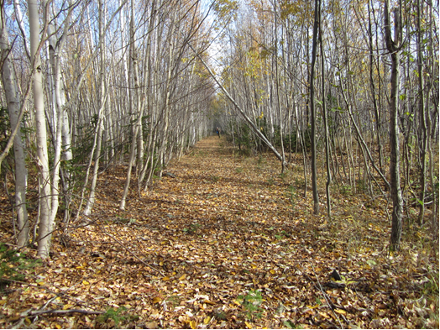
Рис. 31. Молодые послепожарные березняки в восточной части проектируемого заказника

Виды разрешённого использования лесов

Использование лесов осуществляется гражданами, юридическими лицами, являющимися участниками лесных отношений (ст. 4 ЛК РФ). При этом, лес рассматривается как динамически возобновляемый и поддающийся трансформации природный ресурс, исходя из ст. 5 ЛК РФ; согласно которой, использование, охрана, защита и воспроизводство лесов осуществляются из понятия о лесе, как об экологической системе или как о природном ресурсе. Учитывая ландшафтообразующее значение лесных насаждений проектируемого заказника, особенности его географического положения (пересечённость автомобильными трассами и близость к населённым пунктам) и хозяйственные необходимости, предлагаем рассмотреть возможность зонирования территории заказника, выделив транспортно-хозяйственную зону вдоль дорог общего пользования.
Заготовка и сбор недревесных лесных ресурсов – один из видов использования лесов, предусмотренный ст. 25 ЛК РФ, который регламентируется "Правилами заготовки и сбора недревесных лесных ресурсов", утвержденными приказом МПР РФ от 10 апреля 2007 г. №84. Заготовка и сбор недревесных лесных ресурсов могут быть ограничены в соответствии со статьей 27 ЛК РФ.
Согласно п. 1 ст. 11 ЛК РФ граждане имеют право свободно и бесплатно пребывать в лесах, и для собственных нужд осуществлять заготовку и сбор дикорастущих плодов, ягод, грибов и других пригодных для употребления в пищу лесных ресурсов, а также недревесных лесных ресурсов.
Порядок заготовки и сбора гражданами недревесных лесных ресурсов для собственных нужд установлен Законом Хабаровского края от 26 декабря 2007 г. № 175 "О порядке заготовки и сбора гражданами недревесных лесных ресурсов для собственных нужд на территории Хабаровского края".
Ежегодный допустимый объем заготовки недревесных лесных ресурсов на территории проектируемого заказника составляет: пни (без осмола) – 66 тыс.м³; береста - 175 т; еловая кора – 21900 т; древесная (хвойная) зелень – 20200 т; новогодние ели – 10 000 шт; пихтовая лапка – 224 т; веточный корм – 65000 т; веники берёзовые; лесная подстилка.
Сроки и способы заготовки пищевого и лекарственного сырья на территории Хабаровского края регламентируются Законом Хабаровского края от 14 ноября 2007 г. № 158 "О порядке заготовки гражданами пищевых лесных ресурсов и сбора ими лекарственных растений для собственных нужд на территории Хабаровского края".
Ежегодный допустимый объем заготовки пищевых ресурсов и лекарственных растений на территории планируемого заказника составляет: ягоды брусники – 8 т; ягоды голубики – 3 т; сок берёзовый – 5200 т; грибы (белые) – 14000 т.
В будущем заказнике в составе нелесных земель пашен, сенокосов и пастбищ нет, поэтому использование земель лесных земель лесов для ведения сельского хозяйства на территории будущего заказника не рассматривается.

Осуществление научно-исследовательской и образовательной деятельности – один из видов использования лесов, предусмотренных ст. 25 ЛК РФ. Для осуществления научно-исследовательской деятельности, образовательной деятельности лесные участки предоставляются государственным учреждениям, муниципальным учреждениям в постоянное (бессрочное) пользование, другим научным организациям, образовательным организациям - в аренду (ст.40 ЛК РФ). Их деятельность регулируется "Правилами использования лесов для осуществления научно-исследовательской деятельности, образовательной деятельности" утвержденными приказом МПР России от 28.05.2007 № 137.
Вся территория лесничества в т.ч. будущего заказника, пригодна для осуществления научно-исследовательской и образовательной деятельности без ограничения срока.
Осуществление рекреационной деятельности – один из видов использования лесов, предусмотренных ст. 25 ЛК РФ, который регулируется "Правилами использования лесов для осуществления рекреационной деятельности" утвержденными приказом МПР России от 24.04.2007 № 108.
Согласно лесохозяйственного регламента для осуществления рекреационной деятельности на территории лесничества выделены зеленые зоны, расположенные на территории Софийского (кв № 3,4,5,10-16,18-23) и Де-Кастринского (кв № 10-13,15,17-19,27-31,33,36-39,41,50,51) участковых лесничеств. Территория проектируемого заказника в зону разрешенной рекреационной деятельности не входит. Однако, в последствие рекреационную деятельность в виде экскурсионного обслуживания рекреантов по подготовленным маршрутам необходимо будет организовать.
Леса могут использоваться религиозными организациями для осуществления религиозной деятельности в соответствии со ст. 47 ЛК РФ и Федеральным законом от 26 сентября 1997 года №125-ФЗ "О свободе совести и о религиозных объединениях".
Использование лесов для осуществления религиозной деятельности осуществляется с предоставлением лесных участков, но без изъятия лесных ресурсов. На предоставленных лесных участках допускается возведение зданий, строений, сооружений религиозного и благотворительного назначения (часть 2 ст. 47 ЛК РФ).

Требования к охране, защите и воспроизводству лесов

По лесопожарному районированию Дальнего Востока (ДальНИИЛХ, 1982) территория лесничества относится к Кизинскому лесопожарному округу Нижнеамурской лесопожарной области, который характеризуется высокой степенью горимости.
Класс пожарной опасности лесных участков, представляющий собой относительную оценку степени пожарной опасности лесных участков по условиям возникновения в них пожаров и возможной их интенсивности (ГОСТ 17.6.1.01-83), определяется по степени возможности возникновения пожара на конкретных лесных участках с учетом лесорастительных условий (типа леса), его природных и других особенностей. При этом различают пять классов природной пожарной опасности в лесах.
Ниже приводится распределение площади лесничества по классам природной пожарной опасности в соответствии с классификацией природной пожарной опасности лесов, утвержденной Приказом Минсельхоза РФ от 16.12.2008 № 532.

Таблица 18.

Распределение площади земель лесного фонда лесничества и заказника по классам природной пожарной опасности (площадь, га)
Участковые лесничества | Классы пожарной опасности |  |  |  |  | Итого | Средний  класс
Быстринское | 575 | 6788 | 27842 | 25437 | 5092 | 65374 | 4,4
Софийское | - | 12459 | 54386 | 26383 | 2496 | 95724 | 3,2
В том числе заказник:
Быстринское | - | - | - | 6971 | 12884 | 19855 | 4,6
Софийское | - | 799 | 2825 | 15390 | 11827 | 30841 | 4,2
Итого по заказнику | - | 799 | 2825 | 22361 | 24711 | 50696 | 4,4
В %% | - | 2 | 5 | 44 | 49 | 100

Единые требования к обеспечению пожарной безопасности в лесах при использовании, охране, защите, воспроизводстве лесов, осуществлении иной деятельности в лесах, а также при пребывании граждан в лесах определены "Правилами пожарной безопасности в лесах", утверждёнными Постановлением Правительства РФ от 30 июня 2007 г. № 417.
В целях установления единого порядка и условий организации защиты лесов от вредных организмов, а также от негативных воздействий на леса и санитарных требований к использованию лесов, направленные на обеспечение санитарной безопасности в лесах Постановлением Правительства РФ от 29.06.2007 г. № 414 утверждены "Правила санитарной безопасности в лесах".
Санитарное состояние лесов Де-Кастринского лесничества характеризуется относительно небольшим запасом мертвого леса, появление которого обусловлено как естественным отпадом, так и факторами, связанными с деятельностью человека. Средний запас сухостойного леса и валежа на 1 га лесных земель составляет менее 20 кбм. Последним лесоустройством не выявлено насаждений, требующих по своему состоянию проведения сплошных санитарных рубок. Очагов массового размножения энтомовредителей и признаков к их появлению так же не выявлено

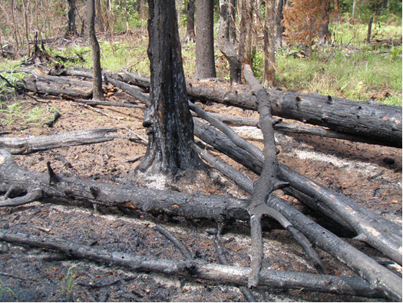

Рис. 32. Последствия пожара 2010 года в верхнем течении р. Хальджа

Требования к лесовосстановлению по лесным районам Российской Федерации установлены "Правилами лесовосстановления" утвержденными Приказом МПР РФ от16.07.2007 г. № 183.
Естественное возобновление под пологом елово-пихтовых лесов на 70-80 % площади проходит успешно. Под пологом леса в остальных лесных формациях –лиственничниках, твердолиственных и мелколиственных насаждениях идет менее успешно, но в разных количествах имеет место практически везде. На вырубках и гарях лиственничники могут возобновляться без смены пород, если не допускать повторных прогараний. Ельники, как правило, восстанавливаются через смену пород.
На территории заказника создано 223 га лесных культур переведенных в покрытую лесом площадь и 195 га несомкнувшихся лесных культур сосны.
Фонд лесовосстановления в будущем заказнике по данным лесоустройства 1994 г. составляет 216 га – 0,5 % лесной площади. Он представлен следующими категориями земель: гари (199 га), вырубки (13 га), прогалины (4 га).
Проведение лесовосстановительных мероприятий здесь нецелесообразно по следующим причинам:
1. Открытых лесных ландшафтов на территории заказника недостаточно – 0,5%,
2. В ландшафтном заказнике по возможности должны быть представлено максимальное количество видов ландшафта.
3. Не покрытые лесом земли являются лучшей кормовой базой для многих видов животных, увеличение численности которых для заказника имеет немаловажное значение.
Кроме того, на этих землях произошло естественное возобновление и они перешли в категорию молодняков березы белой
Уход за лесами – часть воспроизводства лесов (ст. 61 ЛК РФ) и осуществляется в целях повышения продуктивности лесов и сохранения их полезных функций путем вырубки части деревьев и кустарников, проведения агролесомелиоративных и иных мероприятий. На территории заказника насаждений нуждающихся в проведении ухода нет
Раздел VI. Современное состояние экосистем заказника

Территория проектируемого государственного комплексного (ландшафтного) заказника краевого значения «Шаман-Яй» в настоящее время слабо затронута хозяйственной деятельностью. Наиболее негативным фактором, воздействующим на экосистемы являются пожары и несанкционированое природопользование (браконьерство, неорганизованный туризм). Лесоарендный участок RFP Group не разрабатывается.
Экологическое состояние её относится к категории «удовлетворительное» (Карта «Экологическое состояние территории …, 1991, масштаб 1: 2000000). Участки с обостренной экологической ситуацией разбросаны фрагментами и приурочены к автомагистрали «Циммермановка - Де-Кастри». Хотя экологическая напряженность исследуемой территории оценивается как средняя (16-20 баллов), эту оценку следует понимать как усредненную для большого района осевой зоны Северного Сихотэ-Алиня. По отдельным участкам она варьирует и в отдельных местах достигает почти максимальной выраженности. Самая высочайшая уязвимость несомненна для верхних частей склонов, где произошло обезлесивание в результате пожаров (слабая противопожарная устойчивость кедровостланниковых и еловых формаций, высокая ударная сила муссонных ливней, приводящая к трансформации горных почв, высокая подвижность обломочного материала, приводящая к образованию долго не зарастающих курумников.). Используя ландшафтно-экологическую оценку устойчивости И.И. Букс (1977) и материалы ИВЭП ДВО РАН (Шлотгауэр, 2007), мы подразделили природные комплексы на неустойчивые, слабоустойчивые и среднеустойчивые. Их распределение в районе приурочено к горной местности, которая является водосбором рек Хальджа, её притока р. Поджамоли и притоков р. Яй: ручья Каменный, Мелкий и др; склонам массива Тиуль-Шаман различной экспозиции и уровней; а также прилегающих шлейфов и равнин. Полоса неустойчивых природных комплексов (ландшафт, почвы, растительность) захватывает истоки водосборов и водораздельные поверхности. Слабоустойчивые – приурочены к склонам круче 20-25° и к долинам, где высотное положение составляет 500-600 м над ур. м. Среднеустойчивые природные комлексы свойственны долине р. Хальджа в её среднем и нижнем течении и долине р. Яй в пределах проектруемого заказника.
Вырубки и последующие за ними пожары являются наиболее существенными факторами антропогенных влияний на речной сток. Так, например, наблюдения за состоянием водотоков Северного Сихотэ-Алиня показали, что сведение лесов на 20 % площади водосбора приводит к заметным изменениям гидрологического режима. В результате техногенного нарушения состояния поверхности водосбора (уничтожение мохового покрова, уплотнение верхнего слоя подстилки и даже почвенного покрова при трелёвке и вывозе древесины) изменяется температурный режим почвогрунтов: их оттаивание ускоряется в 1,5-2 раза, объёмный вес поверхностного стока возрастает в 3-4 раза, а коэффициент инфильтрации уменьшается на 20-25 %.
Отмечено развитие интенсивной водной эрозии, которая увеличивает первичной ручейковой сети в 3-4 раза по сравнению с естественной (Шамов, Гарцман, 2003). В период муссонных ливней развитие густой ручейковой сети приводит к увеличению поверхностного склонового стока, который быстрее поступает в основное русло водотока, чем в естественных условиях. Это создает условия для разрушения маломощных почв и их смыву, что наблюдается при уничтожении темнохвойных и светлохвойных лесов на значительном протяжении водоразделов, к полной утрате средообразующих и биостационных свойств этих формаций (Ким, 1988).
Падение лесистости малых горных бассейнов, какими являются бассейны водотоков заказника Шаман-Яй (площадь водосбора до 100 км²) уже привело к значительному возрастанию сезонной и годовой амплитуды стока. Из этого следует, что на территории проектируемого заказника, рубки главного пользования должны быть запрещены.
К числу негативных факторов, осложняющих экологическое функционирование, относится автомобильная трасса Циммермановка – Де-Кастри, которая пересекает территорию проектируемого заказника с запада на восток. Функционирование данной автотрассы делает легко доступными, ранее практически неиспользуемые угодья, которые являлись резерватом и местом размножения многих видов животных.
Часто повторяющиеся лесные пожары привели к сильной пирогенной деградации экосистем в среднем и верхнем течении рр. Хальджа, Поджамоли. Леса здесь горели не однократно. Во время полевых работ 2012 года авторы наблюдали влияние частых низовых пожаров на обеднение видового состава и снижение полноты хвойно-широколиственных лесов. На средней части западного макросклона (около 400 м н.у.м.) отмечены смешанные ясенево-березово-еловые леса с разновозрастной структурой без следов низовых пожаров. Ниже по склону отмечались чистые ясеневые леса, в которых хвойные породы присутствуют лишь по влажным экотопам – вдоль водотоков. Эти леса испытывают более частные низовые пожары, которые уничтожают или угнетают пожарочувствительные хвойные породы с тонкой корой. Ниже по склону наблюдается постоянное снижение полноты, и ясеневые леса уступают к лугам и прогалинам папоротниковыми сообществами с отдельно стоящими особями широколиственных пород. При этом повсеместно видны следы частых низовых пожаров (обгоревший валеж, ожоги прикомлевой части стволов, прогоревшая почва). Низовые пожары чаще всего начинаются в лугах и марях долины реки Хальжы и распространяются вверх по склону. С каждым годом эти пожары захватывают больше и больше территории, постепенно уничтожают последние смешанные леса на западном макросклоне. Срочно требуется создание сети протипожарных минерализированных полос чтобы остановить этот процесс.
Таким образом, для того, чтобы на территории планируемого заказника не произошли существенные биотопические и биоценотические изменения необратимого характера, как то: уничтожение коренных биотопов; возникновение производных биотопов (открытых луговых и лугово-болотных участков и пустошей с мощным развитием многолетних трав, являющихся постоянным источником огня); появление на горных склонах участков с обнаженным грунтом и нарушенным поверхностным стоком, прогрессирующими эрозионными процессами; падением водности малых рек; снижением биоразнообразия растительного и животного мира – необходимо создание комплексного заказника «Шаман-Яй». Являясь резерватом и местом размножения многих видов животных, рефугиумом для редких растений, он пройдя стадии восстановления, будет успешно функционировать как важное звено экологического каркаса Нижнего Приамурья и Северного Сихотэ-Алиня, решая возложенные на него задачи.

Раздел VII. Мероприятия по обеспечению сохранности территории государственного комплексного (ландшафтного) заказника «Шаман-Яй» и улучшению ее состояния

В современных сложных экономических, правовых условиях проектируемый государственный комплексный (ландшафтный) заказник «Шаман-Яй» будет выполнять основные функции по обеспечению сохранения биологического и ландшафтного разнообразия одного из уникальных участков Нижнего Приамурья и Северного Сихотэ-Алиня, типичных и уникальных природных комплексов, редких и исчезающих видов растений и животных, обитающих на территории заказника и включенных в Красные книги Российской Федерации и Хабаровского края и среды их обитания.
Экосистемы большей части территории заказника «Шаман-Яй» находятся в различной степени антропогенной трансформации в результате прямых и опосредованных воздействий со стороны человека. Вместе с тем они сохранили восстановительные функции и находятся на различных стадиях восстановительной сукцессий. Ландшафт с деформированной биотической составляющей готов «принять» прежние или близкие к ним сообщества, если в этом ему поможет человек.
Комплекс мероприятий, направленных на сохранение и реабилитацию природных экосистем заказника должен включать меры административного (законодательство по вопросам охраны окружающей среды, охраняемых природных территорий; организация служб на местах, ответственных за сохранение особо охраняемых природных территорий (природных парков, заказников, памятников природы), организационные (четкое планирование использования природных ресурсов территории заказника; нормирование хозяйственной деятельности), технологического (проведение биотехнических мероприятий; рациональное ведение заготовок и эксплуатации природных ресурсов), научно-исследовательского (эколого-географические, ботанические, зоологические исследования, мониторинговые исследования) направлений. Большая часть этих мероприятий нуждается в разработке и внедрении на уровне государства и региона.
Для территории планируемого заказника «Шаман-Яй» в качестве мер по улучшению сохранности территории в существующей ситуации можно предложить следующие:
1. Принятие Положения о заказнике в соответствие с существующими правовыми нормами (Приложение 1).
2. Запрет рубок, за исключением выборочных рубок санитарного назначения в транспортно-хозяйственной зоне заказника (см. Положение 1).
3. Организация бивуаков и мест отдыха в месте пересечения автотрассы «Циммермановка – Де-Кастри» с дорогой местного значение (дорога на с. Софийск), обеспечение их противопожарной и санитарной безопасности.
4. Проведение мероприятий, организуемых с целью познания природы (лагеря, слеты, учебные базы) в установленном законодательством порядке по согласованию с министерством природных ресурсов и министерством образования и науки края. Прочие мероприятия, не связанные с природо-просветительскими задачами, на территории заказника должны быть запрещены.
5. Передвижение транспорта допустимо только по общим дорогам (без ограничительных знаков). Остальные дороги и лесные тропы должны быть предназначены только для пешеходов. Необходимо строго запретить стоянку автомашин на участках с естественных дерном (при отсутствии спецзнаков).
6. Необходимо создание системы противопожарных минерализированных полос, особенно в западной части заказника.
6. Посетители территории заказника, независимо от участка территории, обязаны соблюдать тишину и не загрязнять окружающую среду.
7. Мониторинг природных экосистем, а так же и редких и исчезающих видов растений, грибов и животных.
Список литературы

- Алисов Б.П. Климат СССР. М.: Высшая школа, 1956. 104 с.
- Ананьева Н. Б., Орлов Н. Л., Халиков Р. Г., Даревский И. С., Рябов С. А., Барабанов А. В. Атлас пресмыкающихся Северной Евразии (Таксономическое разнообразие, географическое распространение, природоохранный статус). СПб.: Зоологический институт РАН, 2004. 232 с.
- Антонов А.Л. О трофическом значении лосося Oncorhynchus в зооценозах бассейнов притоков Нижнего Амура // Природное наследие России в 21 веке. Мат-лы II международной научн.-практ. конференции . Уфа, 25-27 сентября 2008 г. Уфа: Башк. Гос. Аграрн. Ун-т, 2008. с. 54-57.
- Бабенко В.Г. Птицы Нижнего Приамурья. М., 2000. 725 с.
- Банников А.Г. и др. Определитель земноводных и пресмыкающихся фауны СССР. М.: Просвещение. 1977. 414 с.
- Богуцкая Н.Г., Насека А.М. Каталог бесчелюстных и рыб пресных и солоноватых вод России с номенклатурными и таксономическими комментариями. М.: Товарищество научных изданий КМК. 2004. 389 с.
- Бромлей Г.Ф., Кучеренко С.П. Копытные юга Дальнего Востока СССР. М.: Наука. 1983. 305 с.
- Васильев Н. Г., Куренцова Г. Э. Поясность растительного покрова на горе Ко в Среднем Сихотэ-Алине. - В кн.: Комаровские чтения. Вып. 8. Владивосток, 1960, с. 21-40.
- Воробьев К.А. Птицы Уссурийского края. М.: АН СССР. 1954. 360 с.
- Данилин и др. Леса и лесное хозяйство Хабаровского края. Хабаровск, 2000.
- Иванов Г. И. Почвы бассейна оз. Кизи в Северном Сихотэ-Алине //Вопросы сельского и лесного хозяйства Дальнего Востока. Вып. 3. Владивосток, 1961. С. 217-226.
- Киселева Г. А. Водно-физические свойства буро-таежных почв Нижнего Приамурья. – В кн.: Водоохранно-защитное значение леса. Владивосток, 1974, с. 109-111.
- Колбин В.А., Бабенко В.Г. Сравнение населения птиц подгольцового пояса Приамурья и Северного Урала // Русский орнитологический журнал 2007, Том 16, Экспресс-выпуск 352. С. 439-445.
- Колесников Б. П. Высокогорная растительность среднего Сихотэ-Алиня. Владивосток, Дальиздат, 1968, 106 с.
- Колесников Б. П. Лиственничные леса Средне-Амурской равнины. - «Труды ДВ базы АН СССР. Сер. бот.», 1947, т. 1 с. 5-80.
- Колесников Б. П. Очерк растительности Дальнего Востока. Хабар, кн. изд-во, 1955, 104 с.
- Комарова Т. А. Анализ флоры Хальдже-Амурского междуречья.:- «Учен. зап. Хабар. пед. ин-та. Сер. ест. наук», вып. 34. Хабаровск, 1971, с 65-71.
- Комарова Т. А. Высотная поясность растительности горного массива Шаман-Тиуль.- В кн.: Вопросы биологии. Хабаровск, изд. Хабар, пед. ин-та, 1974, с. 34-39.
- Костенко В.А. Грызуны (Rodentia) Дальнего Востока России. Владивосток: Дальнаука, 2000. 210 с.
- Красная Книга Российской Федерации (животные). М: АСТ, Астрель, 2001, 862 с.
- Красная Книга Хабаровского края (Редкие и находящиеся под угрозой исчезновения виды растений и животных). Хабаровск: МПР Хабаровского края, ИВЭП ДВО РАН, 2008. 632 с.
- Кузьмин С. Л., Маслова И. В. Земноводные Дальнего Востока России. М.: Товарищество научных изданий КМК, 2005. 298 с.
- Куренцов А. И. Зоогеография Приамурья. М.-Л.: Наука, 1965. 156 с.
- Лесное хозяйство. Терминологический словарь. МПР РФ. Государственная лесная служба, М.: 2002.
- Лесопожарное районирование Дальнего Востока / ДальНИИЛХХабаровск. 1982.
- Лесорастительное районирование Дальнего Востока./ДальНИИЛХ. Хабаровск, 1980.

Лесохозяйственный регламент Де-Кастринского лесничества / Дальлеспроект. Хабаровск:, 2008
- Ливеровский Ю. А., Рубцова Л. П. Почвенно-географическое районирование Приамурья //Вопросы природного районирования советского Дальнего Востока в связи с районной планировкой. М.: Изд-во Моск. ун-та, 1962. С. 149-170.
- Маак Р.К. Путешествие на Амур, совершенное по распоряжению Сибирского Отдела Императорского Русского Географического общества в 1855 г. СПб., 1859. 320 с.
- Манько Ю. И. Пихтово-еловые леса Северного Сихотэ-Алиня. Л., «Наука», 1967, с. 244.
- Махинов А.Н. Условия формирования и характеристика стока взвешенных наносов рек юга Дальнего Востока // Формирование вод суши юга Дальнего Востока. Владивосток: ДВО АН СССР, 1988. С. 34-47.
- Махинова А.Ф. Дерново-подзолистые почвы Нижнего Приамурья //Рациональное использование почв Приамурья. Владивосток: ДВНЦ АН СССР, 1983. С.52-65.
- Махинова А.Ф. Почвенный покров Нижнего Приамурья. Владивосток. Изд-во ДВО АН СССР 1989. 144с.
- Мордовин А.М. Годовой и сезонный сток бассейна Амура. Хабаровск: ИВЭП ДВО РАН, 1996. 72 с.
- Наземные млекопитающие Дальнего Востока СССР. М.: Наука, 1984. 360 с.
- Нестеренко В.А. Насекомоядные юга Дальнего Востока и их сообщества. Владивосток: Дальнаука, 1999. 173 с.
- Нечаев В. А. Орнитофауна основных биотопов Северного Сихотэ-Алиня // Вопр. геогр. Дальнего Востока. Хабаровск. 1960. Вып. 4. С. 264-266.
- Нечаев В.А. Гамова Т.В. Птицы Дальнего Востока России. Аннотированный каталог. Владивосток: Дальнаука, 2009. 564 с.
- Павлинов И. Я., Крускоп С. В., Варшавский А. А., Борисенко А. В. Наземные звери России. Справочник-определитель. М.: Изд-во КМК, 2002. 298 с.
- Петров Е.С., Новороцкий П.В., Леншин В.Т. Климат Хабаровского края и Еврейской автономной области. Владивосток-Хабаровск: Дальнаука, 2000. 173 с.
- Природные условия Удыль-Кизинской низменности. Новосибирск: Наука, 1973. 192 с.
- Проект организации и ведение лесного хозяйства Де-Кастринского лесхоза/Дальлеспроект. Хабаровск 1995.
- Ресурсы поверхностных вод СССР. Нижний Амур. Л.: Гидрометеоиздат, 1970. Т. 18. Дальний Восток. Вып. 2. 592 с.
- Розенберг В. А. Верхний предел лесов в горах материкового побережья Дальнего Востока.- В кн.: Растительность высокогорий и вопросы ее хозяйственного использования. М.-Л., 1966, с. 219-230.
- Розенберг В. А. К характеристике пихтово-еловых лесов Приморья и Нижнего Приамурья.— В кн.: Материалы по изучению лесов Сибири и Дальнего Востока. Красноярск, 1963, с. 39-49.
- Розенберг В. А. Темнохвойные леса северной оконечности Сихотэ-Алиня. – «Сообщ. ДВФ СО АН СССР», вып. 11, Владивосток, 1959, с. 17-34.
- Розенберг В. А., Васильев Н. Г. Вопросы распределения растительности в Среднем Сихотэ-Алине. – В кн.: Растительный мир высокогорий СССР и вопросы его использования. Т. 9. Фрунзе, 1967, с. 143—151.
- Росляков Г.Е. Птицы Хабаровского края. Справочное издание. Хабаровск: 1995. 89 с.
- Руководство по проведению лесовосстановительных работ на Дальнем Востоке. ДальНИИЛХ, 2003 г.;
- Сапожников А.П. Краткий эколого-лесоводственный и земельно-ресурсный терминологический словарь. Хабаровск: ДальНИИЛХ, 2005.
- Сочава В. Б. Некоторые проблемы географии растительности бассейна Амура. – «Научн. докл. высш. школы. Сер. геол.-геогр.», 1958, № 2, с. 189-197.
- Справочник для таксации лесов Дальнего Востока / ДальНИИЛХ. Хабаровск, 1990.
- Справочник лесоустроителя Дальнего Востока. Хабаровск: ДВ лесоустроительное предприятие, 1973.
- Справочник по климату СССР. Хабаровский край и Амурская область, Л.: Гидрометеоиздат, 1968. Вып. 25. Ч. II. Температура воздуха и почвы. 312 с.
- Справочник по климату СССР. Хабаровский край и Амурская область, Л.: Гидрометеоиздат, 1968. Вып. 25. Ч. III. Ветер. 319 с.
- Справочник по климату СССР. Хабаровский край и Амурская область, Л.: Гидрометеоиздат, 1968. Вып. 25. Ч. IV. Влажность воздуха, атмосферные осадки, снежный покров. 275 с.
- Степанян Л.С. Конспект орнитологической фауны СССР. М. Наука, 1990 г. 728 с.
- Тиунов М.П. Рукокрылые Дальнего Востока России. Владивосток: Дальнаука, 1997. 134 с.
- Физико-географическое районирование СССР. / Под редакцией Н.А. Гвоздецкого. М.: Изд-во МГУ,1968. 576 с.
- Хозяйственные группы типов леса и схемы систем лесохозяйственных мероприятий для южной части Дальнего Востока, включая зону БАМ / ДальНИИЛХ. Хабаровск, 1981.
- Чумин В. Т. Еловые леса – В кн.: Леса Дальнего Востока. М., 1969, с. 94-116.
- Штильмарк Ф. Р. Животный мир // Природные условия Удыль-Кизинской низменности. Новосибирск: Наука, 1973б. С. 144–153.
- Шульпин Л.М. Поездка с орнитологической целью в область хребта Сихотэ-Алинь в 1928 г. // Изв. АН СССР. 1931, сер. 7, № 4. С. 589-601.
- Schrenck L. Reisen und Forschungen im Amurlande in den Jahren 1854-56. Bd. I: Vogel des Amurlandes. St.-Pt.1860. 567 s.
Приложение 1. Положение о государственном комплексном (ландшафтном) заказнике краевого значения «Шаман-Яй»

- ОБЩИЕ ПОЛОЖЕНИЯ
1.1. Настоящее Положение разработано в соответствии с Федеральным законом от 14 марта 1995 г. N 33-ФЗ «Об особо охраняемых природных территориях», Законом Хабаровского края от 26 июля 2005 г. N 290 «О реализации полномочий Хабаровского края в области создания и обеспечения охраны особо охраняемых природных территорий».
1.2. Образование Государственного комплексного (ландшафтного) заказника краевого значения «Шаман-Яй» (далее заказник «Шаман-Яй») не влечет за собой изъятия занимаемого им земельного участка и водных объектов у собственников земельных участков и водных объектов, землепользователей и водопользователей, землевладельцев и арендаторов земельных участков.
1.3. Государственное управление и государственный контроль в области функционирования заказника «Шаман-Яй» осуществляется министерством природных ресурсов Хабаровского края, в том числе через подведомственные ему учреждения.
1.4. Финансирование заказника «Шаман-Яй» осуществляется за счет средств краевого бюджета и иных не запрещенных законодательством источников.
1.5. Юридические и физические лица обязаны соблюдать установленный в заказнике «Шаман-Яй» режим, возмещать ущерб, причиненный заказнику «Шаман-Яй» вследствие нарушения законодательства Российской Федерации и Хабаровского края.
1.6. Заказник образован без ограничения срока действия, без изменения категории земель и без изъятия земельных участков у пользователей, владельцев и собственников.
1.7. Заказник «Шаман-Яй» расположен в Ульчском муниципальном районе Хабаровского края на территории Софийского участкового лесничества (кварталы №№ 41-47, 52-55, 57, 71-79, 89-97, 104-113, 119-125, 130-135, 137-139) и Быстринского участкового лесничества (кварталы №№ 18-27, 29-35, 37-39, 44, 46-49, 57-60, 71, 72) Де-Кастринского лесничества, занимает горный массив Тиуль-Шаман и часть прилегающей к нему долины р. Яй. Площадь заказника 50696 га.
1.8 Границы заказника "Шаман-Яй": Северная вдоль трассы нефтепровода (совпадает с северной границей кварталов Быстринского участкового лесничества Де-Кастринского лесничества №№: 19, 20, 18 и Софийского участкового лесничества №№ 41, 42, 43, 44, 45, 46, 47, 57, 76, 77, 78, 79).
Восточная по правом борту долины реки Яй (совпадает с восточной границей кварталов Софийского участкового лесничества Де-Кастринского лесничества №№ 79, 97, 125, 135, 139).
Южная по правому борту долины р. Яй (совпадая с юго-западными границами кварталов Софийского участкового лесничества Де-Кастринского лесничества №№: 137, 139). Далее на юго-запад (совпадая с юго-восточными границами кватрталов №№: 58, 60, 71, 72 – Быстринского участкового лесничества Де-Кастринского лесничества. Затем пересекает долину реки Яй, совпадая с южной границей квартала № 72 Быстриского участкового лесничества Де-Кастринского лесничества.
Западная правобережью р. Хальджа (совпадая с западными и юго-западными границами кварталов №№ 19, 23, 26, 29, 37, 44, 46, 57, 72 Быстриского участкового лесничества Де-Кастринского лесничества.

- ЗАДАЧИ ЗАКАЗНИКА «ШАМАН-ЯЙ»
Заказник "Шаман-Яй" образован для выполнения следующих задач:

2.1. Сохранение природных комплексов горного массива Тиуль-Шаман, долины рек Яй и его притоков в границах заказника.
2.2. Сохранение среды обитания животных и растений, занесенных в Красные книги Международного союза охраны природы, Российской Федерации и Хабаровского края.
2.3. Систематическое проведение мониторинговых, биотехнических и охранных мероприятий в целях создания благоприятных условий охраняемым объектам животного мира и определение лимита численности для изъятия охотничьих ресурсов.
2.4. Содействие проведению в установленном порядке научно-исследовательской и экообразовательной деятельности научными и образовательными учреждениями по профилю заказника «Шаман-Яй».
2.5. Экологическое воспитание и просвещение, развитие экологического туризма.

III. РЕЖИМ
3.1. На территории заказника «Шаман-Яй» запрещается:
3.1.1. Рубки лесных насаждений, за исключением случаев, указанных в подпункте 3.2.3. настоящего Положения.
3.1.2. Распашка земель, за исключением случаев, предусмотренных подпунктом 3.2.5. настоящего Положения.
3.1.3. Геологическая разведка и разработка месторождений полезных ископаемых.
3.1.4. Выжигание растительности.
3.1.5. Применение всех видов ядохимикатов, минеральных удобрений, химических средств защиты растений и стимуляторов роста, за исключением случаев, указанных в пункте 3.2.3 настоящего Положения.
3.1.6. Сплав древесины.
3.1.7. Создание объектов размещения отходов производства и потребления, радиоактивных, химических, взрывчатых, токсичных, отравляющих и ядовитых веществ, засорение территории заказника «Шаман-Яй» бытовыми, строительными, промышленными и иными отходами, нефтепродуктами.
3.1.8. Взрывные работы.
3.1.9. Предоставление лесных участков под строительство, возведение временных построек, а также огородничества, за исключением случаев предусмотренных пунктами 3.2.4. и 3.2.5. настоящего Положения.
3.1.10. Проведение гидромелиоративных и ирригационных работ.
3.1.11. Беспривязное содержание собак.
3.1.12. Разорение нор, гнезд, дупел и других мест обитания животных и птиц, кладок яиц, сбор яиц и пуха, а также другие действия, способные нанести вред диким животным и среде их обитания.
3.1.13. Проезд и стоянка авто-, мото- и гусеничного транспорта, кроме случаев предусмотренным пунктом 3.2.2. настоящего Положения.
3.2.14. Любая иная хозяйственная деятельность, наносящая вред объектам животного мира и растениям, среде их обитания, а также препятствующая сохранению, восстановлению и воспроизводству природных комплексов и их компонентов.

3.2. На территории заказника «Шаман-Яй» допускается:
3.2.1. Охота, спортивное и любительское рыболовство.
3.2.2. Осуществление мероприятий по охране, защите и воспроизводству объектов животного и растительного мира и мероприятий по обеспечению пожарной и санитарной безопасности лесов в установленном законодательством порядке.
3.2.3. Заготовка и сбор недревесных лесных ресурсов, пищевых лесных ресурсов и сбор лекарственных растений для нужд местного населения.
3.2.4. Возведение капитальных и временных построек (кордоны, избушки, навесы для транспортных средств, склады, кормушки, вышки, ловушки) для обеспечения охраны заказника «Шаман-Яй» и выполнения задач, предусмотренных пунктом 2.2 настоящего Положения.
3.2.5. Хозяйственная деятельность и строительство транспортно-инфраструктурных объектов в полосе 300 м прилегающей к автородорогам «Циммермановка – Де-Кастри» и дорогам общего пользования в границах заказника.
3.2.6. Движение наземного, водного транспорта, принадлежащего уполномоченным органам Хабаровского края по осуществлению лесного контроля, а также в области охраны объектов животного мира и особо охраняемых природных территорий Хабаровского края.
3.2.7. Экологический туризм с уведомлением должностных лиц уполномоченного органа (организации) Хабаровского края в области охраны объектов животного мира и особо охраняемых природных территорий Хабаровского края.
3.2.8. Акклиматизация и разведение диких животных в установленном законодательством порядке по согласованию с министерством природных ресурсов края.
3.2.9. Проведение научно-исследовательской деятельности, экологического образования и просвещения научными и образовательными учреждениями в установленном законодательством порядке.
3.2.10. Кольцевание и мечение зверей и птиц, не связанное с их изъятием из среды обитания, занесенных в Красные книги Международного союза охраны природы, Российской Федерации и Хабаровского края под методическим руководством специалистов, хорошо владеющих методикой мечения, в установленном законодательством порядке по согласованию с министерством природных ресурсов края.
3.2.11. Регулирование численности волков, бродячих собак, кошек, ворон и их гнезд.
3.3. Собственники земельных участков, землепользователи, землевладельцы, арендаторы земельных участков, расположенных в границах заказника «Шаман-Яй», обязаны соблюдать установленный в заказнике «Шаман-Яй» режим и за его нарушение несут ответственность в соответствии с законодательством Российской Федерации и Хабаровского края.
3.4. Заказник «Шаман-Яй» обозначается на местности предупредительными и информационными знаками по периметру его границ.

IV. ОХРАНА
4.1. Охрана заказника «Шаман-Яй» осуществляется должностными лицами уполномоченного органа (организации) Хабаровского края в области охраны объектов животного мира и особо охраняемых природных территорий Хабаровского края.
4.2. К охране заказника «Шаман-Яй» могут в установленном законодательством порядке привлекаться общественные объединения и иные некоммерческие организации, а также граждане, осуществляющие общественный экологический контроль, общественные инспекторы по охране объектов животного мира и особо охраняемых природных территорий Хабаровского края.

V. КОНТРОЛЬ ЗА СОБЛЮДЕНИЕМ РЕЖИМА ЗАКАЗНИКА «ШАМАН-ЯЙ»
5.1. Государственное управление и государственный контроль в области функционирования заказника осуществляется уполномоченным органом Хабаровского края в области охраны объектов животного мира и особо охраняемых природных территорий Хабаровского края.

Приложение 2. Карта-схема расположения и границ государственного комплексного (ландшафтного) заказника «Шаман-Яй».
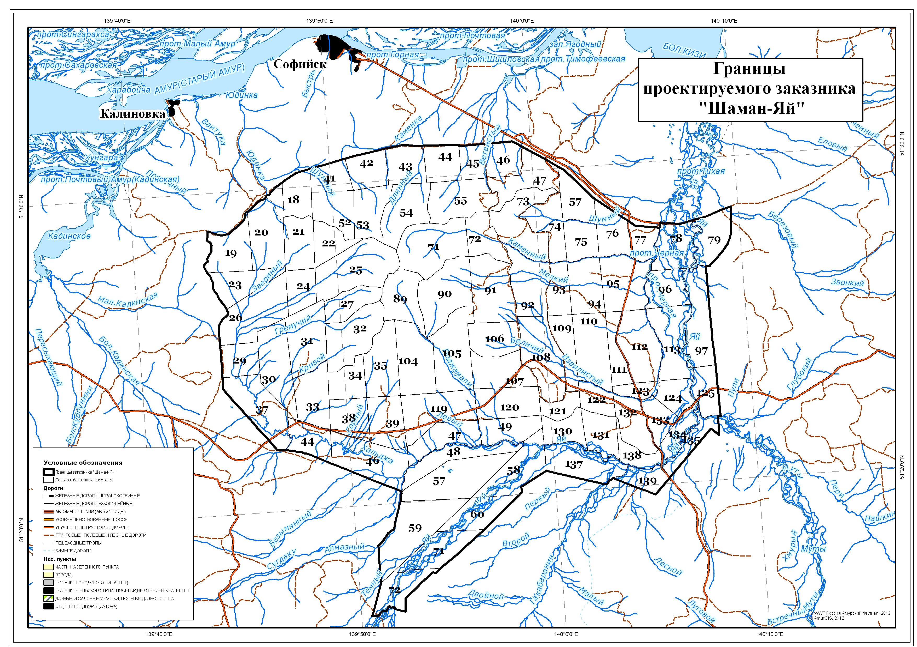

Лесистость территории – степень облесенности территории, определяемая отношением покрытых лесной растительностью земель к её общей площади выражается в в %% (Лесная энциклопедия, 2006)
Твердолиственные - лиственные древесные породы с твердой древесиной (Энциклопедия лесного хозяйства, 2006).
Мягколиственные - лиственные древесные породы с мелкими листьями и древесиной невысокой плотности (Энциклопедия лесного хозяйства, 2006).
Молодняки – возрастной период насаждения смыкания и начала интенсивного роста. В таксации включают древостои I и II классов возраста.
Средневозрастные – насаждения в период интенсивного роста, включают древостои с возраста жердняка (III кл. возраст) до возраста приспевания.
Приспевающие – древостои в возрастной период предшествующий возрасту спелости (один кл. возраста).
Спелые – насаждения достигшие установленного возраста рубки леса (возраста спелости).
Перестойные - насаждения на 2 и более класса возраста старше спелых.
Бонитет насаждений – классификационная оценка продуктивности насаждения, зависящая от степени богатства лесорастительных условий. Классы бонитета в порядке понижения IБ, IA, I, II, III, IV, V, VA, VБ.
Полнота древостоя (относительная) – отношение сумм площадей поперечных сечений стволов деревьев таксируемого древостоя и эталонного древостоя с полнотой 1,0. Выражается в долях единицы (0,1, 0,2 1,0)

